Δείτε συζητήσεις, στατιστικά στοιχεία και προφίλ συγγραφέων για αυτήν τη δημοσίευση στη διεύθυνση: https://www.researchgate.net/publication/330414714

Η Αρχιτεκτονική της Εξουσίας: Μοτίβα Διαταραχής και Σταθερότητας στο Παγκόσμιο Δίκτυο Ιδιοκτησίας
Άρθρο στο SSRN Electronic Journal · Ιανουάριος 2019
DOI: 10.2139/ssrn.3314648

ΑΝΑΦΟΡΕΣ
21
ΔΙΑΒΆΖΕΙ
2,564

2 συγγραφείς, μεταξύ των οποίων:


James B Glattfelder MQ Learning Academy
40 ΔΗΜΟΣΙΕΎΣΕΙΣ 1.435 ΕΤΕΡΟΑΝΑΦΟΡΈΣ
ΔΕΙΤΕ ΠΡΟΦΙΛ

Όλο το περιεχόμενο που ακολουθεί αυτή τη σελίδα ανέβηκε από τον James B Glattfelder στις 20 Ιουνίου 2019.

Ο χρήστης έχει ζητήσει βελτίωση του ληφθέντος αρχείου.

Η αρχιτεκτονική της εξουσίας: Μοτίβα αναστάτωσης και σταθερότητας στο παγκόσμιο δίκτυο ιδιοκτησίας
Τζέιμς Γκλάτφελντερ¹, Στέφανο Μπάτιστον¹

¹Τμήμα Τραπεζικής και Χρηματοοικονομικής, Πανεπιστήμιο της Ζυρίχης, Andreasstrasse 15, 8050 Ζυρίχη, Ελβετία

Σήμερα είναι ευρέως κατανοητό ότι η παγκόσμια οικονομία είναι ένα πυκνά διασυνδεδεμένο δίκτυο1-6 που επηρεάζει την καθημερινή ζωή δισεκατομμυρίων ανθρώπων. Ειδικότερα, η δομή του δικτύου μπορεί να ενισχύσει τη χρηματοπιστωτική αστάθεια7–9, να επιδεινώσει την ανισότητα πλούτου και εισοδήματος10, 11 και να παρεμποδίσει τις επενδύσεις για τον μετριασμό της κλιματικής αλλαγής12. Ωστόσο, λίγα είναι γνωστά για το πώς εξελίσσεται το παγκόσμιο οικονομικό δίκτυο με την πάροδο του χρόνου και συγκεκριμένα για το πώς ένα σημαντικό ανατρεπτικό γεγονός, όπως η οικονομική κρίση του 2008, μπορεί να έχει αναδιαμορφώσει τη δομή του. Εδώ δείχνουμε ότι, αν και πολλοί παράγοντες κερδίζουν ή χάνουν τη θέση επιρροής τους με την πάροδο του χρόνου, συνολικά, οι δομές οικονομικής εξουσίας είναι εξαιρετικά ανθεκτικές σε κραδασμούς και ότι η εξουσία παραμένει εξαιρετικά συγκεντρωμένη στα χέρια λίγων ατόμων και οργανισμών. Ενώ οι προηγούμενες εργασίες περιορίστηκαν από περιορισμούς, η ανάλυσή μας αντιπροσωπεύει την πρώτη ολοκληρωμένη ανάλυση ολόκληρου του παγκόσμιου δικτύου ιδιοκτησίας με την πάροδο του χρόνου. Τα αποτελέσματά μας παρέχουν μια εξήγηση για το πώς ένα παγκόσμιο οικονομικό σοκ, ενώ επηρεάζει αρνητικά πολλά άτομα, μπορεί να έχει μόνο οριακό αντίκτυπο στις υπάρχουσες δομές εξουσίας.
Η κατανόηση της εξέλιξης του παγκόσμιου οικονομικού δικτύου είναι ζωτικής σημασίας για την οικοδόμηση μιας βιώσιμης κοινωνίας. Ωστόσο, η προηγούμενη έρευνα έχει περιοριστεί από δεδομένα και υπολογιστικούς περιορισμούς^{4, 13–17}. Εδώ αντιμετωπίζουμε αυτό το κενό στη βιβλιογραφία αναλύοντας∗ τις αναδυόμενες δομές εξουσίας στο παγκόσμιο δίκτυο ιδιοκτησίας, την εξέλιξή τους στο χρόνο και το νόημα της ανισότητας. Ενώ τα οικονομικά δίκτυα περιλαμβάνουν διάφορους τύπους σχέσεων, όπως ο δανεισμός πιστώσεων ή η παροχή αγαθών και υπηρεσιών, το δίκτυο ιδιοκτησίας13, ^{14, 16–20} αντικατοπτρίζει καλύτερα τις σχέσεις εξουσίας21, ²² μεταξύ των οικονομικών παραγόντων. Η σημασία της εξουσίας των μετόχων έχει τύχει ελάχιστης προσοχής στην κυρίαρχη οικονομική βιβλιογραφία μέχρι στιγμής22. Ωστόσο, τις τελευταίες δεκαετίες, ο εξέχων ρόλος που διαδραματίζουν στις χρηματοπιστωτικές αγορές οι θεσμικοί μέτοχοι, όπως τα συνταξιοδοτικά ταμεία και οι διαχειριστές περιουσιακών στοιχείων, έχει τεκμηριωθεί ευρέως4, ^{16, 23–25}. Η άποψη ότι οι θεσμικοί μέτοχοι δεν επηρεάζουν τη διαχείριση των ιδιόκτητων εταιρειών αμφισβητείται από αυξανόμενα στοιχεία15, ^{16, 26}. Επί του παρόντος, η σχολή
∗Για να βοηθήσετε στην κατανόηση, μπορείτε να βρείτε ένα FAQ στο http://tiny.uzh.ch/LA και τον πηγαίο κώδικα που εφαρμόζει τη μεθοδολογία στο https://github.com/jbglattfelder/influenceindex.

Οι ARS από το εταιρικό δίκαιο, τη διοικητική επιστήμη και την εταιρική χρηματοδότηση συζητούν τις επιπτώσεις της ενδυνάμωσης των μετόχων, όχι μόνο σε θέματα εταιρικής διακυβέρνησης²⁷, αλλά και όσον αφορά τη μακροοικονομική ανάπτυξη και τη χρηματοπιστωτική σταθερότητα22. Ειδικότερα, η δυνητική συστημική σημασία των μεγάλων διαχειριστών περιουσιακών στοιχείων στην οικονομία αποτελεί αντικείμενο παγκόσμιας πολιτικής συζήτησης†. Ορισμένοι μελετητές22 προβλέπουν επίσης συνεχή αύξηση του ακτιβισμού των μετόχων (δηλαδή του επιπέδου συμμετοχής των μετόχων στην άσκηση των δικαιωμάτων τους ως ιδιοκτητών) ακόμη και για τους διαχειριστές περιουσιακών στοιχείων που παραδοσιακά θεωρούνται ανενεργοί μέτοχοι, όπως τα παθητικά επενδυτικά κεφάλαια (δηλαδή με στρατηγικές που παρακολουθούν την αγορά) (βλ. επίσης συμπληρωματικές πληροφορίες). Χαρακτηριστικά παραδείγματα αποτελούν οι πρόσφατες περιπτώσεις θεσμικών μετόχων, όπως η BlackRock, που απαιτούν από εταιρείες ενέργειας, όπως η ExonMobil, να αξιολογήσουν τον κίνδυνο σε σχέση με τις παγκόσμιες πολιτικές για το κλίμα‡. Οι κοινωνιολόγοι και οι πολιτικοί οικονομολόγοι έχουν ερευνήσει εδώ και καιρό την ιδιοκτησία στο πλαίσιο της εξουσίας των μετόχων13, ^{26, 28, 29}, επειδή η ιδιοκτησία συνδέεται με διαφορετικά επίπεδα εταιρικού ελέγχου μέσω των δικαιωμάτων ψήφου στις συνελεύσεις των μετόχων^{3, 30–32}. Ωστόσο, μέσω των αλυσίδων ιδιοκτησίας, οι μέτοχοι έχουν τα μέσα να επηρεάσουν, σκόπιμα ή όχι, τις δραστηριότητες των εταιρειών που ανήκουν άμεσα και έμμεσα. Ως αποτέλεσμα, η δομή των δικτύων ιδιοκτησίας έχει επιπτώσεις όχι μόνο για μεμονωμένες επιχειρήσεις, αλλά και για την οικονομία σε ευρεία^{3, 4, 13, 14, 33–35}. Συμβάλλουμε στη συζήτηση για την ισχύ των μετόχων αναπτύσσοντας δύο μέτρα επιρροής των μετόχων όσον αφορά τη χρηματική αξία του χαρτοφυλακίου των εταιρειών που ανήκουν άμεσα και έμμεσα. Εκτός από τη δυνατότητα κατάταξης μεμονωμένων μετόχων με βάση την οικονομική επιρροή, η μεθοδολογία μας μπορεί να εφαρμοστεί καθοριστικά σε ομάδες μετόχων, επιτρέποντας τον εντοπισμό δομών εξουσίας στο δίκτυο. Όλα τα προηγουμένως άλυτα θεωρητικά και εννοιολογικά ζητήματα που σχετίζονται με την ύπαρξη κύκλων στο δίκτυο έχουν επιλυθεί. Συγκεκριμένα, εφαρμόσαμε τη μεθοδολογία μας σε ολόκληρο το παγκόσμιο δίκτυο εταιρικής ιδιοκτησίας και παρακολουθήσαμε την εξέλιξή του στο χρόνο.

Αναλύοντας την τοπολογία του, διαπιστώνουμε ότι, παρά την ποικιλομορφία των επιχειρήσεων στο σύνολο δεδομένων όσον αφορά τη γεωγραφία, τον οικονομικό τομέα και το μέγεθος, το μεγαλύτερο συνδεδεμένο στοιχείο (LCC) στο δίκτυο περιέχει πάντα το μεγαλύτερο μέρος της οικονομικής αξίας των επιχειρήσεων (87.5% ± 1.5%) (βλ. Πίνακα S7 στις Συμπληρωματικές Πληροφορίες), ενώ τα άλλα συνδεδεμένα στοιχεία (OCC) είναι οικονομικά άσχετα

†The Economist: Ο μονόλιθος και οι αγορές, (2013) http://www.economist.com/node/21591164; Η άνοδος του BlackRock (2013), http://www.economist.com/node/21591174; Stealth σοσιαλισμός, (2016) http://www.economist.com/node/21707191.
‡The Washington Post, 31 Μαΐου 2017,
https://www.washingtonpost.com/news/energy-environment/wp/2017/05/31/ Exxonmobil-προσπαθεί-να-αποκρούσει-μια-εξέγερση-μετόχων-για-την-κλιματική-αλλαγή. Ομοίως, το Bloomberg, 12 Μαΐου 2017, https://www.bloomberg.com/news/articles/2017-05-12/ blackrock-to-back-climate-shareholder-proposal-at-occidental.

και κατακερματισμένη. Επιπλέον, το LCC έχει δομή παπιγιόν (Εικ. 1γ, 1δ). Αυτή είναι μια διαδεδομένη αρχιτεκτονική στη βιβλιογραφία πολύπλοκων δικτύων, που βρίσκεται σε πολλά φυσικά και μηχανικά συστήματα§, που περιέχει τέσσερα κύρια στοιχεία: ένα βασικό ή ισχυρά συνδεδεμένο στοιχείο (SCC, στο οποίο οι κόμβοι συνδέονται όλοι άμεσα ή έμμεσα μεταξύ τους), ένα στοιχείο IN (όπου οι μέτοχοι κατέχουν εταιρείες στο SCC, άμεσα ή έμμεσα, αλλά όχι το αντίστροφο), ένα εξάρτημα OUT (στο οποίο οι εταιρείες ανήκουν άμεσα ή έμμεσα στους μετόχους του SCC, αλλά όχι το αντίστροφο) και τους υπόλοιπους σωλήνες και έλικες (TT). Ένα ξεχωριστό χαρακτηριστικό του παγκόσμιου δικτύου ιδιοκτησίας είναι ότι το SCC και το IN είναι πολύ μικρά σε σύγκριση με το OUT και το TT (βλ. Πίνακα S6 στις Συμπληρωματικές Πληροφορίες Κειμένου). Δεδομένου ότι το SCC και το IN είναι τα στοιχεία στα οποία τείνει να ρέει η οικονομική αξία, αυτές οι αναλογίες έχουν επιπτώσεις όσον αφορά τη συγκέντρωση επιρροής. Όσον αφορά την εξέλιξη της τοπολογίας του δικτύου, διαπιστώνουμε ότι, με την πάροδο του χρόνου, η κύρια δομή του δικτύου, το LCC, παραμένει σταθερή σε μέγεθος (δηλαδή, 6, 72 ± 0, 78 εκατομμύρια κόμβοι) (βλ. Πίνακα S6 στις Συμπληρωματικές Πληροφορίες), παρά την αύξηση του συνολικού αριθμού κόμβων (από 16,6 εκατομμύρια το 2007 σε 35,8 εκατομμύρια το 2012). Στο πλαίσιο του LCC, ωστόσο, βλέπουμε μια διαρθρωτική αλλαγή από το 2008 έως το 2009. Τα στοιχεία SCC και IN συρρικνώνονται σημαντικά στον αριθμό κόμβων (κατά 26,37% και 40,26%, αντίστοιχα, βλ. Πίνακες S8 και S9 στις Συμπληρωματικές Πληροφορίες). Ωστόσο, το μέγεθός τους παραμένει περίπου σταθερό τα χρόνια μετά το 2009, όπως φαίνεται στο Σχήμα 2α. Η απώλεια κόμβων από το IN και το SCC οφείλεται, σε μεγάλο βαθμό, σε κόμβους που έχουν μεταναστεύσει στα στοιχεία TT και OUT, αντίστοιχα, υπονοώντας ότι έχουν χάσει τους έμμεσους δεσμούς ιδιοκτησίας τους με το SCC.

Προκειμένου να ποσοτικοποιήσουμε και να προσδιορίσουμε τις δομές εξουσίας εντός του δικτύου, υπολογίζουμε πρώτα τις τιμές του Δείκτη Επιρροής για όλους τους μεμονωμένους οικονομικούς παράγοντες. Στη συνέχεια, αναλύουμε τη θέση των ηθοποιών με τη μεγαλύτερη επιρροή στα διάφορα εξαρτήματα παπιγιόν. Αυτή η έρευνα επισημαίνει ότι το SCC και το IN είναι οι πιο σχετικές δομές εξουσίας στο δίκτυο (βλ. Πίνακα S10—S15 στις Συμπληρωματικές Πληροφορίες). Υπολογίζοντας τον αθροιστικό Δείκτη Επιρροής κάθε στοιχείου δικτύου εντός του παπιγιόν, μπορούμε, για πρώτη φορά, να ποσοτικοποιήσουμε την επιρροή της ομάδας τους σε χρηματικούς όρους. Διαπιστώνουμε ότι, αν και οι περισσότεροι κόμβοι βρίσκονται στο OUT και στο TT (πάνω από το 99,6% των κόμβων LCC), τα στοιχεία με τη μεγαλύτερη αθροιστική τιμή του Δείκτη Επιρροής είναι το IN και το SCC. Κατά μέσο όρο (ξ^{IN}) = 23.63% ± 2.03% των ετήσιων συνολικών λειτουργικών εσόδων στο δίκτυο και (ξ^{Core}) = 18.34% ± 1.93% (βλ. Πίνακα S19 στις Συμπληρωματικές Πληροφορίες). Με άλλα λόγια, η IN και η SCC, ενεργώντας ως ομάδα, μπορούν δυνητικά να επηρεάσουν μια συνολική οικονομική αξία, όσον αφορά τη

§Π.χ., μεταβολικά δίκτυα, γονιδιακά δίκτυα, ανοσοποιητικό σύστημα, Παγκόσμιος Ιστός, Wikipedia, δίκτυα υπολογιστών, δίκτυα διαδικτυακών κοινοτήτων, δομές αλληλεπίδρασης σε κοινωνικά δίκτυα και δίκτυα παραγωγής, δίπλα σε οικονομικά δίκτυα.

έσοδα, που κυμαίνονται αντίστοιχα από 19,1 έως 31,3 τρισεκατομμύρια δολάρια ΗΠΑ και από 17,1 έως 23,0 τρισεκατομμύρια δολάρια ΗΠΑ. Αντίθετα, ο αθροιστικός Δείκτης Επιρροής για το ΤΤ είναι (ξ^{TT}) = 11.17% ± 0.56%, ενώ για το OUT ξ^{OUT} = 0 (από κατασκευή, αφού όλοι οι φορείς στο OUT, ως ομάδα, βρίσκονται στο τέλος της ιδιοκτησιακής αλυσίδας).

Επιπλέον, διαπιστώνουμε ότι ακόμη και εντός του SCC η κατανομή των επιμέρους τιμών του Δείκτη Επιρροής είναι πολύ λοξή (βλ. Εικ. S18 στις Συμπληρωματικές Πληροφορίες), δηλαδή, μερικοί κορυφαίοι παράγοντες συσσωρεύουν το μεγαλύτερο μέρος της οικονομικής επιρροής. Επιλέγουμε έτσι το σύνολο των παραγόντων στο SCC με τιμή ξi στο κορυφαίο ποσοστημόριο 5% της κατανομής του μεμονωμένου Δείκτη Επιρροής SCC. Αυτό το σύνολο αντιστοιχεί σε μια χούφτα παραγόντων με εξαιρετική επιρροή, οι οποίοι, δεδομένου ότι αποτελούν όλοι μέρος του SCC, είναι επίσης εξαιρετικά διασυνδεδεμένοι και στρατηγικά τοποθετημένοι στο δίκτυο. Σύμφωνα με προηγούμενες μελέτες που υπαινίσσονταν μια παρόμοια πεμπτουσία της δομής εξουσίας ^{4, 15}, υποδηλώνουμε αυτό το σύνολο παραγόντων ως υπερ-οντότητα (SE). Το ετήσιο μέγεθός του κυμαίνεται από 101 έως 150 κόμβους (βλ. Πίνακα S21 στις Συμπληρωματικές Πληροφορίες) και η αθροιστική τιμή του Δείκτη Επιρροής είναι (ξ^{SE}) = 16.74%±2.98% ή περίπου
16,2 έως 20,3 τρισεκατομμύρια δολάρια ΗΠΑ (βλ. Πίνακα S22 στις Συμπληρωματικές Πληροφορίες). Βάλτε σε προοπτική, λιγότερο από 0.Το 0009% των παραγόντων σε ολόκληρο το παγκόσμιο δίκτυο ιδιοκτησίας έχουν τη δυνατότητα να επηρεάσουν λίγο περισσότερο από το ένα έκτο των λειτουργικών εσόδων των εταιρειών παγκοσμίως. Όσον αφορά την εξέλιξη του δικτύου, βρίσκουμε ένα υποσύνολο 70 κόμβων που παραμένουν στο SE όλα τα χρόνια. Από το σύνολο του παγκόσμιου δικτύου ιδιοκτησίας, που αποτελείται από δεκάδες εκατομμύρια κόμβους, αυτή η ομάδα αντιπροσωπεύει το απόλυτο απόσταγμα της δύναμης των μετόχων (βλ. Πίνακα S23 στις Συμπληρωματικές Πληροφορίες). Δείτε τα Σχήματα 3α και 3β για μια απεικόνιση όλων των δομών εξουσίας και ορισμένων από τους σημαντικότερους οικονομικούς παράγοντες τους. Στο Σχήμα 4 εμφανίζεται μια διάταξη γραφήματος μιας επιλογής των κόμβων στο LCC. Πριν από την κρίση του 2007, ξ^{IN} ≈ ξ^{Core} ≈ ξ^{SE} ≈ 20.5% ± 1.1%. Το 2008, τόσο η SCC όσο και η SE έχασαν την επιρροή τους, ενώ η IN κέρδισε: ξ^{Core} = 17.80%, ξ^{SE} = 16.18% και ξ^{IN} = 24.77%. Μετά από αυτό το αρχικό σοκ, οι τιμές του Δείκτη Επιρροής παραμένουν σταθερές για τα επόμενα χρόνια (Εικ. 2β).

Το έργο μας παρέχει έναν τρόπο ποσοτικοποίησης, σε χρηματικούς όρους, της επιρροής στην οικονομική αξία τόσο των ατόμων όσο και των ομάδων παραγόντων. Διαπιστώνουμε ότι οι μεμονωμένες τιμές του Δείκτη Επιρροής κατανέμονται εξαιρετικά άνισα μεταξύ των οικονομικών παραγόντων στον κόσμο και επιπλέον συγκεντρώνονται σε συγκεκριμένες δομές εξουσίας. Ενώ η μοίρα των μεμονωμένων παραγόντων είναι αβέβαιη, καθώς μπορεί να αποκτήσουν ή να χάσουν την επιρροή τους με την πάροδο του χρόνου, οι δομές εξουσίας όχι μόνο έχουν επιβιώσει από το σοκ της χρηματοπιστωτικής κρίσης του 2008, αλλά είναι αξιοσημείωτα σταθερές από τότε. Υπάρχουν πολλά ζητήματα αγοράς και πολιτικής στα οποία οι παράγοντες εντός των δομών εξουσίας (π.χ. SCC, IN και SE) μπορεί να έχουν ευθυγραμμισμένα συμφέροντα που, αντίθετα, δεν ευθυγραμμίζονται πλήρως με την οικονομία και την κοινωνία στο σύνολό της

(βλ. Συμπληρωματικές πληροφορίες). Μεταξύ των παραδειγμάτων περιλαμβάνονται: η δράση για το κλίμα12, η οποία θεωρείται από πολλούς υπεύθυνους χάραξης πολιτικής ως ένα από τα μεγαλύτερα παραδείγματα αποτυχίας της αγοράς στην ανθρώπινη ιστορία∗ η εταιρική φοροαποφυγή 35, 36, η καταπολέμηση της ανταγωνιστικότητας ³⁷ και ο συλλογικός ηθικός κίνδυνος για τη χρηματοπιστωτική σταθερότητα38. Ως αποτέλεσμα, ενώ η δομική ευρωστία θεωρείται συνήθως ως χαρακτηριστικό των επιτυχημένων οικοσυστημάτων στη φύση39, ⁴⁰, εδώ, η ευρωστία των δομών που σχετίζονται με την ακραία συγκέντρωση ισχύος υποδηλώνει την ανάγκη για περισσότερη καινοτομία προκειμένου η παγκόσμια οικονομία να υιοθετήσει μια πιο βιώσιμη και χωρίς αποκλεισμούς πορεία.

1 Μέθοδοι

Δεδομένα Αναλύσαμε ένα σύνολο δεδομένων που προέρχεται από τη βάση δεδομένων Orbis (βλ. Μέθοδοι σε συμπληρωματικές πληροφορίες), που περιέχει πληροφορίες για εταιρείες και τους μετόχους τους (π.χ. άλλες εταιρείες, φυσικά πρόσωπα, ιδρύματα ή κυβερνήσεις) παγκοσμίως. Από τα ανεπεξέργαστα δεδομένα κατασκευάσαμε εξαετή στιγμιότυπα (2007–2012) του παγκόσμιου δικτύου ιδιοκτησίας. Για παράδειγμα, για το έτος 2012 αυτές οι προσπάθειες απέδωσαν ένα δίκτυο αποτελούμενο από 35.839.090 κόμβους και 27.307.642 μετοχικούς δεσμούς (βλ. Πίνακα S1 στις Συμπληρωματικές Πληροφορίες).

Ο δείκτης επιρροής Μια σχέση ιδιοκτησίας αναφέρεται σε έναν οικονομικό παράγοντα που κατέχει μετοχές σε μια επιχείρηση. Οι σχέσεις ιδιοκτησίας περιγράφονται από έναν πίνακα ιδιοκτησίας W , όπου το στοιχείο Wij ∈ [0, 1] αντικατοπτρίζει το ποσοστό ιδιοκτησίας που κατέχει ο μέτοχος i στην εταιρεία j. Επεκτείνουμε περαιτέρω αυτήν την έννοια για να συμπεριλάβουμε την έμμεση ιδιοκτησία. Εάν η εταιρεία j, με τη σειρά της, κατέχει μετοχές Wjk στην εταιρεία k, υπάρχει μια έμμεση διαδρομή ιδιοκτησίας από το i στο k μέσω του j. Όσον αφορά τα ποσοστά ιδιοκτησίας, αυτό μπορεί να εκφραστεί ως Wik := WijWjk (Εικ. 1α). Ωστόσο, η ιδιοκτησία από μόνη της δεν λαμβάνει υπόψη την οικονομική αξία των εταιρειών. Μια συχνά χρησιμοποιούμενη προσεγγιστική μεταβλητή για την εν λόγω αξία είναι τα λειτουργικά έσοδα της εταιρείας j, τα οποία συμβολίζονται ως vj (βλ. πίνακες S2 και S3 στις συμπληρωματικές πληροφορίες). Το προϊόν Wijvj αντικατοπτρίζει την αξία που σχετίζεται με τον μέτοχο i, που προέρχεται από την ιδιοκτησία του στο j. Ως αποτέλεσμα, το pi := Σj Wijvj αποδίδει την άμεση τιμή χαρτοφυλακίου i. Ομοίως, υπολογίζουμε την έμμεση αξία χαρτοφυλακίου, pˆ_{i}, κατά μήκος όλων των διαδρομών έμμεσης ιδιοκτησίας (βλ. Μέθοδοι στη Συμπληρωματική Πληροφόρηση). Η συνολική αξία του χαρτοφυλακίου ορίζεται ως το άθροισμα των άμεσων και έμμεσων αξιών, χ_{i} := pi + pˆ_{i}. Ελλείψει κύκλων στο δίκτυο (δηλαδή, κλειστές αλυσίδες ιδιοκτησίας), η συνολική αξία χαρτοφυλακίου κάθε οικονομικού παράγοντα υπολογίζεται εύκολα χρησιμοποιώντας τον πίνακα γειτνίασης. Ωστόσο, η παρουσία κύκλων οδηγεί σε θεωρητικές και εννοιολογικές προκλήσεις που προηγουμένως παρέμεναν άλυτες4, ²⁰.

∗Δείτε π.χ. Η περίφημη ομιλία του διοικητή της Τράπεζας της Αγγλίας για την «Τραγωδία των Οριζόντων» https://www.bis.org/review/r151009a.pdf

Εδώ παρουσιάζουμε μια νέα μεθοδολογία που, για πρώτη φορά, επιτρέπει τον υπολογισμό της νομισματικής αξίας ξi της άμεσης και έμμεσης αξίας χαρτοφυλακίου κάθε μετόχου, ανεξάρτητα από την πολυπλοκότητα της δομής του δικτύου. Αναφερόμαστε στο ξi ως τιμή του Δείκτη Επιρροής. Η οικονομική του ερμηνεία είναι το ποσό της αξίας που ο μέτοχος i μπορεί να επηρεάσει άμεσα ή έμμεσα μέσω των αλυσίδων ιδιοκτησίας του. Με άλλα λόγια, όσο μεγαλύτερος είναι αυτός ο αριθμός για τον μέτοχο i (π.χ. σε USD), τόσο μεγαλύτερη είναι η οικονομική αξία που το i είναι σε θέση να επηρεάσει. Αυτό που φυσικά δεν αποτυπώνει αυτός ο δείκτης είναι αν ο ηθοποιός i αποφασίζει να ασκήσει πραγματικά την επιρροή του και πώς (δηλαδή, κρυφά ή φανερά). Διαισθητικά, μπορεί κανείς να οραματιστεί την οικονομική αξία των ιδιόκτητων εταιρειών να ρέουν ανάντη μέσω των σταθμισμένων συνδέσμων και να συσσωρεύονται σε κάθε μέτοχο διασχίζοντας μόνο τα μονοπάτια του δικτύου (δηλαδή, μοναδικές διαδρομές κατά μήκος των οποίων κάθε κόμβος επισκέπτεται μόνο μία φορά). Η διαδικασία μας διατηρεί όλους τους συνδέσμους στο δίκτυο, αλλά επιλύει το πρόβλημα της διπλής μέτρησης της οικονομικής αξίας εμποδίζοντάς την να ρέει μέσα από κύκλους (βλ. Μέθοδοι σε συμπληρωματικές πληροφορίες). Ελλείψει κύκλων, οι συνολικές αξίες του χαρτοφυλακίου και οι τιμές του Δείκτη Επιρροής συμπίπτουν, δηλαδή, ξi = χi. Ωστόσο, διαφέρουν σημαντικά στις περισσότερες περιπτώσεις. Ένα παράδειγμα του υπολογισμού φαίνεται στο Σχήμα 1β. Χωρίς κύκλους: ξ1 = W12v2 + W13v3 = 2.0. Με κύκλο: ξ1 = W12v2 + W13v3 + W12W13v3 + W13W32v2 = 1.5.
Συνοπτικά, η μεθοδολογία μας είναι ένας αναδρομικός αλγόριθμος που μπορεί να εφαρμοστεί αποτελεσματικά σε μεγάλα δίκτυα και ξεπερνά όλα τα προβλήματα που αναφέρθηκαν προηγουμένως (βλ. Συμπληρωματικές πληροφορίες).

Ο σωρευτικός δείκτης επιρροής Ένα κρίσιμο ερώτημα αφορά τη συλλογική επιρροή συγκεκριμένων ομάδων μετόχων. Όταν τέτοιοι παράγοντες κατέχουν επίσης μετοχές σε άλλα μέλη της ίδιας ομάδας, ο Δείκτης Επιρροής αυτής της ομάδας δεν μπορεί απλώς να υπολογιστεί αθροίζοντας την επιρροή του μεμονωμένου μέλους λόγω ζητημάτων διπλής μέτρησης. Επεκτείνουμε τη μεθοδολογία σε ομάδες κόμβων στο δίκτυο αποκλείοντας τους δεσμούς ιδιοκτησίας μεταξύ των παραγόντων εντός της υπό εξέταση ομάδας, όπως φαίνεται στο Σχήμα 1ε. Εάν το A υποδηλώνει ένα σύνολο κόμβων στο δίκτυο, το ξ^{A} αντικατοπτρίζει την τιμή του δείκτη επιρροής που υπολογίζεται για ολόκληρο το σύνολο των κόμβων. Αυτή η ποσότητα μετρά την οικονομική αξία που μπορεί να επηρεάσει η ομάδα στο σύνολό της (βλ. Μέθοδοι σε Συμπληρωματικές Πληροφορίες) και επιτρέπει τον εντοπισμό των δομών εξουσίας στο δίκτυο.
- Hidalgo, C. A., Klinger, Β., Barabasi, A. L. &; Hausmann, R. Ο χώρος των προϊόντων καθορίζει την ανάπτυξη των εθνών. Επιστήμη 317, 482 (2007).
- Σβάιτσερ, Φ. et al. Οικονομικά δίκτυα: οι νέες προκλήσεις. Επιστήμη 325, 422–5 (2009). URL http://www.sciencemag.org/content/325/5939/422.abstract.

- Glattfelder, J. B. &; Battiston, S. Ραχοκοκαλιά πολύπλοκων δικτύων εταιρειών: Η ροή του ελέγχου. Φυσική Επιθεώρηση E 80, 36104 (2009). URL http://arxiv.org/abs/0902.
0878. 0902.0878.
- Vitali, S., Glattfelder, J. B. & Battiston, S. Το δίκτυο του Παγκόσμιου εταιρικού ελέγχου. PLoS ΕΝΑ 6, e25995 (2011). Η διεύθυνση URL http://arxiv.org/abs/1107.5728. 1107.5728.
- Μπάτιστον, Σ. et al. Θεωρία πολυπλοκότητας και χρηματοοικονομική ρύθμιση. Επιστήμη 351, 818–819 (2016).

- Battiston, S., Caldarelli, G., May, R., Roukny, Τ. & Stiglitz, J. E. Το τίμημα της πολυπλοκότητας στα χρηματοπιστωτικά δίκτυα. PNAS 113, 10031–10036 (2016).
- Haldane, A. G. &; May, RM, Συστημικός κίνδυνος στα τραπεζικά οικοσυστήματα. Φύση 469, 351–5 (2011). URL http://dx.doi.org/10.1038/nature09659.
- May, R. M., Levin, S. A. &; Sugihara, G. Σύνθετα συστήματα: οικολογία για τραπεζίτες. Φύση 451, 893–5 (2008). URL http://dx.doi.org/10.1038/451893a.
- Bardoscia, M., Battiston, S., Caccioli, F. &; Caldarelli, G. Μονοπάτια προς την αστάθεια στα χρηματοπιστωτικά δίκτυα. Επικοινωνίες για τη φύση 8, 14416 (2016). http://arxiv.org/ URL
abs/1602.05883. 1602.05883.
- Chin, G. & Culotta, Ε. Τι μας λένε οι αριθμοί. Επιστήμη 344, 818–821 (2014). Διεύθυνση URL
http://science.sciencemag.org/content/344/6186/818.
- Piketty, T. &; Saez, E. Ανισότητα μακροπρόθεσμα. Επιστήμη 344, 838–843 (2014).

- Battiston, S., Mandel, Antoine Monasterolo, Ι., Schuetze, F. &; Visentin, G. Άσκηση προσομοίωσης ακραίων καταστάσεων για το κλίμα του χρηματοπιστωτικού συστήματος. Φύση Κλιματική Αλλαγή - δημοσιεύτηκε στο διαδίκτυο 7, 283–288 (2017).
- Kogut, Β. & Walker, Γ. Ο μικρός κόσμος της Γερμανίας και η ανθεκτικότητα των εθνικών δικτύων.
Αμερικανική Κοινωνιολογική Επιθεώρηση 66, 317–335 (2001).

- Corrado, R. &; Zollo, M. Μικροί κόσμοι που εξελίσσονται: μεταρρυθμίσεις διακυβέρνησης, ιδιωτικοποιήσεις και δίκτυα ιδιοκτησίας στην Ιταλία. Βιομηχανική και Εταιρική Αλλαγή 15, 319–352 (2006).
- Haberly, D. & Wo'jcik, D. Earth incorporated: Συγκεντρωτισμός και ποικιλομορφία στο παγκόσμιο εταιρικό δίκτυο. Οικονομική Γεωγραφία 93, 241–266 (2017). URL http://papers. ssrn.com/sol3/papers.cfm?abstract{\_}id=2699326.

- Fichtner, J., Heemskerk, E. M. &; Garcia-Bernardo, J. Κρυφή δύναμη των Τριών Μεγάλων; Παθητικά κεφάλαια δείκτη, επανασυγκέντρωση εταιρικής ιδιοκτησίας και νέος χρηματοοικονομικός κίνδυνος. Επιχειρήσεις και Πολιτική 19, 298–326 (2017). URL http://papers.ssrn.com/sol3/papers.cfm; abstract{\_}id=2798653.
- Brancaccio, E., Giammetti, R., Lopreite, M. &; Puliga, M. Συγκεντρωτισμός κεφαλαίου και οικονομική κρίση: ανάλυση παγκόσμιου δικτύου εταιρικού ελέγχου. Διαρθρωτική Αλλαγή και Οικονομική Δυναμική 45, 94–104 (2018).
- Scott, J. Δίκτυα εταιρικής εξουσίας: Μια συγκριτική αξιολόγηση. Ετήσια Ανασκόπηση της Κοινωνιολογίας 17, 181–203 (1991).
- Garlaschelli, D., Battiston, S., Castri, Μ., Servedio, V. D. &; Caldarelli, G. Η τοπολογία των επενδύσεων της αγοράς χωρίς κλίμακα. Φυσική Α: Στατιστική Μηχανική και οι Εφαρμογές της 350, 491–499 (2005).
- Glattfelder, J. B. Πολυπλοκότητα αποκωδικοποίησης: Αποκάλυψη μοτίβων σε οικονομικά δίκτυα
(Springer, Χαϊδελβέργη, 2013).
- Weber, Μ. Οικονομία και Κοινωνία: Ένα Περίγραμμα της Ερμηνευτικής Κοινωνιολογίας (University of Califor-nia Press, Berkeley, 1978).
- Hill, J. G. & Thomas, R. S. Εγχειρίδιο έρευνας για την ισχύ των μετόχων (Edward Elgar Pub-lishing Limited, Cheltenham, 2015).
- Drucker, Ρ. Φ. Η αόρατη επανάσταση: Πώς ήρθε ο σοσιαλισμός των συνταξιοδοτικών ταμείων στην Αμερική (Heine-mann, Λονδίνο, 1976).
- Ντέιβις, Γ. Φ. Ένας νέος χρηματοπιστωτικός καπιταλισμός; Αμοιβαία κεφάλαια και επανασυγκέντρωση ιδιοκτησίας στις Ηνωμένες Πολιτείες. Ευρωπαϊκή Ανασκόπηση Διοίκησης 5, 11–21 (2008).
- Ντέιβις, Γ. Φ. Μετά την εταιρεία. Πολιτική & Κοινωνία 41, 283–308 (2013).
- Peetz, D. &; Murray, G. Η χρηματιστικοποίηση της παγκόσμιας εταιρικής ιδιοκτησίας. Στο Murray, G. &; Scott, J. (επιμ.), Financial Elites and Transnational Business (Edward Elgar Publishing Limited, Cheltenham, 2012).
- Friel, N., Rastelli, R., Wyse, J. &; Raftery, A. E. Διαπλεκόμενες διευθύνσεις σε ιρλανδικές εταιρείες που χρησιμοποιούν ένα λανθάνον διαστημικό μοντέλο για διμερή δίκτυα. Πρακτικά της Εθνικής Ακαδημίας Επιστημών 113, 6629–6634 (2016).

- Ντόμχοφ, Γ. Γ. Ποιος κυβερνά την Αμερική; (Englewood Cliffs, Νιου Τζέρσεϊ, 1967).

- Nitzan, J. & Bichler, S. Το Κεφάλαιο ως Δύναμη: Μια Μελέτη της Τάξης και της Παραλλαγής (Routledge, Νέα Υόρκη, 2009).
- La Porta, R., Lopez-de Silanes, F. &; Shleifer, A. Εταιρική ιδιοκτησία σε όλο τον κόσμο.
Εφημερίδα των Οικονομικών 54, 471–517 (1999).

- Goergen, M., Martynova, M. &; Renneboog, L. Σύγκλιση εταιρικής διακυβέρνησης: Στοιχεία από μεταρρυθμίσεις κανονισμών εξαγορών στο {E}urope. Επιθεώρηση Οικονομικής Πολιτικής της Οξφόρδης 21, 243–268 (2005).
- Chapelle, A. &; Szafarz, A. Έλεγχος εταιρειών μέσω του κανόνα της πλειοψηφίας. Φυσική Α 355, 509–529 (2005).
- Αγκιλέρα, Ρ. Β. & Τζάκσον, Γ. Η διακρατική ποικιλομορφία της εταιρικής διακυβέρνησης: Διαστάσεις και καθοριστικοί παράγοντες. Επιθεώρηση Ακαδημίας Διοίκησης 28, 447–465 (2003).
- Wheeler, D., Colbert, B. &; Freeman, R. E. Εστιάζοντας στην αξία: Συμφιλίωση της εταιρικής κοινωνικής ευθύνης, της βιωσιμότητας και της προσέγγισης των ενδιαφερομένων σε έναν κόσμο δικτύου. Εφημερίδα της Γενικής Διοίκησης 28, 1–28 (2003).
- Garcia-Bernardo, J., Fichtner, J., Heemskerk, E. M. &; Takes, F. W. Αποκάλυψη υπεράκτιων χρηματοοικονομικών κέντρων: Αγωγοί και καταβόθρες στο παγκόσμιο δίκτυο εταιρικής ιδιοκτησίας. Επιστημονικές Εκθέσεις 7, 6246 (2017). URL https://arxiv.org/abs/1703.03016.
- Brown, J. L. & Drake, K. D. Δεσμοί δικτύου μεταξύ εταιρειών χαμηλής φορολογίας. Η Λογιστική Επιθεώρηση 89, 483–510 (2013).
- Azar, J. &; Schmalz, Μ. Γ. Η κοινή ιδιοκτησία ανταγωνιστών εγείρει αντιμονοπωλιακές ανησυχίες.
Εφημερίδα του Ευρωπαϊκού Δικαίου & Πρακτικής Ανταγωνισμού 8, 329–332 (2017).

- Farhi, Ε. & Tirole, J. Συλλογικός ηθικός κίνδυνος, αναντιστοιχία ωριμότητας και συστημικές διασώσεις.
Αμερικανική Οικονομική Επιθεώρηση 102, 60–93 (2012).

- Bascompte, J. Δομή και δυναμική οικολογικών δικτύων. Επιστήμη 329, 765–766 (2010).

- Yuan, X., Hu, Y., Stanley, H. E. &; Havlin, S. Εξάλειψη της καταστροφικής κατάρρευσης σε αλληλοεξαρτώμενα δίκτυα μέσω ενισχυμένων κόμβων. Πρακτικά της Εθνικής Ακαδημίας Επιστημών 201621369 (2017).

Ευχαριστίες Ευχαριστούμε τους J.E. Stiglitz, M. D'Errico, D. Wo'jcik και E.M. Heemskerk για τις γόνιμες συζητήσεις και τα σχόλια σχετικά με αυτό το έργο. Αναγνωρίζουμε την υποστήριξη από το πρόγραμμα FP7 της Ευρωπαϊκής Επιτροπής μέσω της επιχορήγησης SIMPOL 610704 και το πρόγραμμα H2020 μέσω των επιχορηγήσεων DOLFINS 640772 και SEI METRICS 649982. Η S.B. αναγνωρίζει την οικονομική υποστήριξη από το Ελβετικό Εθνικό Ταμείο Profes-sorship grant no. ΡΡ00Ρ1-144689.

Ανταγωνιστικά συμφέροντα Οι συγγραφείς δηλώνουν ότι δεν έχουν ανταγωνιστικά οικονομικά συμφέροντα.

Αλληλογραφία Η αλληλογραφία και τα αιτήματα για υλικό θα πρέπει να απευθύνονται στη διεύθυνση james.glattfelder@uzh.ch.

Συμπληρωματικές πληροφορίες Αυτό το αρχείο περιέχει Συμπληρωματικές Μεθόδους, Συμπληρωματικό Κείμενο, Συμπληρωματικά Σχήματα S1-S19, Συμπληρωματικούς Πίνακες S1-S23 και Συμπληρωματικές Αναφορές.

a b



ξ₁ = 2.0
i

Wij

j
WJK Wjl

k l

ξ₁ = 2.0

ξ₁ = 1.5


1
1.0
1.0
2
3
1
1.0
0.5
2
0.5
3
1
0.5
0.5
2
0.5
3
0.5
Wik = Wij Wjk
Wil = Wij W jl

c d



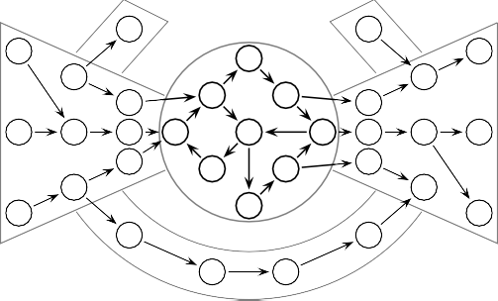
ξi = 2.25
i
0.5
0.5
Σ1
0.5
Σ2
0.5
0.5
0.5
o
ΣΕ
Τ1
SCC
Σ4
Τ2
Ι1
Ι4
ΕΞΩ
Ο7
Ο4
i2 i5
Ι7
Ι8 Ι9
Σ2
Σ7
Σ1 Σ5 Σ9
Ο1
Ο2
Ο3
Ο5
Ο8
Σ3
Σ8
Ι6
Ο6
Ι3
Σ6
Ο9
Τ3
Τ6
Σωλήνες
Τ4
Τ5
SCC
ΣΕ

IN-Έλικες ΕΞΩ-Έλικες

e
ΕΞΩ

a
b
c
1.0 0.5 0.5 1.0
1
2
3
A
1.0
1.0
0.5 0.5

1 2 3
ξ^{A} = 3.0
A

1.0 1.0 1.0
1
2
3
Σχήμα 1: Ιδιοκτησία, ο Δείκτης Επιρροής και η τοπολογία του παπιγιόν. α, Η εταιρεία i έχει Wij τοις εκατό άμεσης ιδιοκτησίας στην εταιρεία j. Μέσω j, έχει επίσης έμμεση ιδιοκτησία στα k και l. β, Υποθέτοντας μια μοναδιαία αξία για όλους τους κόμβους (vj = 1), ο μέτοχος 1 έχει μια τιμή δείκτη επιρροής ξ_{1 που} υπολογίζεται διασχίζοντας όλα τα ίχνη και αθροίζοντας τη σταθμισμένη αξία των εταιρειών στις οποίες έχει άμεση και έμμεση ιδιοκτησία. c, d, Ένα παπιγιόν αποτελείται από ένα εσωτερικό τμήμα (IN), ένα εξωτερικό τμήμα (OUT) και ένα ισχυρά συνδεδεμένο εξάρτημα (SCC) ή πυρήνα. Επιπλέον, μπορεί να υπάρχουν σωλήνες και έλικες (TT). Το μεγαλύτερο συνδεδεμένο στοιχείο (LCC) του παγκόσμιου δικτύου ιδιοκτησίας εμφανίζει μια τοπολογία παπιγιόν και είναι το επίκεντρο της εμπειρικής ανάλυσης. e Οι κόμβοι a, b και c νοούνται ως μια συνεκτική ομάδα και συγκεντρώνονται σε έναν μόνο κόμβο A. Μετά την επανακαλωδίωση, η τιμή του δείκτη επιρροής ξ^{A} αντιπροσωπεύει τον αθροιστικό δείκτη επιρροής της ομάδας.

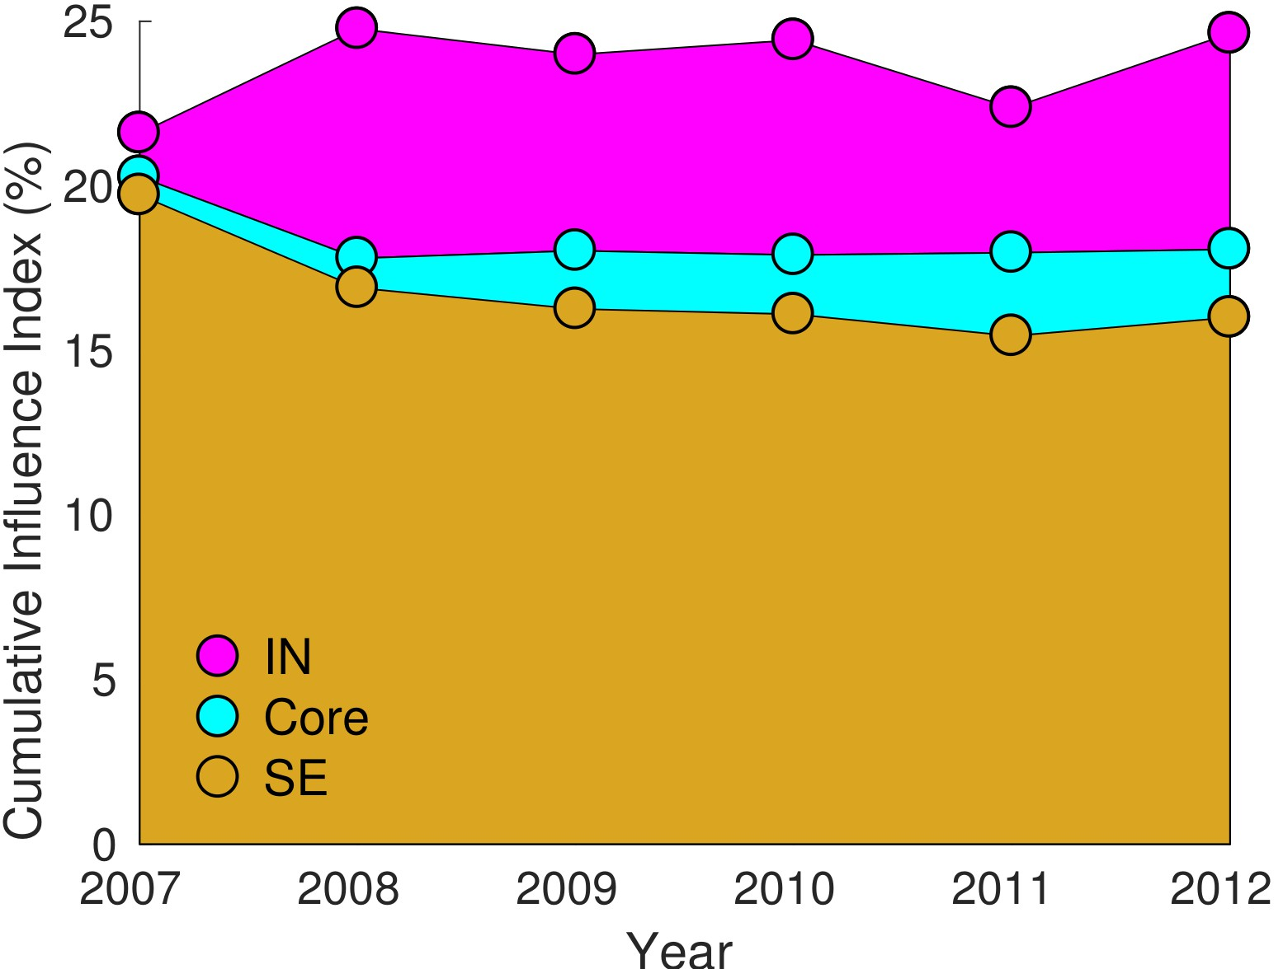
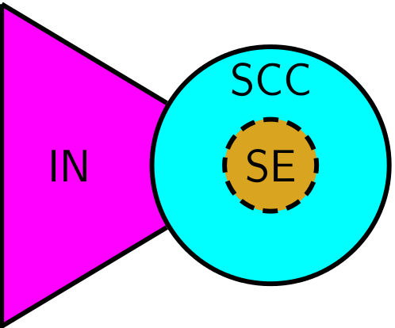
b
a
10 8
10 7
10 6
3 10 5
10 4
2.5
10 3
2
2007 2008 2009 2010 2011 2012
Έτος
1.5
Πυρήνας
ΣΤΟ OUT TT OCC
1
0.5
2007 2008 2009
2010
Έτος
2011 2012
Σχετική αλλαγή μεγέθους (w.r.t. 2007)
Μέγεθος εξαρτήματος

Σχήμα 2: Εξέλιξη του δικτύου και των δομών εξουσίας. . α, Αριθμός κόμβων στα διάφορα τμήματα του δικτύου. Εμφανίζονται οι σχετικές αλλαγές. Το ένθετο απεικονίζει τους απόλυτους αριθμούς. β, Οι επιπτώσεις της παγκόσμιας χρηματοπιστωτικής κρίσης στις δομές εξουσίας στο δίκτυο. Αρχική διαταραχή στην υπερ-οντότητα (SE) και ως εκ τούτου στον πυρήνα (SCC) ακολουθούμενη από ενοποίηση. Ανθεκτική συμπεριφορά στην Ινδία μετά την κρίση δημόσιου χρέους.

a b
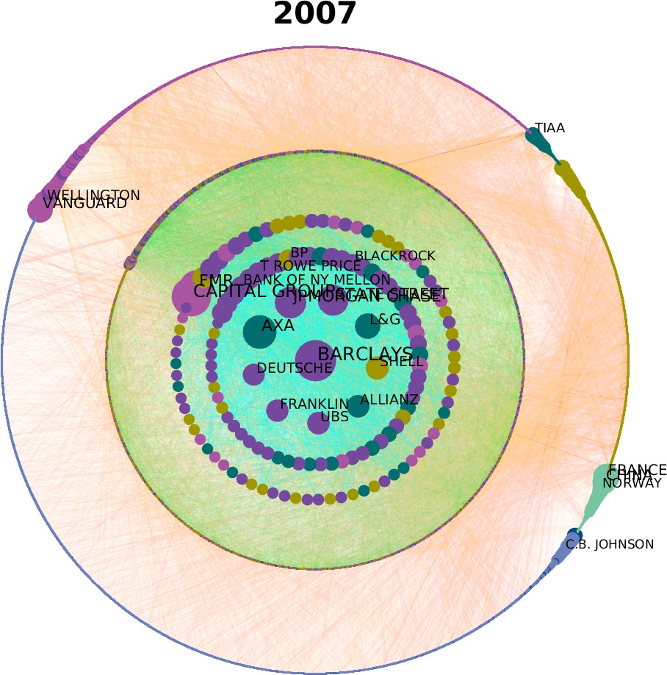
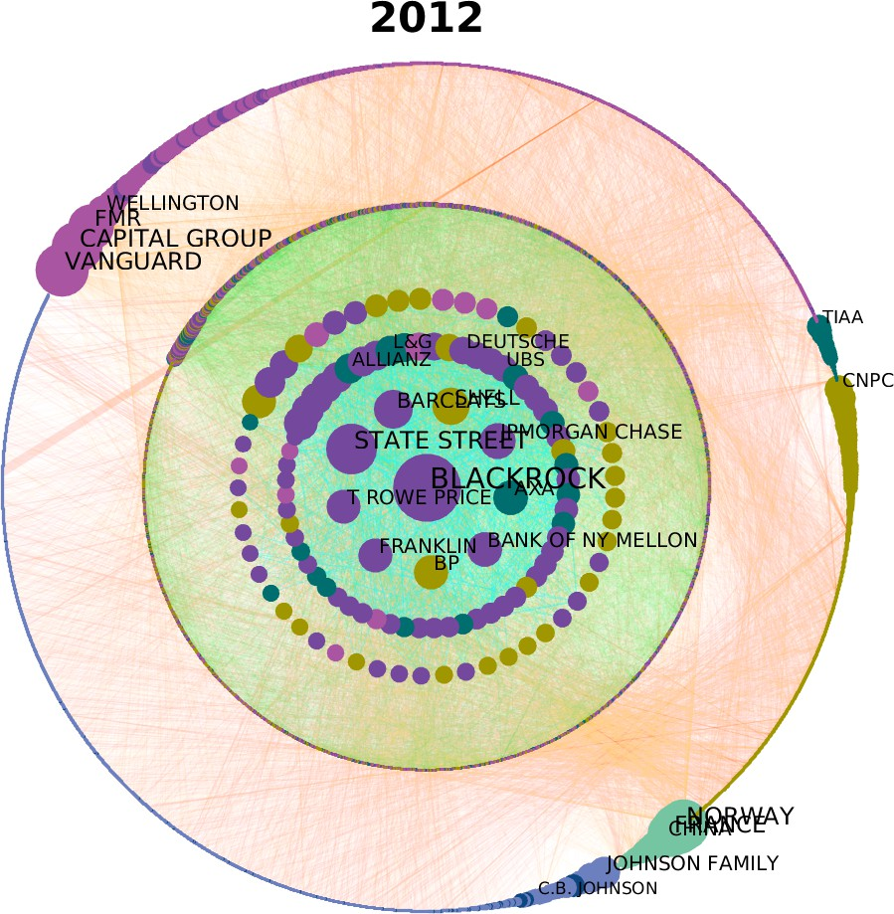

Σχήμα 3: Οι δομές εξουσίας. Διάταξη δικτύου του τμήματος IN (εξώτατο ομόκεντρο στρώμα) και του πυρήνα (όλοι οι κόμβοι στα τέσσερα εσωτερικά στρώματα και το κέντρο). Οι βασικοί κόμβοι ομαδοποιούνται ως εξής: το κέντρο καταλαμβάνεται από τον ηθοποιό με την υψηλότερη τιμή δείκτη επιρροής. Στη συνέχεια, οι επόμενοι εννέα influencers ανά κατάταξη τοποθετούνται στο πιο εσωτερικό στρώμα. Η προσθήκη του επόμενου ομόκεντρου στρώματος ολοκληρώνει το σύνολο των 70 κόμβων που υπάρχουν στην υπερ-οντότητα όλων των ετών που αναλύθηκαν. Το επόμενο επίπεδο δίνεται από τους υπόλοιπους κόμβους στην υπερ-οντότητα. Τέλος, το δεύτερο-εξωτερικό στρώμα δίνεται από τους υπόλοιπους κόμβους στον πυρήνα. Οι κόμβοι κλιμακώνονται με βάση την τιμή του δείκτη επιρροής και χρωματίζονται κατά τύπο (βλ. υπόμνημα). Όλοι οι κόμβοι στα ομόκεντρα στρώματα ταξινομούνται δεξιόστροφα με βάση την τιμή του δείκτη επιρροής, ξεκινώντας από το 2ο τεταρτημόριο. Οι κόμβοι της ενότητας IN χωρίζονται πρώτα ανά τύπο και στη συνέχεια ταξινομούνται κατά επιρροή. Οι σύνδεσμοι εμφανίζονται για μερίδια ιδιοκτησίας άνω του 0,5%. Τα χρώματα ορίζονται ως εξής. Κυανό: σύνδεσμοι μεταξύ κόμβων στην υπερ-οντότητα. Πράσινο: όλοι οι υπόλοιποι σύνδεσμοι στον πυρήνα. Πορτοκαλί: σύνδεσμοι που προέρχονται από έναν κόμβο προέλευσης στο IN και έναν κόμβο προορισμού στον πυρήνα ή στο IN. Για τις ετήσιες ατομικές κατατάξεις, συμβουλευτείτε (βλ. Συμπληρωματικές πληροφορίες). ένα, στιγμιότυπο 2007 . β, στιγμιότυπο 2012

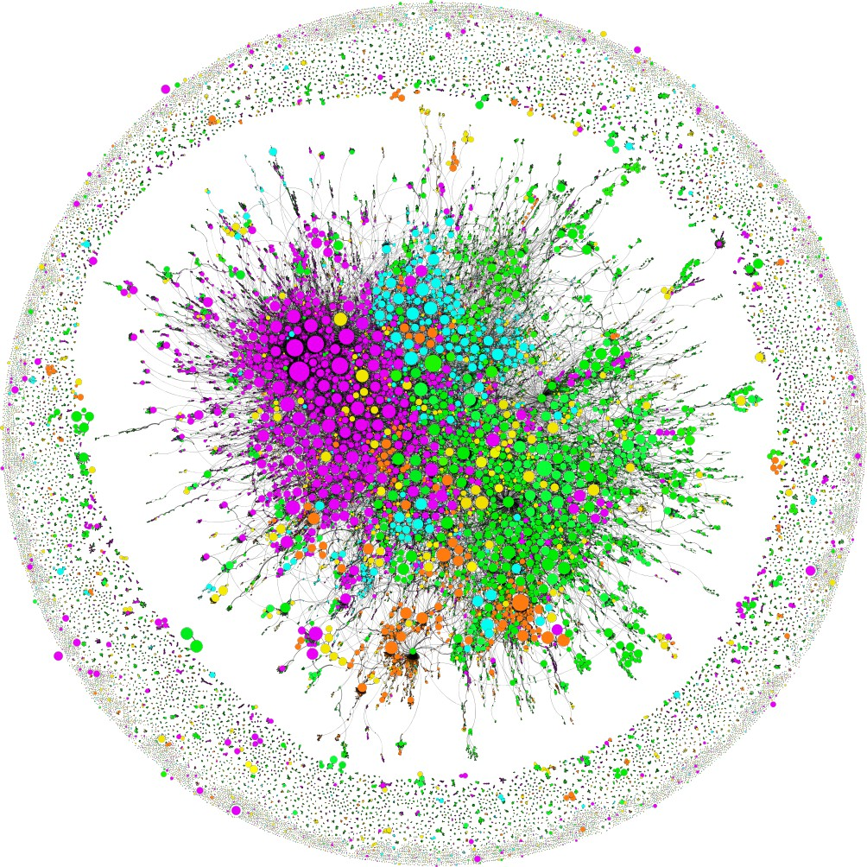

Εικ. 4: Μεγέθυνση στην κύρια δομή του δικτύου. Η διάταξη του κορυφαίου 1,2% των παραγόντων με επιρροή (δηλαδή, 70.952) στο μεγαλύτερο συνδεδεμένο στοιχείο (LCC) το 2012, με μόνο τους συνδέσμους ιδιοκτησίας τους πάνω από 5% (δηλαδή, 66.990), με αποτέλεσμα το φωτοστέφανο των φαινομενικά απομονωμένων κόμβων, κυρίως από τους σωλήνες και τους έλικες (βλ. Εικόνα S13 στις Συμπληρωματικές Πληροφορίες). Οι κόμβοι κλιμακώνονται ανάλογα με την επιρροή και χρωματίζονται ανά χώρα (ροζ: αγγλοσαξονικό, πράσινο: EU-28 συν CH και NO χωρίς GB και IE, κυανό: Ασία, πορτοκαλί BRICS, κίτρινο: όλοι οι άλλοι).

Υποστηρικτικές πληροφορίες για

Η Αρχιτεκτονική της Εξουσίας: Μοτίβα Διαταραχής και Σταθερότητας στο Παγκόσμιο Δίκτυο Ιδιοκτησίας
James B. Glattfelder∗ και Stefano Battiston
∗Αντίστοιχος συγγραφέας. ΗΛΕΚΤΡΟΝΙΚΗ ΔΙΕΥΘΥΝΣΗ: james.glattfelder@uzh.ch

Αυτό το αρχείο PDF περιλαμβάνει: Μέθοδοι Συμπληρωματικό Κείμενο Σχήματα S1 έως S19 Πίνακες S1 έως S23 Αναφορές

Περιεχόμενα
- Μέθοδοι 3
  - Περιγραφή δεδομένων 3
  - Κατασκευή των ετήσιων στιγμιότυπων δικτύου 3
  - Ποιότητα και πληρότητα δεδομένων σύνδεσης 3
  - Πτυχίο Διανομή 6
  - Ενσωμάτωση Οικονομικής Αξίας 7
  - Υπολογισμός του Δείκτη Επιρροής ξi 10
    - Βήμα 1: Η συνολική αξία χαρτοφυλακίου 10
    - Βήμα 2: Κεντρική θέση και επιρροή στα δίκτυα 11
    - Βήμα 3: Κύκλοι 12
    - Ένα απλό παράδειγμα 13
    - Ένα αριθμητικό παράδειγμα παπιγιόν 14
    - Περίληψη και συζήτηση 15
    - Σύγκριση με υφιστάμενα μέτρα 16
    - Ο αλγόριθμος: Υλοποίηση ψευδοκώδικα και Java 17
    - Ο αλγόριθμος: Απόδοση 20
  - Ο Δείκτης Σωρευτικής Επιρροής ξ_{A} 21
  - Με λίγα λόγια: Οι χρησιμοποιούμενοι αλγόριθμοι 23
- Συμπληρωματικό κείμενο 24
  - Η σημασία του δικτύου 24
    - Μόχλευση 24
    - Άμεσα και έμμεσα χαρτοφυλάκια 26
    - Βάθος χαρτοφυλακίου 27
    - Συνοπτικά 28
  - Αναστοχασμός για την εξουσία 28
    - Μέτοχος Ισχύς 28
    - Ιδιοκτησία και έλεγχος 29
    - Ο Δείκτης Επιρροής 30
    - Θεσμική Επενδυτές 31
    - Ποιος Κυβερνάει τον Κόσμο; 34
  - Το παπιγιόν 34
    - Πλούτος 34
    - Αναστάτωση και σταθερότητα 34
  - Επιρροή: Ευρετηρίαση του Παγκόσμιου Δικτύου Ιδιοκτησίας 39
    - Η ετήσια κατάταξη 39
    - Εναλλακτική λύση Κατατάξεις 43
    - Η BlackRock Άνοδος 45
  - Ισχύς Δομές 47
    - Τα εξαρτήματα του παπιγιόν 48
    - Η αναδυόμενη υπερ-οντότητα 49
    - Η Αρχιτεκτονική της Εξουσίας 50
  - Τα προβλήματα της συγκέντρωσης 52
    - Αντι-Ανταγωνιστικότητα 53
    - Φοροαποφυγή 53
    - Συστημική Κίνδυνος 53
    - Πολύ επιρροή για να αποτύχει; 54
    - Το τέλος του καπιταλισμού; 55
  - Το Δίκτυο Παγκόσμιου Εταιρικού Ελέγχου 55

- Μέθοδοι

Περιγραφή δεδομένων
Το Orbis1 είναι μια βάση δεδομένων από το Bureau van Dijk (BvD) που περιλαμβάνει λεπτομερείς πληροφορίες για τις εταιρείες και τους μετόχους τους παγκοσμίως. Για την ανάλυσή μας, αγοράσαμε ιστορικά δεδομένα που αποτελούνται από ετήσια στιγμιότυπα από το 2007 έως το 2012.
Για ένα σύνολο 109.841.682 οικονομικών παραγόντων (συμπεριλαμβανομένων εταιρειών, φυσικών προσώπων, οικογενειών, ιδρυμάτων, ερευνητικών ιδρυμάτων, δημόσιων αρχών, κρατών και κυβερνητικών υπηρεσιών), που βρίσκονται σε 196 χώρες, τα ανεπεξέργαστα δεδομένα περιείχαν πολλά εκατομμύρια σχέσεις ιδιοκτησίας για κάθε καλυπτόμενο έτος. Από αυτούς τους συνδέσμους, επιλέγουμε τους κατευθυνόμενους και σταθμισμένους δεσμούς ιδιοκτησίας (σχέσεις μετοχικού κεφαλαίου) που αντιστοιχούν στον τύπο σχέσης BvD «μεμονωμένοι μέτοχοι πρώτου επιπέδου» (Bureau van Dijk, 2014).
Μια τέτοια σχέση σημαίνει ότι η BvD έχει λάβει την πληροφορία ότι υπάρχει σχέση μεταξύ δύο οντοτήτων. Ωστόσο, ως τεχνική λεπτομέρεια, ένας τέτοιος σύνδεσμος θα μπορούσε να είναι άμεσος ή έμμεσος. Η έμμεση ιδιοκτησία μπορεί να συμβεί για πολλούς λόγους. Για παράδειγμα, όταν η πηγή πληροφοριών υποδεικνύει ότι η οντότητα i έχει συνολικό μερίδιο στην εταιρεία j χωρίς να προσδιορίζει τη διαδρομή μέσω της οποίας κατέχεται η ιδιοκτησία. Παραδείγματα είναι οι μεγάλοι διαχειριστές επενδύσεων που κατέχουν μετοχές «μέσω των κεφαλαίων τους». Ως αποτέλεσμα, η BvD απαριθμεί δύο είδη ποσοστών ιδιοκτησίας, που συμβολίζονται ως "άμεση" και "συνολική", όπου το "σύνολο" αντιπροσωπεύει το άθροισμα των ποσοστών άμεσης και έμμεσης ιδιοκτησίας.
Αντιμετωπίσαμε αυτήν την τεχνική λεπτομέρεια χρησιμοποιώντας την ακόλουθη απλή διαδικασία: κάθε φορά που δίνεται ένα ποσοστό άμεσης ιδιοκτησίας, χρησιμοποιούμε αυτόν τον αριθμό, διαφορετικά χρησιμοποιούμε το συνολικό ποσοστό, εάν είναι διαθέσιμο. Στη συνέχεια, αντιμετωπίσαμε αυτούς τους αριθμούς που προέκυψαν ως τα ποσοστά των σχέσεων άμεσης ιδιοκτησίας στα ετήσια δίκτυα που κατασκευάσαμε. Πρόσθετες πληροφορίες για την αξιολόγηση της ποιότητας των συνδέσμων που εξαγάγαμε μπορείτε να βρείτε στην Ενότητα 1.3.
Για τη σύνδεση της κυριότητας με τα δικαιώματα ψήφου, βλέπε τμήμα 2.2.2.

Κατασκευή των ετήσιων στιγμιότυπων δικτύου
Από τα ανεπεξέργαστα δεδομένα, μετά από εκτεταμένο καθαρισμό δεδομένων (π.χ. με την αφαίρεση μη μοναδικών οντοτήτων όπως "Ανώνυμοι ιδιώτες μέτοχοι, συγκεντρωτικά"), μπορούν να κατασκευαστούν τα ετήσια παγκόσμια δίκτυα ιδιοκτησίας. Αναλυτικότερα, για κάθε έτος και για κάθε χρησιμοποιήσιμη σχέση ιδιοκτησίας i → j, οι αντίστοιχοι οικονομικοί παράγοντες i και j εξάγονται από τη δεξαμενή των 109.841.682 οντοτήτων και προστίθενται ως συνδεδεμένοι κόμβοι στο ετήσιο δίκτυο. Ως εκ τούτου, αυτά τα ετήσια στιγμιότυπα δικτύου είναι κατευθυνόμενα και σταθμισμένα γραφήματα, όπως περιγράφεται λεπτομερώς στον Πίνακα S1. Αυτό το μοναδικό και εξαντλητικό παγκόσμιο δίκτυο ιδιοκτησίας, που φαίνεται να εξελίσσεται με την πάροδο του χρόνου, δεν έχει αναλυθεί ποτέ πριν. Προηγούμενες μελέτες επικεντρώθηκαν σε υποενότητες περιορισμένου εύρους, για παράδειγμα, που κατασκευάστηκαν γύρω από ένα σύνολο 43.060 διεθνικών εταιρειών το 2007 (Vitali et al., 2011).

Ποιότητα και πληρότητα δεδομένων σύνδεσης
Είναι σημαντικό να σημειωθεί ότι τα ετήσια στιγμιότυπα δικτύου περιέχουν ένα διακριτό μεγαλύτερο συνδεδεμένο στοιχείο (LCC, βλ. Ενότητα 2.3), που περιέχει τους πιο πολύτιμους κόμβους στο δίκτυο (για περισσότερες λεπτομέρειες σχετικά με την οικονομική αξία των κόμβων, βλ. Ενότητα 1.5). Αυτή η δομή δικτύου έχει επιπλέον ένα μοτίβο παπιγιόν, που περιγράφεται λεπτομερώς στην Ενότητα 2.3. Ως εκ τούτου, για την ανάλυσή μας, αρκεί να εστιάσουμε μόνο σε αυτό το μεγαλύτερο συνδεδεμένο στοιχείο για κάθε έτος.
Για να αξιολογηθεί η ποιότητα των εξαγόμενων δεδομένων ιδιοκτησίας, μια απλή δοκιμή είναι να συνοψίσουμε όλες τις εισερχόμενες μετοχικές σχέσεις για όλες τις εταιρείες. Με άλλα λόγια, για κάθε εταιρεία j

¹http://www.bvdinfo.com/en-gb/our-products/company-information/international-products/orbis

 | Ανεπεξέργαστα δεδομένα  Σχέσεις | Δίκτυα  Χρησιμοποιήσιμος Σύνδεσμοι Αντιστοίχιση Κόμβοι
2007 | 87,974,712 | 14,724,489 | 16,636,351
2008 | 102,049,208 | 16,261,139 | 18,807,808
2009 | 123,910,632 | 20,022,388 | 23,312,973
2010 | 141,309,243 | 20,594,177 | 24,356,469
2011 | 170,993,197 | 24,545,148 | 30,563,099
2012 | 213,578,698 | 27,307,642 | 35,839,090
Πίνακας S1. Κατασκευή των ετήσιων δικτύων. Με βάση τα ανεπεξέργαστα δεδομένα των ιστορικών σχέσεων ιδιοκτησίας-ιδιοκτησίας, εξάγονται οι χρησιμοποιήσιμοι σύνδεσμοι και οι αντίστοιχοι κόμβοι αντλούνται από ένα σύνολο 109.841.682 οικονομικών παραγόντων.

Η κάλυψη της εισερχόμενης ιδιοκτησίας του αθροίζεται ως

Θ_{j} :=
συγγενείς
Σj

i=1

Wij, (1)

όπου Wij είναι ο πίνακας γειτνίασης και συγγενείς ο βαθμός. Για 100% κάλυψη ιδιοκτησίας, Θ_{j} = 1. Σε περιπτώσεις όπου Θ_{j} > 1 απλώς αναπροσαρμόσαμε τα αντίστοιχα βάρη ιδιοκτησίας Wij για να ανακτήσουμε
j
Θj = 1. Αυτό επηρέασε λιγότερο από το 0,6% όλων των κόμβων σε κάθε ετήσιο στιγμιότυπο δικτύου.
Μια τιμή Θ_{j <} 1 υποδηλώνει ελλιπή δεδομένα. Σε τέτοιες περιπτώσεις δυστυχώς δεν υπάρχει θεραπεία. Ευτυχώς, η κάλυψη δεδομένων για τους συνδέσμους ιδιοκτησίας είναι πολύ καλή, όπως φαίνεται στο Σχήμα S1. Για τους περισσότερους κόμβους, το άθροισμα των βαρών εισερχόμενων συνδέσμων Θ_{j} είναι πράγματι 100% και υπάρχει μόνο μια μικρή δεύτερη κορυφή γύρω στο 50%.

×10 6
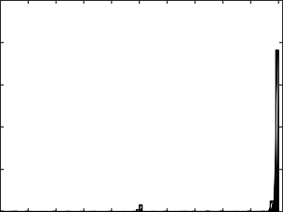
5
2007

×10 6
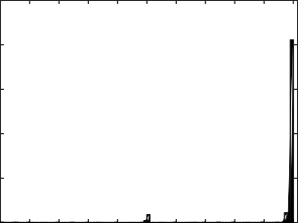
5
2008

×10 6
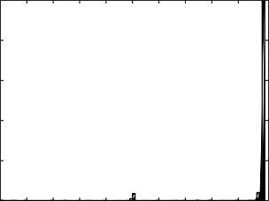
5
2009

4 4 4

3 3 3
Συχνότητα
Συχνότητα
Συχνότητα

2 2 2

1 1 1

0
0 0.1 0.2 0.3 0.4 0.5 0.6 0.7 0.8 0.9 1
Θ
0
0 0.1 0.2 0.3 0.4 0.5 0.6 0.7 0.8 0.9 1
Θ
0
0 0.1 0.2 0.3 0.4 0.5 0.6 0.7 0.8 0.9 1
Θ

×10 6
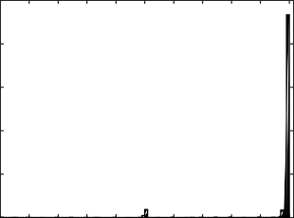
5

2010

×10 6
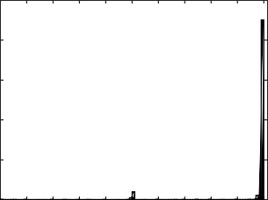
5

2011

×10 6
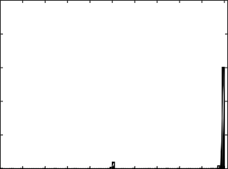
5

2012

4 4 4

3 3 3
Συχνότητα
Συχνότητα
Συχνότητα

2 2 2

1 1 1

0
0 0.1 0.2 0.3 0.4 0.5 0.6 0.7 0.8 0.9 1
Θ
0
0 0.1 0.2 0.3 0.4 0.5 0.6 0.7 0.8 0.9 1
Θ
0
0 0.1 0.2 0.3 0.4 0.5 0.6 0.7 0.8 0.9 1
Θ

Εικόνα S1. Κάλυψη δεδομένων ιδιοκτησίας. Ιστόγραμμα του αθροίσματος των εισερχόμενων βαρών Θ_{j} στη μεγαλύτερη συνδεδεμένη συνιστώσα μετά την ανακλιμάκωση, που εμφανίζεται για κάθε έτος. Οι περισσότεροι κόμβοι έχουν πλήρη κάλυψη ιδιοκτησίας.

Σε κάθε περίπτωση, το πραγματικό πρόβλημα που σχετίζεται με το Θ_{j} < 1 προέρχεται από την προκύπτουσα απώλεια λειτουργικών εσόδων vj που δεν μπορούν να «ρέουν» μέσα από τους κρίκους που λείπουν. Η έννοια της ροής αξίας σε ένα δίκτυο ιδιοκτησίας σχετίζεται με την κύρια μεθοδολογία μας, τον Δείκτη Επιρροής {ξj} που σχετίζεται με έναν κόμβο j, που περιγράφεται στην Ενότητα 1.6. Ως συνέπεια ελλιπών δεδομένων συνδέσμων, ο Δείκτης Επιρροής που υπολογίζουμε θα υποτιμηθεί λόγω αυτών των καναλιών διάδοσης που λείπουν. Αξιολογούμε την πιθανή απώλεια αξίας λόγω ελλιπούς κάλυψης ως εξής. Για μια εταιρεία j με αξία εκμετάλλευσης vj (σε USD) η προκύπτουσα ζημία δίνεται από τον τύπο:
Φ_{j} := (1 − Θ_{j})vj. (2)
Η αντίστοιχη συνολική απώλεια λειτουργικών εσόδων αποτυπώνεται από
L := Σ Φj. (3)
j
Θεωρούμε ότι αυτή η απώλεια, εκφρασμένη ως ποσοστό των συνολικών λειτουργικών εσόδων στα ετήσια στιγμιότυπα δικτύου , είναι η εξής:

(4)
L₂₀₀₇ = 17.90%; | L₂₀₀₈ = 18.72%; | L₂₀₀₉ = 17.92%;
L₂₀₁₀ = 18.32%; | L₂₀₁₁ = 18.20%; | L₂₀₁₂ = 17.19%.

Ωστόσο, αυτή η απώλεια λειτουργικών εσόδων έχει δυνητικά ως αποτέλεσμα την υποτίμηση του Δείκτη Επιρροής.

Κατανομή πτυχίου
Μια ανάλυση της συνδεσιμότητας του δικτύου για τους κόμβους στο μεγαλύτερο συνδεδεμένο στοιχείο φαίνεται στο Σχήμα S2. Το αποτέλεσμα για το 2007 είναι πολύ παρόμοιο με αυτό που αναφέρθηκε σε μια προηγούμενη, πιο περιορισμένη μελέτη (Vitali et al., 2011), μια περαιτέρω ένδειξη ότι η ποιότητα των δεδομένων είναι συνεπής. Βλέπε ενότητα 2.7 για σύγκριση αυτής της εργασίας με τη μελέτη του 2011.

10 ⁰
2007

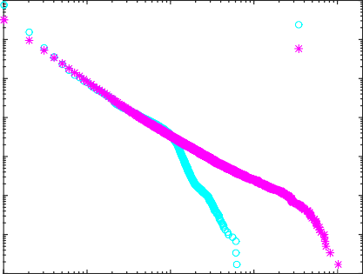
10 ⁰
k μέσα
k έξω
2008

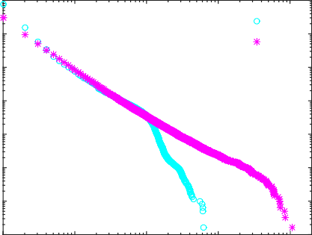
10 -1 10 -1
k μέσα
k έξω

10 -2 10 -2

10 -3 10 -3
CDF
CDF

10 -4 10 -4

10 -5 10 -5

10 -6 10 -6

10 -7
10 0 10 ¹ 10 ² 10 ³ 10 ⁴
Πτυχίο

10 -7
10 0 10 ¹ 10 ² 10 ³ 10 ⁴
Πτυχίο

10 ⁰
2009

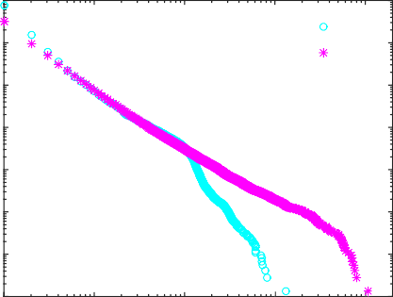
10 ⁰
k μέσα
k έξω
2010

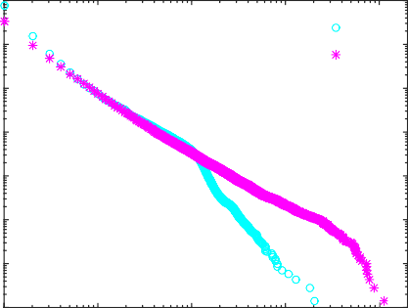
10 -1 10 -1
k μέσα
k έξω

10 -2 10 -2

10 -3 10 -3
CDF
CDF

10 -4 10 -4

10 -5 10 -5

10 -6 10 -6

10 -7
10 0 10 ¹ 10 ² 10 ³ 10 ⁴
Πτυχίο

10 -7
10 0 10 ¹ 10 ² 10 ³ 10 ⁴
Πτυχίο

10 ⁰
2011

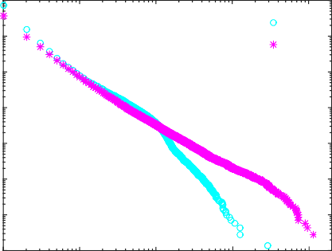
10 ⁰
k μέσα
k έξω
2012

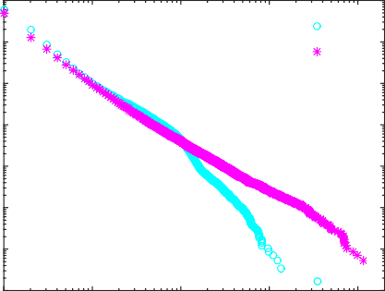
10 -1 10 -1
k μέσα
k έξω

10 -2 10 -2

10 -3 10 -3
CDF
CDF

10 -4 10 -4

10 -5 10 -5

10 -6 10 -6

10 -7
10 0 10 ¹ 10 ² 10 ³ 10 ⁴
Πτυχίο

10 -7
10 0 10 ¹ 10 ² 10 ³ 10 ⁴
Πτυχίο

Εικόνα S2. Κατανομές πτυχίων. CDF συγγενών και kout για το μεγαλύτερο συνδεδεμένο εξάρτημα
i i
στο δίκτυο, που εμφανίζεται για κάθε έτος.

Ενσωμάτωση Οικονομικής Αξίας
Δίπλα στις σχέσεις ιδιοκτησίας, το Orbis περιέχει επίσης συγκεκριμένα εταιρικά δεδομένα: οικονομικές πληροφορίες, ταξινομήσεις κλάδου και γεωγραφικές τοποθεσίες. Τα σχετικά οικονομικά στοιχεία αποτελούνται από λειτουργικά έσοδα v, συνολικά περιουσιακά στοιχεία vta και κεφαλαιοποιήσεις αγοράς vmc. Στην πραγματικότητα, πρόκειται για τρεις υποκατάστατους για την οικονομική αξία των εταιρειών. Αυτό το πρόσθετο επίπεδο πληροφοριών προσθέτει στην ετερογενή φύση των δεδομένων, αυξάνοντας την πρόκληση της επεξεργασίας και της αξιολόγησης ενός τόσο εκτεταμένου συνόλου. Η κάλυψη αυτών των προσεγγιστικών τιμών αναφέρεται στον Πίνακα S2. Ενώ η κεφαλαιοποίηση της αγοράς είναι διαθέσιμη μόνο για ένα περιορισμένο σύνολο εισηγμένων εταιρειών, το σύνολο του ενεργητικού εισάγει μια προκατάληψη υπέρ των χρηματοπιστωτικών ιδρυμάτων. Αντίθετα, τα λειτουργικά έσοδα είναι άμεσα διαθέσιμα και συγκρίσιμα μεταξύ των τομέων. Ως εκ τούτου, χρησιμοποιούμε τα ενοποιημένα λειτουργικά έσοδα ως υποκατάστατο για την αξία των εταιρειών στην ανάλυσή μας. Καθώς το ιστορικό σύνολο δεδομένων που αναλύσαμε ελήφθη το φθινόπωρο του 2014, τα τρία μέτρα αξίας εκφράζονται ως USD σε τιμές 2014. Στον Πίνακα S3 εμφανίζεται η συνολική τιμή στο δίκτυο και για τα τρία μέτρα.
Προκειμένου να αξιολογηθεί η κάλυψη της αξίας που βρίσκουμε στα ετήσια στιγμιότυπα δικτύου, πρέπει να χρησιμοποιηθούν αντίστοιχα παγκόσμια συγκεντρωτικά στοιχεία. Η αξία της κεφαλαιοποίησης της αγοράς μπορεί να συγκριθεί ασήμαντα με την παγκόσμια κεφαλαιοποίηση όλων των εισηγμένων εταιρειών, όπως αναφέρει η Παγκόσμια Τράπεζα. Το σύνολο των λειτουργικών εσόδων δεν έχει άμεσο προφανές παγκόσμιο σύνολο. Μέτρα όπως το Ακαθάριστο Λειτουργικό Πλεόνασμα ή η Βιομηχανική Παραγωγή αποτελούν μόνο ένα κλάσμα της συνολικής αξίας των λειτουργικών εσόδων που ανακτώνται και αναλύονται εδώ. Ωστόσο, το παγκόσμιο Ακαθάριστο Εγχώριο Προϊόν (ΑΕΠ) μπορεί να χρησιμοποιηθεί ως σημείο αναφοράς. Αυτό, και η παγκόσμια κεφαλαιοποίηση της αγοράς, αναφέρονται στον Πίνακα S3. Συνοπτικά, τα ετήσια στιγμιότυπα δικτύου καταγράφουν μεταξύ 80% και 92% της συνολικής παγκόσμιας κεφαλαιοποίησης της αγοράς: η ελάχιστη κάλυψη σημειώθηκε το 2009 με 80,36% και η μέγιστη το 2012 με 91,69%.
Θα πρέπει να σημειωθεί ότι τα λειτουργικά έσοδα είναι ένα απλό μέτρο που ποσοτικοποιεί τις επιχειρηματικές δραστηριότητες. Αντίθετα, η κεφαλαιοποίηση της αγοράς ενσωματώνει μελλοντικές προσδοκίες στην αποτίμηση των εταιρειών. Το Σχήμα S3 αποκαλύπτει ότι το μόνο μέτρο αξίας που υποφέρει από την παγκόσμια χρηματοπιστωτική κρίση είναι η κεφαλαιοποίηση της αγοράς. Πράγματι, ακόμη και το 2012 τα προ κρίσης επίπεδα του 2007 δεν μπόρεσαν να ανακτηθούν. Συγκριτικά, το παγκόσμιο ΑΕΠ σημείωσε μικρή πτώση το 2009, για να ανακάμψει το επόμενο έτος. Τα υπόλοιπα μέτρα αξίας είναι εκπληκτικά ανεπηρέαστα από τη δραματική και καταστροφική αναταραχή της κρίσης.
Η κατανομή και η εξέλιξη των λειτουργικών εσόδων στα στοιχεία παπιγιόν του δικτύου παρουσιάζεται στο τμήμα 2.3. Επιπλέον, οι κατανομές πιθανότητας των τριών μέτρων τιμών που βρίσκονται στο δίκτυο φαίνονται στο Σχήμα S4, περιορισμένες στο μεγαλύτερο συνδεδεμένο στοιχείο. Τέλος, ο δείκτης αξίας στον οποίο βασίζεται ο Δείκτης Επιρροής είναι τα λειτουργικά έσοδα.

 | Αριθμός επιχειρήσεων  v VTA |  | με  VMC
2007 | 2,242,010 | 2,168,529 | 21,640
2008 | 2,733,421 | 2,639,398 | 24,247
2009 | 3,704,436 | 3,577,137 | 27,343
2010 | 3,981,925 | 3,837,234 | 30,653
2011 | 4,256,246 | 4,114,330 | 32,628
2012 | 4,004,331 | 3,912,161 | 33,645
Πίνακας S2. Κάλυψη αξίας στο δίκτυο. Συνολικός αριθμός επιχειρήσεων με λειτουργικά έσοδα
V, συνολικό ενεργητικό VTA και κεφαλαιοποίηση αγοράς VMC.

 | Λειτουργικά έσοδα v | Σύνολο ενεργητικού vta | Κεφαλαιοποίηση αγοράς. VMC
2007 | 88,361,164,954,000 | 322,103,938,294,000 | 57,553,882,000,000
2008 | 95,706,385,061,000 | 349,540,761,777,000 | 28,480,059,000,000
2009 | 101,034,481,861,000 | 364,975,234,410,000 | 38,079,082,000,000
2010 | 118,354,452,745,000 | 405,720,541,733,000 | 44,544,674,000,000
2011 | 127,666,501,567,000 | 427,735,449,973,000 | 42,549,811,000,000
2012 | 127,134,546,757,000 | 437,871,011,115,000 | 48,750,477,000,000

Πίνακας S3. Αξία στο δίκτυο. Το σύνολο των τριών μεγεθών αξίας σε δολάρια ΗΠΑ (τιμές 2014), που εμφανίζονται για κάθε έτος.

 | Παγκόσμια κεφαλαιοποίηση αγοράς. | Παγκόσμιο ΑΕΠ
2007 | 64,471,812,116,978 | 56,868,119,606,496
2008 | 34,871,853,194,186 | 62,338,896,821,397
2009 | 47,380,718,189,093 | 59,043,815,701,262
2010 | 54,164,793,555,894 | 64,650,351,677,651
2011 | 46,499,122,204,875 | 71,521,442,021,877
2012 | 53,163,893,848,165 | 72,804,671,607,528

Πίνακας S4. Παγκόσμια μέτρα οικονομικών αξιών. Παρουσιάζεται η παγκόσμια κεφαλαιοποίηση όλων των εισηγμένων εταιρειών και το παγκόσμιο ΑΕΠ. Όλες οι τιμές σε USD (τιμές 2015). Πηγή: Παγκόσμια Τράπεζα.

Op. rev. Tot. περιουσιακά στοιχεία Κεφαλαιοποίηση αγοράς. Γκλόμπ. ΑΕΠ

1.4
Μεταβολή της αξίας (w.r.t. 2007)

1.2

1

0.8

0.6

0.4
2007 2008 2009 2010 2011 2012
Έτος
Εικόνα S3. Αλλαγή στην αξία. Τα δενδροειδή μέτρα αξίας στα ετήσια στιγμιότυπα δικτύου (λειτουργικά έσοδα, συνολικά περιουσιακά στοιχεία και κεφαλαιοποίηση αγοράς, βλ. Πίνακα S3) αναλύονται, δίπλα στο παγκόσμιο ΑΕΠ (βλ. Πίνακα S4). Παρουσιάζονται οι μεταβολές της αξίας, σε σχέση με την αξία του 2007.

10 -1
2007

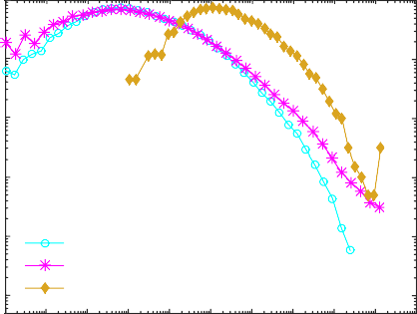
10 -1

Λειτουργική αναθ. Σύνολο ενεργητικού Κεφαλαιοποίηση αγοράς.
2008

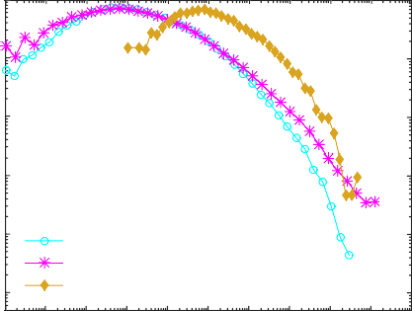
10 -2 10 -2

Λειτουργική αναθ. Σύνολο ενεργητικού Κεφαλαιοποίηση αγοράς.

10 -3 10 -3

10 -4 10 -4
PDF
PDF

10 -5 10 -5

10 -6

10 3 10 ⁴ 10 ⁵ 10 ⁶ 10 7 10 8 10 ⁹ 10 ¹⁰ 10 10 ¹¹ 10 ¹² 10 ¹³
δολάρια ΗΠΑ
10 -6

10 3 10 ⁴ 10 ⁵ 10 ⁶ 10 7 10 8 10 ⁹ 10 ¹⁰ 10 10 ¹¹ 10 ¹² 10 ¹³
δολάρια ΗΠΑ

10 -1
2009

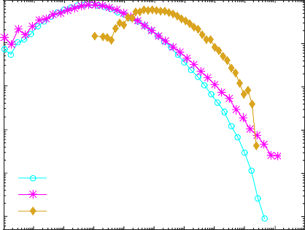
10 -1

Λειτουργική αναθ. Σύνολο ενεργητικού Κεφαλαιοποίηση αγοράς.
2010

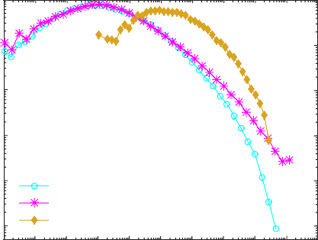
10 -2 10 -2

Λειτουργική αναθ. Σύνολο ενεργητικού Κεφαλαιοποίηση αγοράς.

10 -3 10 -3

10 -4 10 -4
PDF
PDF

10 -5 10 -5

10 -6

10 3 10 ⁴ 10 ⁵ 10 ⁶ 10 7 10 8 10 ⁹ 10 ¹⁰ 10 10 ¹¹ 10 ¹² 10 ¹³
δολάρια ΗΠΑ
10 -6

10 3 10 ⁴ 10 ⁵ 10 ⁶ 10 7 10 8 10 ⁹ 10 ¹⁰ 10 10 ¹¹ 10 ¹² 10 ¹³
δολάρια ΗΠΑ

10 -1
2011

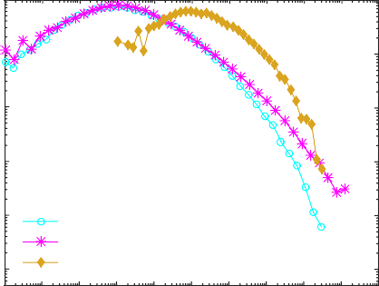
10 -1

Λειτουργική αναθ. Σύνολο ενεργητικού Κεφαλαιοποίηση αγοράς.
2012

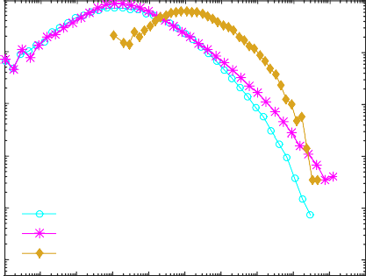
10 -2 10 -2

Λειτουργική αναθ. Σύνολο ενεργητικού Κεφαλαιοποίηση αγοράς.

10 -3 10 -3

10 -4 10 -4
PDF
PDF

10 -5 10 -5

10 -6

10 3 10 ⁴ 10 ⁵ 10 ⁶ 10 7 10 8 10 ⁹ 10 ¹⁰ 10 10 ¹¹ 10 ¹² 10 ¹³
δολάρια ΗΠΑ
10 -6

10 3 10 ⁴ 10 ⁵ 10 ⁶ 10 7 10 8 10 ⁹ 10 ¹⁰ 10 10 ¹¹ 10 ¹² 10 ¹³
δολάρια ΗΠΑ

Εικόνα S4. Κατανομή αξίας. Συνάρτηση πυκνότητας πιθανότητας των τριών υποκατάστατων τιμής στο μεγαλύτερο συνδεδεμένο στοιχείο του δικτύου, που εμφανίζεται για κάθε έτος.

Υπολογισμός του Δείκτη Επιρροής ξ_{i}
Στη θεωρία γραφημάτων, ένα γράφημα G ορίζεται ως ένα ζεύγος G = (V, E), που αποτελείται από ένα σύνολο κορυφών (κόμβων) V και ένα σύνολο ακμών (συνδέσμων ή σχέσεων) E. Εάν δύο κορυφές i και j στο V είναι γειτονικές, τότε eij ∈ E. Ο πίνακας γειτνίασης A = A(G) ενός γραφήματος είναι ένας πίνακας με γραμμές και στήλες που επισημαίνονται από τις κορυφές του γραφήματος. Η καταχώρηση Aij = 1 υποδηλώνει την ύπαρξη της ακμής eij, διαφορετικά Aij = 0. Για ένα μη κατευθυνόμενο γράφημα, το A είναι πάντα συμμετρικό. Εάν το γράφημα είναι σταθμισμένο, η καταχώρηση Wij του πίνακα γειτνίασης αντιπροσωπεύει την ακμή από το i έως το j με βάρος Wij ∈ [0, 1]. Βλέπε, για παράδειγμα (West, 2001).
Η μελέτη των πολύπλοκων δικτύων του πραγματικού κόσμου μπορεί να πραγματοποιηθεί σε τρία επίπεδα ανάλυσης. Το επίπεδο 1 είναι μια καθαρά τοπολογική προσέγγιση όπου οι σύνδεσμοι Aij είτε υπάρχουν είτε όχι, αποδίδοντας έναν δυαδικό πίνακα γειτνίασης. Επιτρέποντας στους συνδέσμους να κωδικοποιούν πρόσθετες πληροφορίες, π.χ. κατεύθυνση και βάρος, ορίζει το Επίπεδο 2. Στο υψηλότερο επίπεδο λεπτομέρειας, στους ίδιους τους κόμβους αποδίδεται ένας εγγενής βαθμός ελευθερίας, με το πρόσχημα των μη τοπολογικών μεταβλητών κατάστασης που μπορούν να διαμορφώσουν το δίκτυο. Αυτές οι μεταβλητές μερικές φορές ονομάζονται επίσης φυσική κατάσταση. Ωστόσο, για να είναι επιτυχής μια ανάλυση 3 επιπέδων, είναι σημαντικό οι μέθοδοι που χρησιμοποιούνται στην ανάλυση του πολύπλοκου δικτύου να είναι κατάλληλα προσαρμοσμένες στη συγκεκριμένη φύση και τον τομέα του υπό διερεύνηση δικτύου. Βλέπε (Glattfelder, 2013).
Ο υπολογισμός του Δείκτη Επιρροής αντιπροσωπεύει την κύρια μεθοδολογία. Ο ορισμός του υποκινείται από την επέκταση της έννοιας της αξίας του χαρτοφυλακίου σε ένα δίκτυο. Ως εκ τούτου, βασίζεται στην οικονομική αξία των κόμβων (βλ. Ενότητα 1.5). Χρησιμοποιούμε τα λειτουργικά έσοδα των εταιρειών ως υποκατάστατο της αξίας για τον υπολογισμό του Δείκτη Επιρροής. Ο δείκτης έχει μια γενική έννοια ως μέτρο κεντρικότητας σε κατευθυνόμενα και σταθμισμένα δίκτυα, όπου στους κόμβους εκχωρείται κάποια εγγενής ποσότητα. Ως εκ τούτου, είναι ένα μέτρο που λαμβάνει υπόψη και τα τρία επίπεδα ανάλυσης. Η ουσία του ζητήματος, που σχετίζεται με τους κύκλους στο δίκτυο, επιλύεται στην Ενότητα 1.6.3.

Βήμα 1: Η συνολική αξία χαρτοφυλακίου
Συνοψίζοντας, μια σχέση ιδιοκτησίας Wij ∈ [0, 1] αναφέρεται στο ποσοστό ιδιοκτησίας που κατέχει ο μέτοχος στην εταιρεία j. Ως εκ τούτου, ο πίνακας ιδιοκτησίας (γειτνίασης) W αντιπροσωπεύει το σταθμισμένο και κατευθυνόμενο δίκτυο. Επιπλέον, ορισμένοι κόμβοι στο δίκτυο συνδέονται με οικονομική αξία. Λόγω αυτής της εγγενούς, μη τοπολογικής αξίας, η ανάλυση δικτύου που πραγματοποιείται εδώ είναι στο Επίπεδο 3.
Χρησιμοποιούμε τα λειτουργικά έσοδα σε USD (σε τιμές 2014), που συμβολίζονται με vi, ως υποκατάστατο για
την οικονομική αξία των εταιρειών. Αυτό επιτρέπει τον υπολογισμό της άμεσης αξίας χαρτοφυλακίου ενός μετόχου i ως
πι = Σ Wijvj, (5)
ι∈Γ(θ)
όπου Γ(i) είναι το σύνολο των δεικτών των γειτόνων του i, που δηλώνει όλες τις εταιρείες του χαρτοφυλακίου. Ωστόσο, με την παρουσία ενός δικτύου, αυτή η έννοια μπορεί φυσικά να επεκταθεί για να ενσωματώσει την έμμεση ιδιοκτησία, καθορίζοντας έτσι την έμμεση αξία του χαρτοφυλακίου, διασχίζοντας όλες τις κατάντη διαδρομές που είναι προσβάσιμες από το i
pˆi = Σ Σ WeWjkvk + · · · +
j∈Γ(i) k∈Γ(j)

Σ Σ · · · Σ
Wij₁

Ο Wj1j2
· · · W

jm−1jm

vjm
(6)
+ · · · .

ι1∈Γ(i) ι2∈Γ(ι1) JM₋₁∈Γ(JM)
Ως αποτέλεσμα, μπορεί κανείς να εκχωρήσει το άθροισμα της άμεσης και έμμεσης αξίας χαρτοφυλακίου σε USD σε κάθε μέτοχο, ανακτώντας τη συνολική αξία χαρτοφυλακίου
χ_{i} := πι + pˆi. (7)

Στη σημειογραφία πίνακα, αυτό μπορεί να εκφραστεί εκ νέου ως
χ = Σ Wlv, (8)
∞
l=1

όπου το Wl κωδικοποιεί όλες τις διαδρομές μήκους l στο δίκτυο. Έτσι, η εξίσωση (8) λαμβάνει υπόψη όλες τις διαδρομές όλων των μηκών στο δίκτυο, ανακτώντας το διάνυσμα χ των συνολικών αξιών χαρτοφυλακίου που προκύπτουν. Ωστόσο, υπάρχει μια εναλλακτική ερμηνεία που είναι πιο γενική με την έννοια ότι ισχύει για οποιοδήποτε πολύπλοκο δίκτυο με σταθμισμένες και κατευθυνόμενες ακμές, όπου στους κόμβους αποδίδεται μια εγγενής, μη τοπολογική τιμή.

Βήμα 2: Κεντρική θέση και επιρροή στα δίκτυα
Η έννοια της κεντρικότητας αναφέρεται σε ένα δομικό χαρακτηριστικό των κόμβων σε ένα δίκτυο που εξαρτάται από τη θέση τους στο δίκτυο (Katz, 1953; Hubbell, 1965; Bonacich, 1972). Γενικά, η κεντρικότητα αναφέρεται στον βαθμό στον οποίο ένα δίκτυο είναι οργανωμένο γύρω από έναν μόνο κόμβο.
Μια δημοφιλής οικογένεια μέτρων κεντρικότητας ονομάζεται ιδιοδιανυσματική κεντρικότητα και ποσοτικοποιεί τη συνάφεια ενός κόμβου σε ένα δίκτυο. Αυτά είναι μέτρα κεντρικότητας τύπου ανάδρασης, όπου ένας κόμβος είναι πιο κεντρικός όσο πιο κεντρικοί είναι οι ίδιοι οι γείτονές του. Το PageRank της Google είναι ένα παράδειγμα ενός τέτοιου μέτρου κεντρικότητας (Page et al., 1999). Μια ιδιαίτερη παραλλαγή είναι η κεντρικότητα c(α, β) που εισήχθη στα (Bonacich, 1987), διύλιση (Katz, 1953) και (Hubbell, 1965), που ορίζεται ως
Π.Χ.(α, β) = Σ(α + βc_{j})Αΐτζ, (9)
j
όπου A είναι ο πίνακας γειτνίασης, ci υποδηλώνει τη βαθμολογία κεντρικότητας του κόμβου i και α, β είναι βαθμωτές παράμετροι. Η λύση δίνεται από
c(α, β) = α(1 − βA)^{−1ΑΕ,} (10)
e είναι το διάνυσμα στήλης των μονάδων και 1 ο πίνακας ταυτότητας.
Παρόμοια με αυτή την έκφραση, έχει εισαχθεί ένα άλλο μέτρο κεντρικότητας που εφαρμόζεται στα δίκτυα ιδιοκτησίας (Glattfelder and Battiston, 2009; Vitali et al., 2011; Glattfelder, 2013). Είναι μια αναδρομική εξίσωση που ορίζει την κεντρικότητα χˆ ως
χˆ = W χˆ + Wv, (11)
όπου W είναι ο σταθμισμένος πίνακας γειτνίασης και v είναι ένα διάνυσμα που αντιπροσωπεύει τις τιμές των κόμβων. Η εξίσωση (11) μπορεί να ερμηνευτεί ως εξής: Η βαθμολογία κεντρικότητας ενός κόμβου δίνεται από τις βαθμολογίες κεντρικότητας των γειτόνων του συν την εγγενή τιμή των γειτόνων. Η λύση δίνεται από
χˆ = (1 − W )^{−1Wv} =: W---v. (12)

Παρατηρώντας ότι η

Αποκαλύπτεται ότι

∞
W = Wn, (13)
--- Σ
ν=1

χˆ = χ, (14)

που δείχνει ότι η συνολική αξία χαρτοφυλακίου είναι μια παραλλαγή ιδιοδιανυσματικής κεντρικότητας. Συνοπτικά, η συνολική αξία χαρτοφυλακίου χi αποτελείται από τις άμεσες και έμμεσες συνιστώσες χαρτοφυλακίου pi και pˆi, όπως φαίνεται στην Εξίσωση (7). Ο υπολογισμός του pˆi απαιτεί τη γνώση όλων των μονοπατιών που προέρχονται από
Θ. Εναλλακτικά, το χi μπορεί επίσης να παραχθεί χρησιμοποιώντας μόνο τοπική γνώση των άμεσων γειτόνων. Όπως

που φαίνεται στην Εξίσωση (11), αρκεί να γνωρίζουμε την εγγενή αξία και τη συνολική αξία χαρτοφυλακίου όλων των γειτόνων για να υπολογίσουμε τη συνολική αξία χαρτοφυλακίου ενός κόμβου.
Ελλείψει κύκλων, η τιμή του δείκτη επιρροής ξ_{i} ορίζεται απλώς ως
ξi = χi, (15)
ένα μέτρο κεντρικότητας που αντικατοπτρίζει την επιρροή ενός κόμβου στο δίκτυο. Δεδομένου ότι πρόκειται επίσης για την αξία του συνολικού χαρτοφυλακίου που μετράται σε δολάρια ΗΠΑ, υπάρχει μια απλή ερμηνεία από οικονομική άποψη ως ισχύς των μετόχων, βλέπε τμήμα 2.2.
Τα κριτήρια σύγκλισης του αθροίσματος στην Εξίσωση (13) συνδέονται με τον πίνακα (1 − W ) που είναι μη αρνητικός και μη μοναδικός. Μια επαρκής συνθήκη είναι ότι η ρίζα Frobenius είναι μικρότερη από ένα, λ(W ) < 1. Αυτό εξασφαλίζεται από την απαίτηση ότι σε κάθε ισχυρά συνδεδεμένο στοιχείο S υπάρχει τουλάχιστον ένας κόμβος j τέτοιος ώστε το i∈S Wij < 1. Σε ένα οικονομικό περιβάλλον, αυτό σημαίνει ότι
Σ
ότι δεν υπάρχουν υποσύνολα k εταιρειών (k = 1, . . . , n) που να ανήκουν εξ ολοκλήρου στις k εταιρείες
τους εαυτούς τους. Αυτή είναι μια προϋπόθεση που πληρούται στα δίκτυα ιδιοκτησίας. Βλέπε (Glattfelder and Battiston, 2009).
Τέλος, η εξίσωση (11) μπορεί να ερμηνευθεί ως ένα φυσικό σύστημα στο οποίο μια ποσότητα ρέει κατά μήκος των συνδέσμων του δικτύου. Σε αυτήν την εικόνα, η τιμή vi που σχετίζεται με τους κόμβους αντιπροσωπεύει ένα φυσικό μέγεθος που παράγεται από αυτούς. Τώρα χi είναι η εισροή του κόμβου τιμής i καταχωρεί από όλους τους κόμβους κατάντη. Βλέπε (Glattfelder and Battiston, 2009; Vitali et al., 2011; Glattfelder, 2013) για λεπτομέρειες. Σε αυτή τη νέα προοπτική, εάν το vi αντιστοιχεί σε μια εγγενή οικονομική αξία των κόμβων, τότε η συνολική αξία χαρτοφυλακίου χi αντιστοιχεί στη συνολική εισροή αξίας που εισέρχεται στον κόμβο i μέσω του υποδικτύου άμεσων και έμμεσων σχέσεων ιδιοκτησίας. Στην καθομιλουμένη, η ροή της αξίας στο δίκτυο συσσωρεύεται σε ορισμένους κόμβους, προσδίδοντάς τους επιρροή, μετρούμενη σε χρηματικούς όρους.

Βήμα 3: Κύκλοι
Στα δίκτυα ιδιοκτησίας, οι κύκλοι αντιπροσωπεύουν διασταυρούμενες συμμετοχές μεταξύ εταιρειών. Έχει γίνει αντιληπτό ότι όταν ο αριθμός των κύκλων στο δίκτυο είναι μεγάλος, για παράδειγμα στον πυρήνα του παπιγιόν (βλ. Ενότητα 2.3), το μέτρο χi υπερεκτιμάται, λόγω της οικονομικής αξίας που ρέει πολλές φορές μέσα στους κύκλους (Baldone et al., 1998). Προηγούμενες προσπάθειες για την επίλυση αυτού του ζητήματος μαστίζονταν από πρόσθετα προβλήματα (Baldone et al., 1998; Rohwer και P ̈otter, 2005; Vitali et al., 2011). Για λεπτομέρειες, βλέπε τμήμα 1.6.7.
Εδώ παρουσιάζουμε μια νέα μεθοδολογία που ξεπερνά όλα τα προβλήματα που αναφέρθηκαν προηγουμένως. Είναι ένας απλός αναδρομικός αλγόριθμος που υπολογίζει τον Δείκτη Επιρροής ξi, ο οποίος μπορεί να εφαρμοστεί αποτελεσματικά για μεγάλα δίκτυα. Ελλείψει κύκλων, ο αλγόριθμος απλώς ανακτά τη συνολική αξία του χαρτοφυλακίου
ξi = χi. (16)
Ωστόσο, παρουσία κύκλων, ο αλγόριθμος δίνει ένα κατώτερο όριο
ξi < χ_{i}, (17)
παρακάμπτοντας έτσι το πρόβλημα της υπερεκτίμησης.
Ο αλγόριθμος υπολογίζει τις άμεσες και έμμεσες αξίες χαρτοφυλακίου παρόμοια με την Εξίσωση (7)
ξi = πι + Π ̃i. (18)
Κυρίως, το p ̃i δεν λαμβάνει υπόψη διαδρομές όλων των μηκών στο δίκτυο, όπως το pˆi, που φαίνεται στο
Εξίσωση (6). Για τον υπολογισμό του p ̃i, διασχίζονται μόνο τα μονοπάτια του δικτύου. Πρόκειται για μοναδικά μονοπάτια όπου κάθε κόμβος επισκέπτεται μόνο μία φορά, τερματίζοντας έτσι οποιαδήποτε περαιτέρω ροή μέσω κύκλων. Στη συνέχεια, παρέχονται δύο παραδείγματα. Δείτε την Ενότητα 1.6.6 για μια περίληψη και συζήτηση της μεθοδολογίας μας για δίκτυα με κύκλους. Ο αλγόριθμος περιγράφεται στις Ενότητες
1.6.8 και 1.6.9. Τέλος, το τμήμα 1.8 ολοκληρώνει την περιγραφή των μεθόδων.









A B C
1
2
3
4
5
6
7
1
2
3
4
5
6
7
1
2
3
4
5
6
7
Εικόνα S5. Υπολογισμός του Δείκτη Επιρροής για τον μέτοχο 1. (Α) Ένα απλό δίκτυο με τοπολογία δέντρου, που αποτελείται από τρία μεμονωμένα μονοπάτια. Κάθε μονοπάτι είναι ένα κατάντη μονοπάτι, που ξεκινά από τον κόμβο 1, όπου οι κόμβοι επισκέπτονται μόνο μία φορά. (Β) Το αριστερό ίχνος
αποδίδοντας την άμεση συνεισφορά αξίας χαρτοφυλακίου pL = W12v2 και την έμμεση
1
συνεισφορά p ̃L = pˆL = W12W25v5. (Γ) Τροποποίηση του αρχικού δικτύου ώστε να περιέχει βρόχους.
1 1

Ένα απλό παράδειγμα
Για παράδειγμα, εξετάστε το απλό δίκτυο που φαίνεται στο Σχήμα S5A. Αυτό το δίκτυο αποτελείται από τρία μονοπάτια που προέρχονται από τον κόμβο 1, ένα από τα οποία επισημαίνεται στο Σχήμα S5B. Η άμεση αξία χαρτοφυλακίου έχει συνεισφορές από το αριστερό, το μεσαίο και το δεξί μονοπάτι και δίνεται από

p1 = pL + pM + pR

1 1 1
= W12v2 + W13v3 + W14v4.
(19)

Κάθε ένα από τα τρία μονοπάτια σχετίζεται με ένα έμμεσο χαρτοφυλάκιο, που περιλαμβάνει τους κόμβους 5 (Εικόνα S5B), 6 και 7. Η έμμεση αξία του χαρτοφυλακίου έχει και πάλι τρεις συνεισφορές
p ̃1 = p ̃L + p ̃M + p ̃R

1 1 1
(20)

= Π12Π25v5 + Π13Π36v6 + Π14Π47v7.

Επειδή το δίκτυο δεν περιέχει κύκλους, pˆ1 = p ̃1. Η συναρμολόγηση όλων μαζί αποδίδει την τιμή του Δείκτη Επιρροής
ξ1 = p1 + p˜1 = p1 + pˆ1 = χi

= W12v2 + W13v3 + W14v4 + W12W25v5 + W13W36v6 + W14W47v7.
(21)

Αυτή η τιμή μπορεί επίσης να υπολογιστεί χρησιμοποιώντας τον πίνακα γειτνίασης και λαμβάνοντας το πρώτο συστατικό της λύσης στην Εξίσωση (12).
Στο Σχήμα S5C αυτό το απλό παράδειγμα επαυξάνεται με την προσθήκη ενός βρόχου. Εάν χρησιμοποιήσουμε την εξίσωση (12), υπάρχει τιμή που ρέει από τον κόμβο 5 στον κόμβο 6 και αντίστροφα. Πράγματι, υπάρχουν πλέον δύο απείρως μεγάλα μονοπάτια στο δίκτυο

1 → 2 → 5 → 6 → 5 → 6 → · · ·
1 → 3 → 6 → 5 → 6 → 5 → · · ·
(22)

Ο νέος αλγόριθμος που προτείνουμε, ωστόσο, λαμβάνει υπόψη μόνο τα μονοπάτια, δηλαδή

1 → 2 → 5 → 6
1 → 3 → 6 → 5
(23)

Με άλλα λόγια, εάν ένας κόμβος που επισκεφτήκατε προηγουμένως σε μια διαδρομή επανεξεταστεί, ο αλγόριθμος τερματίζει τον υπολογισμό. Αυτή η διαδικασία αποδίδει την ακόλουθη τιμή δείκτη επιρροής
ξ1 = W12v2 + W13v3 + Γ14v4

+Π12Β25v5 + Π13Π36v6 + Π14Π47v7
+Π12Β25Β56v6 + Π13Β36Β65v5,
όπου η τελευταία γραμμή περιέχει τη συνεισφορά από τον βρόχο.
(24)

Απλώς εστιάζοντας σε μονοπάτια και ως εκ τούτου μην επιτρέποντας στην οικονομική αξία να ρέει πολλές φορές στους κύκλους, βρίσκεται ένας απλός και εύκολα εφαρμόσιμος αλγόριθμος που βελτιώνει τους προηγούμενους υπολογισμούς. Πράγματι, αυτός ο υπολογισμός μπορεί τώρα επίσης να γενικευτεί σε αυθαίρετα κατευθυνόμενα και σταθμισμένα δίκτυα όπου στους κόμβους αποδίδεται μια εγγενής, μη τοπολογική τιμή. Και πάλι, βλέπε Ενότητες 1.6.8 και 1.6.9 για λεπτομέρειες.

Ένα αριθμητικό παράδειγμα παπιγιόν
Στο Σχήμα S6A φαίνεται ένα γενικό παπιγιόν, που αποτελείται από 27 κόμβους και 33 συνδέσμους. Σύμφωνα με τις ακόλουθες παραδοχές, ο Δείκτης Επιρροής ξi υπολογίζεται για τους κόμβους του. Η τιμή κάθε κόμβου είναι μία: vi = 1, ∀i. Επιπλέον, όλοι οι εισερχόμενοι σύνδεσμοι θεωρείται ότι αθροίζουν έως και 100% ιδιοκτησία, δηλαδή,
Σ
j Wij = 1, ∀i. Τέλος, όλοι οι εισερχόμενοι σύνδεσμοι έχουν το ίδιο βάρος. Με άλλα λόγια
Wi1i5 = Wi2i5 = Wi7s2 = Ws1s2 = Ws2s5 = Ws9i5 = 0.5,

Ws7i9 = Ws8s9 = Wo3o6 = Wt6o6 = Wo1o4 = Wt2o4 = 0.5,
Wi8s1 = Wi9s1 = Ws3s1 = 0.3333,
και για όλους τους άλλους συνδέσμους Wij = 1.0. Ο αλγόριθμος υπολογίζει τα εξής:
(25)

 ξi1 
ξi2


 ξi3 
 
ξi4
 2.239459375 
2.239459375
 
 8.978918750 
 
8.562487500
 ξs1 
ξs2


 ξs3 
 
ξs4
 6.437500000 
12.124975000
 
 2.353931250 
 
6. Η999987500

ξ^{Σε} :=  ξi  =  3.478918750  , ξ^{SCC} :=  ξs  =  8.583175000  , (26)
 5     5   

ξi6

 


ξi7

 ξi8
ξi9
 ξo1




7.978918750
6.562487500
 
 2.478918750 
2.478918750
 1.0000000000 
ξs6
ξs7

 ξs8
ξs9




5.791637500
6. Η041650000

on 5 Ιούλιος 201041637500 
7.333275000

ξo2

 ξ 

Ο3

3.000000000
 0.500000000 
 
 


 ξt1 
 0.0000000000 

�� 1.0000000000 

 2.500000000 

ξo4


1.000000000
 ξ 
 3.500000000 

ξ^{out} :=  ξ

 =  2.000000000  , ξ^{tt} := 
τ3  = 
 . (27)

ξo6


 ξ
Τ2
Ο5


 ξo7 
0.000000000
�� 0.0000000000 

Τ4
 ξt5 

 1.500000000 

 ξ 

 ξ


�� 0.0000000000 
ξt6
0.500000000

Ο8
ξo9
 0.000000000 

Αυτό το αποτέλεσμα φαίνεται στο Σχήμα S6B.

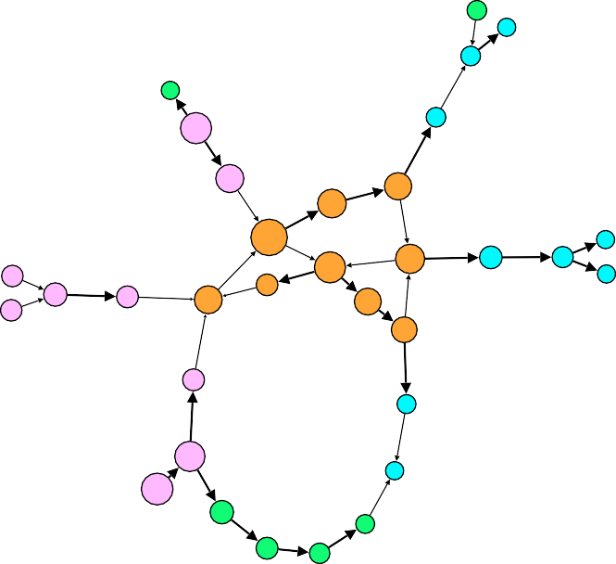
A
B
Τ2
Ο7
Ο4
Τ1
Ο1
Ι4
Ι7
Σ7
Σ4
Σ2
Ο9
Σ9
Ο2
Ο5
Σ5
Ι1
Ο8
Σ3
Ι5
Ι8
Σ1
Σ6
Ι2
Σ8
Ι9
Ο3
Ι6
Ο6
Ι3
Τ3
Τ6
Τ4
Τ5

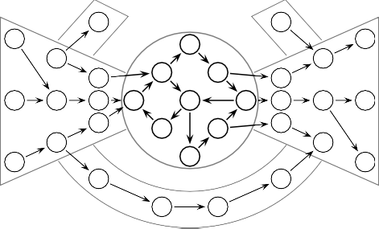
IN-Έλικες ΕΞΩ-Έλικες
ΣΕ
Τ1
SCC
Σ4
Τ2
Ι1
Ι4
ΕΞΩ
Ο7
Ο4
i2 i5
Ι7
Ι8 Ι9
Σ2
Σ7
Σ1 Σ5 Σ9
Ο1
Ο2
Ο3
Ο5
Ο8
Σ3
Σ8
Ι6
Ο6
Ι3
Σ6
Ο9
Τ3
Τ6
Σωλήνες
Τ4
Τ5

Εικόνα S6. Τοπολογία δικτύου παπιγιόν. (Α) Ένα παράδειγμα που αποτελείται από ένα τμήμα (IN), ένα εξωτερικό τμήμα (OUT), ένα ισχυρά συνδεδεμένο εξάρτημα (SCC) ή πυρήνα, και σωλήνες και έλικες (TT). Σημειώστε ότι αυτές οι ενότητες αποτελούν αυτό που είναι γνωστό ως συνδεδεμένο στοιχείο. (Β) Μια διαφορετική διάταξη του παπιγιόν που φαίνεται στο (Α), όπου τα μεγέθη των κόμβων είναι κλίμακες με τις αντίστοιχες τιμές ξi, τα χρώματα αντικατοπτρίζουν τα στοιχεία του παπιγιόν και οι σύνδεσμοι κλιμακώνονται με βάση τα βάρη ιδιοκτησίας. Δείτε λεπτομέρειες στο κείμενο.

Περίληψη και συζήτηση
Για κατευθυνόμενα και σταθμισμένα δίκτυα χωρίς κύκλους, κάνουμε τα εξής. Με την επέκταση της έννοιας της άμεσης αξίας χαρτοφυλακίου, που ορίζεται στην εξίσωση 5, η έμμεση αξία χαρτοφυλακίου κατασκευάζεται στην εξίσωση 6, ενσωματώνοντας αποτελέσματα δικτύου. Ο συνδυασμός αυτών των δύο μέτρων δίνει την τιμή του Δείκτη Επιρροής ξi για τον μέτοχο i. Με απλά λόγια, αυτή η ποσότητα καταγράφει το κλάσμα της τιμής όλων των κατάντη κόμβων του i που μπορούν να ρέουν προς τα πάνω μέσω των σταθμισμένων διαδρομών ιδιοκτησίας ή, εναλλακτικά, την τιμή i που μπορεί δυνητικά να επηρεάσει μέσω του κατάντη υποδικτύου του. Αποδείχθηκε στις Εξισώσεις (14) και (15) ότι η τιμή του Δείκτη Επιρροής ξi είναι επίσης μια παραλλαγή μιας ιδιοδιανυσματικής κεντρικότητας χˆi, που ορίζεται στην Εξίσωση (11).
Με την παρουσία κύκλων, η μεθοδολογία μας εμποδίζει τη ροή της αξίας να περάσει πολλές φορές μέσα από τους βρόχους του δικτύου. Αυτό επιτυγχάνεται εστιάζοντας στις διαδρομές στην αξιολόγηση του έμμεσου χαρτοφυλακίου. Πρόκειται για μοναδικές διαδρομές στο δίκτυο, όπου κάθε κόμβος επισκέπτεται μόνο μία φορά. Στην πραγματικότητα, το ξi υπολογίζεται αλγοριθμικά και δίνει ένα κατώτερο όριο για την αναλυτική ιδιοδιανυσματική κεντρικότητα.
Σημειώστε ότι η κοπή των κύκλων στο δίκτυο για τον υπολογισμό του Δείκτη Επιρροής έχει ως αποτέλεσμα τη διάχυση της ροής της τιμής στους κύκλους. Αυτό προκαλεί τα ακόλουθα αποτελέσματα. Πρώτον, δεν θα ρέει όλη η τιμή για τον αλγοριθμικό υπολογισμό του ξi στους ριζικούς κόμβους, όπως θα συνέβαινε διαφορετικά για τον αναλυτικό υπολογισμό του χˆi. Για παράδειγμα, έστω ότι η R είναι ένας μοναδικός ριζικός κόμβος σε ένα δίκτυο δέντρου. Στην αναλυτική διατύπωση, το R θα συσσωρεύει πάντα το σύνολο της τιμής που υπάρχει στους κόμβους του κατάντη δικτύου του, ανεξάρτητα από τη συγκεκριμένη τοπολογία
χˆ_{R} = Σ vi, (28)
Ι∈Ι
όπου I υποδηλώνει τους δείκτες όλων των κατάντη κόμβων. Αντίθετα, παρουσία κύκλων στο κατάντη δίκτυο, η τιμή του Δείκτη Επιρροής μειώνεται λόγω ενός κλάσματος της τιμής

δεν διαδίδεται μέσω του κύκλου
ξ_{R} < χˆ_{R}. (29)
Δεύτερον, στην αλγοριθμική διατύπωση, οι κόμβοι σε έναν κύκλο θα δουν οι ίδιοι λιγότερη εισροή αξίας και ως εκ τούτου θα έχουν χαμηλότερη τιμή δείκτη επιρροής από ό,τι στην αναλυτική περίπτωση. Τώρα, η τιμή ρέει μόνο μία φορά κατά τη διάρκεια του κύκλου και δεν ενισχύεται. Για έναν κόμβο C_{i} σε έναν κύκλο
ξ_{C}i < χˆ_{C}i. (30)
Αυτά είναι επιθυμητά χαρακτηριστικά για δίκτυα με τοπολογία παπιγιόν, καθώς εμποδίζει τους κόμβους στο SCC και το IN να κυριαρχήσουν στην κατάταξη. Στο παράδειγμα του παπιγιόν που φαίνεται στο Σχήμα S6A βρίσκει κανείς, για παράδειγμα:
ξs2 = 12.124975 < 17.99958 = χˆs2 , (31α)
ξi1 = ξi2 = 2.239459375 < 2.7497900042 = χˆi1 = χˆi2 . 31β)
Στο πλαίσιο μιας οικονομικής ερμηνείας, το ζήτημα που σχετίζεται με την υπερεκτίμηση της συνάφειας λόγω των διασταυρούμενων συμμετοχών μεταξύ επιχειρήσεων έχει εξεταστεί προηγουμένως στη βιβλιογραφία (Baldone et al., 1998; Rohwer και P ̈otter, 2005). Οι συγγραφείς παρουσίασαν μια λύση που προσαρμόζει τη δεξιά πλευρά της Εξίσωσης (12), τροποποιώντας το χˆ. Ωστόσο, αυτή η αναλυτική προσαρμογή, ενώ δαμάζει τους κύκλους, οδηγεί σε ανεπιθύμητες καταστάσεις, όπου ένας μεμονωμένος ριζικός κόμβος σε ένα δέντρο θα έχει την υψηλότερη βαθμολογία τροποποιημένης κεντρικότητας, ανεξάρτητα από το επίπεδο διασυνδεσιμότητας στο δίκτυο (Glattfelder, 2013). Προσαρμόζοντας την κατάταξη των κόμβων σε κύκλους, αυτή η λύση έχει ως αποτέλεσμα την πιθανή υπερεκτίμηση των κόμβων ρίζας. Στην πραγματικότητα, η μεθοδολογία μας λύνει το πρόβλημα της υπερεκτίμησης των κόμβων σε κύκλους με φυσικό τρόπο, χωρίς να δημιουργεί πρόσθετα προβλήματα υπερεκτίμησης σε άλλα σημεία του δικτύου. Περισσότερες λεπτομέρειες συζητούνται στην επόμενη ενότητα.
Δείτε την Ενότητα 2.1 για μια συζήτηση σχετικά με τη συνάφεια του δικτύου στον υπολογισμό της τιμής του Δείκτη Επιρροής για το παγκόσμιο δίκτυο ιδιοκτησίας, σχετικά με την έμμεση ιδιοκτησία, τη μόχλευση και το βάθος του χαρτοφυλακίου. Στη συνέχεια, η Ενότητα 2.2 εξετάζει τη σχετική έννοια της εξουσίας των μετόχων. Τέλος, στην Ενότητα 2.4 παρουσιάζονται τα εμπειρικά ευρήματα.

Σύγκριση με υφιστάμενα μέτρα
Αρχικά, (Brioschi et al., 1989) εισήγαγε την έννοια της ολοκληρωμένης ιδιοκτησίας ως ένα απλό αλγεβρικό μοντέλο δομών ιδιοκτησίας που αντανακλά τις άμεσες και έμμεσες σχέσεις ιδιοκτησίας. Οι συγγραφείς αναλύουν ένα συγκεκριμένο περιβάλλον όπου ένας μόνο εξωτερικός μέτοχος κατέχει μετοχές σε ένα σύμπλεγμα εταιρειών, οι οποίες συνδέονται με διασταυρούμενες συμμετοχές.
Στο (Vitali et al., 2011; Glattfelder, 2013) αυτές οι έννοιες γενικεύτηκαν σε γενικά δίκτυα ιδιοκτησίας. Ως αποτέλεσμα, η περιορισμένη προοπτική που δίνεται στο (Brioschi et al., 1989) βρίσκεται στον γενικό φορμαλισμό της ιδιοδιανυσματικής κεντρικότητας που παρουσιάζεται στην Ενότητα 1.6.2, δηλαδή στην Εξίσωση
(11). Στο πλαίσιο του ελέγχου των μετόχων, το μέτρο αυτό αναφέρεται ως ολοκληρωμένος έλεγχος χˆ.
Έγινε αντιληπτό ότι αυτή η αναλυτική προσέγγιση ήταν προβληματική όταν το αναλυόμενο δίκτυο ιδιοκτησίας περιείχε κύκλους. Αναλυτικότερα, τα αριθμητικά αποτελέσματα αυξάνονται ως συνάρτηση του αριθμού των διασταυρούμενων συμμετοχών μεταξύ επιχειρήσεων. Κατά συνέπεια, η οικονομική ερμηνεία γίνεται προβληματική καθώς ο υπολογισμός φαίνεται να υπερεκτιμά τις τιμές παρουσία κύκλων. Με βάση την αρχική μεθοδολογία, προτάθηκε μια λύση για την αντιμετώπιση του ζητήματος των διασταυρούμενων συμμετοχών (Baldone et al., 1998; Rohwer και P ̈otter, 2005). Στην πραγματικότητα, εισάγεται ένας τελεστής διόρθωσης, που τροποποιεί την Εξίσωση (13). Αυτό αποδίδει τον ολοκληρωμένο έλεγχο με διόρθωση βρόχου χˆ∗. Για λεπτομέρειες, βλ. (Vitali et al., 2011; Glattfelder, 2013).
Ενώ το χˆ∗ αντιμετωπίζει το πρόβλημα της υπερεκτίμησης, εισάγει ένα νέο πρόβλημα: οι ριζικοί κόμβοι γίνονται κυρίαρχοι. Όπως συζητήθηκε στην τελευταία ενότητα, δηλαδή στην εξίσωση (28), ένας μεμονωμένος ριζικός κόμβος R θα συσσωρεύει πάντα όλη την τιμή στο κατάντη υποδίκτυο. Ως αποτέλεσμα, το R θα


Εικόνα S7. Απλό παράδειγμα δικτύου παπιγιόν με υψηλό βαθμό διασύνδεσης των εταιρειών στο SCC. Όλοι οι κόμβοι έχουν μοναδιαία τιμή vi = 1. Αναπαράγεται από (Vitali et al., 2011; Glattfelder, 2013).

είναι πάντα ο κόμβος με την υψηλότερη κατάταξη, όπως μετράται με χˆ∗. Αυτό είναι σαφώς ένα ανεπιθύμητο αποτέλεσμα, αν κάποιος θέλει να κατατάξει τους κόμβους σε ένα παπιγιόν. Και πάλι, βλέπε (Vitali et al., 2011; Glattfelder, 2013) για λεπτομέρειες.
Κατά συνέπεια, στο (Vitali et al., 2011) προσφέρθηκε μια άλλη λύση , η οποία διορθώνει τα προβλήματα που σχετίζονται με τους κύκλους και τους ριζικούς κόμβους. Η μεθοδολογία βασίζεται στον υπολογισμό του χˆ∗ για τους κόμβους στο SCC, αλλά τροποποιεί τις τιμές των κόμβων IN. Ενώ αυτή η διαδικασία αποφέρει τα επιθυμητά αποτελέσματα, είναι δύσκολο να υπολογιστεί, καθώς η δομή του παπιγιόν του δικτύου που αναλύεται πρέπει να είναι γνωστή εκ των προτέρων και οι κόμβοι αντιμετωπίζονται διαφορετικά, ανάλογα με τη θέση του δικτύου τους. Βλέπε Ενότητα 2.7 για σύγκριση της τρέχουσας εργασίας με (Vitali et al., 2011).
Η μεθοδολογία που παρουσιάζεται εδώ είναι μια βελτίωση (Vitali et al., 2011). Διορθώνει και τα δύο προβλήματα που αντιμετωπίζονται, ενώ παρέχει μια απλή αλγοριθμική συνταγή για τον υπολογισμό του Δείκτη Επιρροής ξ για όλους τους κόμβους. Δίνει ένα χαμηλότερο όριο σε όλες τις προηγούμενες μεθόδους και ως εκ τούτου είναι ένα πιο αυστηρό μέτρο οικονομικής επιρροής. Επιπλέον, είναι επίσης υπολογίσιμο για παθολογικές περιπτώσεις, όπου οι αναλυτικοί υπολογισμοί (χˆ, χˆ∗, nint) καταρρέουν όλοι. Για παράδειγμα, ένα υποδίκτυο k εταιρειών που ανήκουν εξ ολοκλήρου στις ίδιες τις k εταιρείες. Τώρα ο πίνακας (1 − W ) στην Εξίσωση
Το (12) γίνεται ενικό και δεν μπορεί να αντιστραφεί. Περισσότερες λεπτομέρειες βρίσκονται στο (Glattfelder, 2013). Το Σχήμα S7 παρουσιάζει το παράδειγμα παπιγιόν που εισήχθη στο (Vitali et al., 2011; Glattfelder, 2013).
Ένα βρίσκει:
 5   49     48    |  5.000   4.900     4.Άρθρο 571    |  0.500   4.000     3.Άρθρο 667    |  0.360   2.600  �� 1.400   ξ =  2.520  .  ���� 3.050 
0 | 0.000 | 0.000 | 0.000

χˆ =  26  ,
χˆ∗ =  4.216  , ν^{int} =  3.378  ,
(32)

 54 
 4.629   3.714 

Συνοπτικά, η τιμή του Δείκτη Επιρροής ξ διατηρεί την αρχική σειρά κατάταξης της κεντρικότητας2 που βρίσκεται στο χˆ, ενώ δίνει ένα κατώτερο όριο στις τιμές των κόμβων στο SCC και στο IN. Με άλλα λόγια, το ξ είναι το πιο συντηρητικό μέτρο επιρροής από την άποψη της οικονομικής αξίας.

Ο αλγόριθμος: Υλοποίηση ψευδοκώδικα και Java
Στους Αλγόριθμους 1 και 2 εμφανίζεται ο ψευδοκώδικας για τον υπολογισμό του Δείκτη Επιρροής. Ο αλγόριθμος 1 είναι το περιτύλιγμα για την αναδρομική μέθοδο που εμφανίζεται στον αλγόριθμο 2, ανιχνεύοντας τις διαδρομές δικτύου κατάντη. Δίνεται ένα κατευθυνόμενο γράφημα G = (V, E), ένα σύνολο κορυφών V και ένα σύνολο ακμών E. Κάθε σταθμισμένος και κατευθυνόμενος σύνδεσμος r ∈ E συνδέεται με δύο κόμβους n, m ∈ V και ένα βάρος Wnm. Συμβολικά, r = {n, m, W_{nm}}, όπου n είναι ο αρχικός κόμβος του συνδέσμου και m ο τελικός κόμβος.

^{2Σημειώστε} ότι το nint κληρονομεί τη σειρά κατάταξης από το χˆ∗.

Αλγόριθμος 1 W(G)
1: αρχικοποίηση: απενεργοποίηση όλων των κόμβων. Οι κόμβοι n έχουν εκχωρημένη τιμή vn
2: για όλους τους κόμβους n στο γράφημα G do
3: ξ ← 0
4: Για όλες οι σχέσεις r στο σύνολο όλων των εξερχόμενων σχέσεων n κάνω
5: δραστηριοποιώ n
6: ξ ← CD(r, 1.0, ξ)
7: Απενεργοποίηση n
8: τέλος για
9: Εκχώρηση ξ σε κόμβο n Όπως ξn
10: τέλος για

Αλγόριθμος 2 CD(r, wˆ, ξ)

1: s ← τελικός κόμβος του r
2: εάν είναι ενεργό τότε
3: Επιστροφή ξ
4: τέλος αν
5: έναντι ← τιμής του s
6: wr ← βάρος του r
7: w¯ ← wr · wˆ 8: ξ¯ ← w¯ · vs 9: ξˆ ← ξ¯ + ξ
10: Ενεργοποίηση S
11: Εάν ο S δεν έχει εξερχόμενες σχέσεις τότε
12: Απενεργοποίηση s
13: Επιστροφή ξˆ
14: τέλος αν
15: για όλες τις σχέσεις rˆ στο σύνολο όλων των εξερχόμενων σχέσεων του s do

16:
ξˆ ← CD(rˆ, w¯, ξˆ)

17: τέλος για
18: Απενεργοποίηση S
19: επιστροφή ξˆ

Στη συνέχεια, παρουσιάζεται μια υλοποίηση Java χρησιμοποιώντας το Neo4j3, ένα σύστημα διαχείρισης βάσεων δεδομένων γραφημάτων ανοιχτού κώδικα. Όλοι οι υπολογισμοί που σχετίζονται με το δίκτυο για αυτήν τη δημοσίευση υλοποιήθηκαν χρησιμοποιώντας το Neo4j. Υπάρχει ένα αποθετήριο στο GitHub που ενσωματώνει τον ακόλουθο κώδικα Java σε ένα εφαρμόσιμο έργο. Μεταβείτε στο https://github.com/jbglattfelder/influenceindex.

1
ιδιωτικός στατικός διακόπτης κόμβου απαρίθμησης { ON , OFF };
ιδιωτικός οργανισμός neo4j. Γράφημα Β . Υπηρεσία βάσης δεδομένων γραφημάτων gdbs = νέος οργανισμός neo4j. Γράφημα Β . Graph Database Factory ().
νέο Ενσωματωμένο εργαλείο δημιουργίας βάσεων δεδομένων ("/ home / my Neo 4 jData / γράφημα . db"). νέα βάση δεδομένων γραφημάτων ();
Ιδιωτικό
ιδιωτικό ιδιωτικό ιδιωτικό ιδιωτικό
org. neo4j. Γράφημα Β . Κατεύθυνση έξω = org. neo4j. Γράφημα Β . Κατεύθυνση . ΕΞΕΡΧΌΜΕΝΟΣ ;
Σειρά
String String String
βάρος = " το βάρος μου";
διακόπτης κόμβου = "ο διακόπτης κόμβου μου"; τιμή κόμβου = "η τιμή του κόμβου μου";
Δείκτης επιρροής κόμβου = " Δείκτης επιρροής κόμβου ";
2
3
4
5
6
7
8
9
10
11

³http://neo4j.com

12 ιδιωτικό κενό Περιτύλιγμα () {
13 Βρόχος σε ολόκληρο το γράφημα
14 Για ( Node n : GlobalGraph Operations . at( graph Database Service ). getAllNodes ()) {
15 // Αρχικοποίηση
16 Διπλό επιρροή Δείκτης = 0,0;
17 Παίρνω Όλα εξερχόμενες σχέσεις κόμβου και επανάληψης
18 Επαναλήψιμη σχέση < > επαναλήψιμο Rel = n. getRelationships ( έξω);
19 Για ( Σχέση σχέσης : επαναλήψιμο Rel) {
20 Επισήμανση κόμβου ως ενεργού
21 n. setProperty ( nodeSwitch , Node Switch . ON. σε String ());
22 Αναδρομικός αλγόριθμος
23 επιρροή Index = crawlDownstream ( σχέση , 1.0 , επιρροή Index );
24 Απενεργοποίηση αν ενεργός
25 αν ( n. getProperty ( διακόπτης κόμβου ). equals( Διακόπτης κόμβου . ON. σε συμβολοσειρά ())) {
26 n. setProperty ( nodeSwitch , Node Switch . ΕΚΤΌΣ . σε συμβολοσειρά ());
27 }
28 }
29 Εκχώρηση δείκτη επιρροής
30 n. setProperty ( κόμβος Δείκτης επιρροής , δείκτης επιρροής );
31 }
32 }
33 private double crawlDownstream ( Σχέση σχέσης , διπλό έμμεσο βάρος , δείκτης διπλής επιρροής ) {
34 // Αρχικοποίηση
35 Διάδοχος κόμβου = σχέση . getEnd Node ();
36 Ήμουν εδώ , Επιστρέψτε προς τα πάνω
37 αν ( διάδοχος. getProperty ( node Switch ). equals( Node Switch . ON. σε String ())) {
38 Επιστροφή Δείκτης επιρροής ;
39 }
40 Λάβετε την τιμή κόμβου που ρέει προς τα πάνω Μονοπάτι στον προκάτοχό του ως Infl. Δείκτης
41 Διπλό initValue = ( Διπλό ) ( διάδοχος. getProperty ( τιμή κόμβου ));
42 Υπολογίστε το έμμεσο βάρος
43 Διπλό w = ( Διπλό ) σχέση . getProperty (βάρος);
44 Διπλό Νέο Βάρος = w * έμμεσοΒάρος ;
45 Υπολογισμός δείκτη επιρροής
46 Διπλό τρέχωνΔείκτης επιρροής = νέο Βάρος * initValue ;
47 Ενημερώστε τον δείκτη επιρροής και ενεργοποιήστε τον διάδοχο
48 Διπλό νέος Δείκτης Επιρροής = τρέχωνΔείκτης Επιρροής + Δείκτης επιρροής ;
49 διάδοχος. setProperty ( nodeSwitch , Node Switch . ON. σε String ());
50 // Συνεχίστε αναδρομικά κατά μήκος μονοπατιών (DFS): Αποκτήστε διαδόχους στο επόμενο επίπεδο
51 Επαναλήψιμο < Σχέση > επαναλήψιμο Rel = διάδοχος. getRelationships ( έξω);
52 Έφτασε φύλλο Κόμβος , Επιστρέψτε προς τα πάνω
53 αν (! επαναλήψιμος επαναλήπτης Rel. (). έχειΕπόμενο ()) {
54 Απενεργοποίηση αν ενεργός
55 αν ( διάδοχος. getProperty ( node Switch ). equals( Node Switch . ON. σε String ())) {
56 διάδοχος. setProperty ( nodeSwitch , Node Switch . ΕΚΤΌΣ . σε συμβολοσειρά ());
57 }
58 Επιστροφή νέος Δείκτης Επιρροής.
59 }
60 Επανάληψη μέσω σχέσεων
61 Για ( Σχέση Νέο Σχέση : επαναλήψιμο Rel) {
62 Ανάκτηση δείκτη επιρροής από αναδρομική κλήση
63 new Influence Index = crawlDownstream ( νέα σχέση , νέο βάρος , νέο Δείκτης επιρροής );

64
65
66
67
68
69
70
71 }
}
Απενεργοποιήστε εάν είναι ενεργό
if ( διάδοχος. getProperty ( node Switch ). equals( Node Switch . ON. σε String ())) { successor. setProperty ( nodeSwitch , Node Switch . ΕΚΤΌΣ . σε συμβολοσειρά ());
}
Όχι άλλες σχέσεις, επιστρέψτε προς τα πάνω, επιστρέψτε νέο Δείκτη Επιρροής.

Ο αλγόριθμος: Απόδοση
Ο αλγόριθμος που περιγράφεται παραπάνω ανιχνεύει κάθε υποδίκτυο που είναι προσβάσιμο από κάθε μέτοχο που κινείται προς τα κάτω. Αυτό είναι αποτελεσματικό μόνο εάν η πλειοψηφία των κόμβων στο δίκτυο σχετίζεται με μια τιμή. Διαφορετικά, θα διασχιστούν μάταια πολλά μονοπάτια που δεν περιέχουν καμία αξία.
Στον Πίνακα S2 αναφέρθηκε το κλάσμα των κόμβων στο παγκόσμιο δίκτυο ιδιοκτησίας με τιμή για τα λειτουργικά τους έσοδα. Λιγότερο από το ένα έκτο των κόμβων έχουν τιμή. Για να επιταχυνθεί ο υπολογισμός, ο αλγόριθμος μπορεί να προσαρμοστεί με τον ακόλουθο τρόπο: για κάθε κόμβο με λειτουργικά έσοδα, αυτή η τιμή θα διανεμηθεί ανάντη σε όλους τους άμεσους και έμμεσους μετόχους. Ο ψευδοκώδικας εμφανίζεται στους Αλγόριθμους 3 και 4. Αναλυτικά, ο Αλγόριθμος 4 για ανίχνευση είναι απλώς το αντίστροφο του Αλγορίθμου 2 και το προσαρμοσμένο περιτύλιγμά του είναι ο Αλγόριθμος 3.
Τέλος, μπορεί να εφαρμοστεί μια άλλη υπολογιστική βελτιστοποίηση. Αναλύουμε αλυσίδες έμμεσης ιδιοκτησίας, όπου πολλαπλασιάζονται τα ποσοστά άμεσης ιδιοκτησίας. Για παράδειγμα, W_{il} := WijWjkWkl υποδηλώνει το έμμεσο ποσοστό των μετόχων i στην εταιρεία l μέσω της αλυσίδας i → j → k → l. Εάν κάποιο από τα ποσοστά άμεσης ιδιοκτησίας είναι μικρό, τότε το W_{il} θα είναι αμελητέο. Ως αποτέλεσμα, όχι μόνο ο υπολογισμός θα παραταθεί άσκοπα, αλλά και η έμμεση ιδιοκτησία δεν θα έχει νόημα.
Μια απλή λύση είναι η εφαρμογή ενός ορίου για την έμμεση ιδιοκτησία. Με άλλα λόγια, εάν W_{il} < x, για κάποιο προκαθορισμένο ποσοστό x, το αντίστοιχο ίχνος δεν θα διερευνηθεί περαιτέρω . Στην πραγματικότητα, η αξία έχει διαλυθεί. Ο κώδικας για αυτή τη βελτιστοποίηση δίνεται στις γραμμές 7–9 του αλγορίθμου 4 για την έμμεση ιδιοκτησία w ̃ και το cutoff wmin. Ομοίως, μια τέτοια βελτιστοποίηση μπορεί επίσης να εφαρμοστεί για w ̄ στον Αλγόριθμο 2. Δείτε επίσης την Ενότητα 1.8 για αριθμητικές λεπτομέρειες.
-

Αλγόριθμος 3 W(G)

1: αρχικοποίηση: απενεργοποίηση όλων των κόμβων. Σε ορισμένους κόμβους έχει εκχωρηθεί μια τιμή VN
2: για όλους τους κόμβους n στο γράφημα G do
3: vn ← αξία του n
4: Για όλες οι σχέσεις r στο σύνολο όλων των εισερχόμενων σχέσεων n κάνω
5: δραστηριοποιώ n
6: CU (ρ, vn, 1.0, 0)
7: Απενεργοποίηση n
8: τέλος για
9: τέλος για

Αλγόριθμος 4 CU (r, vn, wˆ, l)
1: p ← κόμβος έναρξης του r
2: αν p ενεργό τότε
3: Επιστροφή
4: τέλος αν
5: wr ← βάρος του r
6: w ̄ ← wr · wˆ
7: αν w ̄ < w_{min} και l > 0 τότε
8: Επιστροφή
9: τέλος αν
10: ξ ̄ ← w ̄ · vn
11: ξp ← δείκτης επιρροής του p
12: ξˆ ← ξ¯ + ξp
13: εκχωρήστε ξˆ στον κόμβο p
14: Ενεργοποίηση P
15: Εάν το p δεν έχει εισερχόμενες σχέσεις , τότε
16: Απενεργοποίηση p
17: Επιστροφή
18: τέλος αν
19: l ← l + 1
20: για όλες τις σχέσεις rˆ στο σύνολο όλων των εισερχόμενων σχέσεων του p do
21: CU (rˆ, v_{n}, w ̄, l)
22: τέλος για
23: Απενεργοποίηση P
24: επιστροφή

Ο Δείκτης Σωρευτικής Επιρροής ξ_{Α}
Παρατηρήστε ότι η συνολική τιμή στο παράδειγμα δικτύου που φαίνεται στο Σχήμα S6 είναι Σ27 vi = 27.0.
Σ27 i=1
Ωστόσο, η άθροιση όλων των επιμέρους τιμών του Δείκτη Επιρροής αποδίδει
i=1 ξi = 122.20625625.
Αυτό είναι το αποτέλεσμα της διπλής μέτρησης. Ενώ οι τιμές ξi επιτρέπουν την κατάταξη των κόμβων, δεν μπορούν

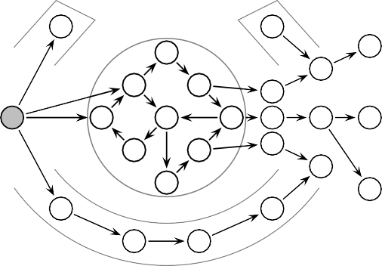
ΣΕ-Έλικες ΕΞΩ-Έλικες
ΣΕ
Τ1
SCC
Σ4
ΕΞΩ
Τ2
Ο7
Ο4
Σ2 Σ7
I
Σ1
Σ5
Σ9
Ο1
Ο2
Ο3
Ο5 Ο8
Σ3
Σ8
Σ6
Ο6
Ο9
Τ3
Τ6
Σωλήνες
Τ4
Τ5

Εικόνα S8. Δείκτης Σωρευτικής Επιρροής. Το ίδιο παράδειγμα παπιγιόν που φαίνεται στο Σχήμα S6, όπου όλοι οι κόμβοι IN συγκεντρώνονται τώρα σε έναν μόνο κόμβο I. Αυτό το δίκτυο είναι η βάση για τον υπολογισμό της αθροιστικής τιμής του Δείκτη Επιρροής ξin.

να συνοψιστούν ασυνόψιστα. Αυτό μπορεί εύκολα να εξηγηθεί στο τρέχον παράδειγμα εστιάζοντας στη διαδρομή t3 → t4 → t5 → t6, δηλαδή στον σωλήνα:
 ξt3   3.5 

ξt4

2.5
 =  
(33α)

 ξt5 

 

ξt6
�� 1.5 
0.5

 Wt3t4 Wt4t5 Wt5t6 Wt6o6 vo6 + Wt3t4 Wt4t5 Wt5t6 vt6 + Wt3t4 Wt4t5 vt5 + Wt3t4 vt4 

= ����
Wt4t5 Wt5t6 Wt6o6 vo6 + Wt4t5 Wt5t6 vt6 + Wt4t5 vt5
Wt5t6 Wt6o6 vo6 + Wt5t6 vt6
Wt6o6 vo6
 . (33β)

Σε αυτό το υποδίκτυο υπάρχει συνολική τιμή vt3 + vt4 + vt5 + vt6 + Wt6o6 vo6 = 4.5 ρέοντας ανάντη. Ωστόσο, λόγω της διπλής μέτρησης, το συνολικό άθροισμα των τιμών του Δείκτη Επιρροής στο σωλήνα είναι ξt3 + ξt4 + ξt5 + ξt6 = 8.0. Για παράδειγμα, η τιμή του 0,5 που προέρχεται από το vo6 μετράται για την τιμή του δείκτη επιρροής κάθε κόμβου στο σωλήνα. Αν αθροίσουμε τις επιμέρους τιμές του δείκτη, η συμβολή του 0,5 που ρέει μέσω του σωλήνα είναι 2 = 4 · 0.5.
Αυτό το πρόβλημα διορθώνεται με την εισαγωγή της έννοιας του αθροιστικού δείκτη επιρροής που ορίζεται για ένα σύνολο κόμβων. Αναλυτικά, μια ομάδα κόμβων αντιμετωπίζεται ως ένας ενιαίος κόμβος αγνοώντας τυχόν υπάρχοντες συνδέσμους μεταξύ τους. Ένα παράδειγμα μιας τέτοιας συνάθροισης κόμβων φαίνεται στο Σχήμα S8. Τα αποτελέσματα αυτού του υπολογισμού για το παράδειγμα του παπιγιόν είναι:
ξin = 17.020325,
ξscc = 7.500000,
ξtt = 1.500000,

ξin^{∪scc} = 13.000000,
ξin^{∪tt} = 13.020325,
ξin^{∪scc∪tt} = 9.000000.
(34)

Σημειώστε ότι για τον υπολογισμό της αθροιστικής τιμής του Δείκτη Επιρροής κάθε τμήματος παπιγιόν, συμπιέστηκαν οι αντίστοιχοι κόμβοι. Για παράδειγμα, οι κόμβοι στους σωλήνες και τους έλικες μετατρέπονται σε ένα σύνολο τριών κόμβων t1, t2, t ̃3 = {t3, t4, t5, t6}. Ως αποτέλεσμα

ξtt = ξt + ξt + ξ˜
1
2 Τ3

(35)

= 0.0 + 1.0 + 0.5 = 1.5.
Για περαιτέρω επεξήγηση με ένα οικονομικό παράδειγμα, εξετάστε τον συνδυασμό ιδιοκτησίας κατά τη διάρκεια συγχωνεύσεων και εξαγορών εταιρειών. Σε μια τέτοια περίπτωση, δύο μέτοχοι Α και Β, που δεν κατέχουν μετοχές ο ένας στον άλλο, συγκεντρώνονται σε έναν μόνο κόμβο
C := A ∪ B. (36)
Από κατασκευή, αυτό έχει ως αποτέλεσμα την προσθετικότητα του σωρευτικού Δείκτη Επιρροής
ξΓ = ξA + ξB. (37)
Στη συνέχεια, εμφανίζονται οι προσαρμογές στους Αλγόριθμους 1–4, υλοποιώντας την αθροιστική έκδοση του Δείκτη Επιρροής. Για παράδειγμα, ο αλγόριθμος 5 περιγράφει τις αλλαγές στα Wrappers 1 και 3. Στη συνέχεια, στους Αλγόριθμους 6 και 7 φαίνονται οι απλές αλλαγές στα Crawlers 2 και 4, αντίστοιχα .

Αλγόριθμος 5 W_{c}(G)
αρχικοποίηση: επισημάνετε κόμβους στο σύνολο S για τους οποίους θα υπολογιστεί _{ξ}S
. . . ι> Εισάγετε τα ακόλουθα μετά τη γραμμή 2 στους αλγόριθμους 1 ή 3:
Εάν το n έχει επισημανθεί , τότε συνεχίστε στον βρόχο for

τέλος αν
. . . ι> Οριστικοποιήστε αθροίζοντας μεμονωμένα ξ_{n} συνεισφορές:
Σ
ξ_{S} ← n∈Σ ξn

Αλγόριθμος 6 CD_{c}(r, wˆ, ξ)

. . . ι> Εισάγετε τα ακόλουθα μετά τη Γραμμή 1 στον Αλγόριθμο 2:
Εάν το s έχει επισημανθεί, τότε επιστρέψτε ξ

τέλος αν
. . .

Αλγόριθμος 7 CU _{c}(r, v_{n}, wˆ, l)

. . . ι> Εισαγάγετε τα ακόλουθα μετά τη γραμμή 1 στον αλγόριθμο 4:
Εάν το p έχει επισημανθεί , τότε επιστρέψτε

τέλος αν
. . .

Με λίγα λόγια: Οι χρησιμοποιούμενοι αλγόριθμοι
Για τον υπολογισμό της τιμής του Δείκτη Επιρροής επί των λειτουργικών εσόδων στα ετήσια στιγμιότυπα του παγκόσμιου δικτύου ιδιοκτησίας, χρησιμοποιήσαμε τους ακόλουθους αλγόριθμους:
- Τιμή Δείκτη Ατομικής Επιρροής: Αλγόριθμοι 3 και 4, με αποκοπή 0,1% (δηλαδή 0,001).
- Τιμή δείκτη αθροιστικής επιρροής: Αλγόριθμοι 5 και 7, με αποκοπή 0,1% (δηλ. 0,001).
Τα εμπειρικά αποτελέσματα για το παγκόσμιο δίκτυο ιδιοκτησίας δίνονται στην Ενότητα 2.4.1 για τις μεμονωμένες τιμές του Δείκτη Επιρροής και στην Ενότητα 2.5.1 για την αθροιστική έκδοση Επίσης, δείτε το αντίστοιχο αποθετήριο GitHub για τον κώδικα: https://github.com/jbglattfelder/influenceindex.

Συμπληρωματικό κείμενο

Η σημασία του δικτύου
Έχει πραγματικά σημασία το δίκτυο για τον υπολογισμό της τιμής του Δείκτη Επιρροής; Με άλλα λόγια, είναι σχετική η έμμεση αξία του χαρτοφυλακίου; Για να απαντήσετε σε αυτήν την ερώτηση, θυμηθείτε την Εξίσωση (18) που ορίζει την τιμή του Δείκτη Επιρροής για έναν μέτοχο i ως ξi = pi + p ̃i. Η εξίσωση χρησιμοποιεί την άμεση αξία χαρτοφυλακίου pi και την έμμεση αξία χαρτοφυλακίου p ̃i, η οποία υπολογίζεται διασχίζοντας μόνο τα ίχνη στο υποδίκτυο κατάντη του i και ως εκ τούτου εξαιρεί τους κύκλους. Για να εκτιμηθεί η σημασία του δικτύου σε αυτά τα μέτρα, στη συνέχεια, θα εισαχθούν οι έννοιες της μόχλευσης και του βάθους του χαρτοφυλακίου, παράλληλα με την παρουσίαση μιας πιο προσεκτικής ανάλυσης των έμμεσων αξιών του χαρτοφυλακίου.

Μόχλευση
Ένα ιδανικό μέτρο που αντικατοπτρίζει τη σημασία της έμμεσης αξίας του χαρτοφυλακίου είναι η μόχλευση. Η μόχλευση ενός μετόχου i ορίζεται ως
l := ξi . (38)
i pi
Μόνο για μετόχους με έμμεσο χαρτοφυλάκιο η μόχλευση θα υπερβεί τη μονάδα. Η μόχλευση βοηθά να απαντηθεί η ακόλουθη ερώτηση: Με μια άμεση επένδυση x δολαρίων ΗΠΑ (κατά προσέγγιση με pi = x), ποιο πολλαπλάσιο αυτής της αξίας μπορεί να επηρεάσει έμμεσα ο μέτοχος, μέσω αλυσίδων έμμεσης ιδιοκτησίας;
Στο Σχήμα S9 παρουσιάζεται ένα πραγματικό παράδειγμα ενός δέντρου ιδιοκτησίας που βρέθηκε στο Orbis. Ο ριζικός κόμβος είναι ο μέτοχος Χ, ένα φυσικό πρόσωπο. Η X έχει μόνο μία εταιρεία στο άμεσο χαρτοφυλάκιό της, που ονομάζεται 1, και ως εκ τούτου pX = WX1v1. Το υπόλοιπο υποδίκτυο αποτελείται από το έμμεσο χαρτοφυλάκιο σε διαφορετικά επίπεδα βάθους. Στο μέγιστο βάθος του 5, ο Χ έχει έμμεση ιδιοκτησία στις εταιρείες 5a–5d. Σε αυτό το παράδειγμα υποδικτύου υπάρχουν επίσης συνολικά 368.027.000 USD που μπορούν να βρεθούν αθροίζοντας τα λειτουργικά έσοδα των εταιρειών. Ωστόσο, τα δεδομένα είναι
















X
1
2
3α
3
3γρ
b
3γ
3Δ
3ε
3στ
4α
4β
4γ
5α 5β 5γ 5δ
Εικόνα S9. Υποδίκτυο ιδιοκτησίας. Ο μέτοχος Χ είναι φυσικό πρόσωπο με χαρτοφυλάκιο 5 επιπέδων που αποτελείται από τις 16 εταιρείες 1, 2, 3α, . . . , 5δ. Τα μεγέθη κόμβων των εταιρειών κλιμακώνονται με βάση τα λειτουργικά έσοδα, εκτός από τους τρεις κόμβους που είναι γεμάτοι με μοτίβο διασταύρωσης για τους οποίους αυτά τα δεδομένα δεν είναι διαθέσιμα. Σε αυτό το υποδίκτυο, μόνο οι ακόλουθες τιμές του δείκτη επιρροής για τους σκιασμένους κόμβους είναι μη μηδενικές: ξX, ξ₁, ξ2, ξ3g και ξ4c . Τα βέλη κλιμακώνονται ανάλογα με το βάρος ιδιοκτησίας. Ο κύκλος, όπως πάντα, δεν διανύεται, καθώς ο αλγόριθμος χρησιμοποιεί μόνο μονοπάτια στο δίκτυο.

 | X | 1 | 2 | 3_{γρ} | 4_{γ}
Βάθος χαρτοφυλακίου | 5 | 4 | 3 | 2 | 3
Μόχλευση li | 1.77 | 5.99 | 1.07 | 1.01 | 1.04

Πίνακας S5. Το δίκτυο έχει σημασία. Οι μέτοχοι μπορούν να έχουν υψηλή μόχλευση, δηλαδή να αποκτήσουν επιρροή σε μεγαλύτερη αξία μέσω των πολλών επιπέδων βάθους στα χαρτοφυλάκιά τους.

Ελλιπές σε αυτό το πραγματικό παράδειγμα, καθώς δεν αναφέρονται τιμές λειτουργικών εσόδων για τους τρεις κόμβους 4_{Α}, 5Α και 5Β. Η μέση σχέση ιδιοκτησίας είναι 36.33% και η διάμεσος είναι 23.91%. Ο υπολογισμός της τιμής του Δείκτη Επιρροής αποκαλύπτει ότι η εταιρεία 2 λαμβάνει την υψηλότερη βαθμολογία με ξ2 = 6.90% των συνολικών λειτουργικών εσόδων σε αυτό το σύστημα. Οι υπόλοιπες τιμές είναι ξX = 6.13%, ξ1 = 2.66%, ξ3g = 0.84% και ξ4c = 5.00%. Για αυτούς τους πέντε μετόχους, η αντίστοιχη μόχλευση φαίνεται στον Πίνακα S5. Ως εκ τούτου, η εταιρεία 1 μπορεί να επηρεάσει σχεδόν έξι φορές μεγαλύτερη αξία από ό,τι επένδυσε απευθείας μέσω της ιδιοκτησίας στην εταιρεία 2. Επίσης, ο μέτοχος Χ μπορεί έμμεσα να επηρεάσει 77% περισσότερη αξία από αυτή που επενδύεται άμεσα.
Ένα άλλο πραγματικό παράδειγμα, που δείχνει τη σημασία της μόχλευσης, σχετίζεται με τον κ. Marco Tronchetti Provera. Μέσω μιας πυραμιδικής ομάδας έμμεσης ιδιοκτησίας, ο κ. Tronchetti Provera απέκτησε τον έλεγχο της Telecom Italia, της έκτης μεγαλύτερης εταιρείας τηλεπικοινωνιών στον κόσμο σε κύκλο εργασιών, γύρω στο 2004. Η προκύπτουσα μόχλευση εκτιμήθηκε σε περίπου 26. Με άλλα λόγια, «για κάθε ευρώ που επενδύθηκε από την ελέγχουσα οικογένεια, η αγοραία αξία που κινήθηκε ήταν μεγαλύτερη από 26 ευρώ» (Meoli et al., 2006).
Υπάρχει, ωστόσο, μια προειδοποίηση στην ανάλυση της μόχλευσης. Λόγω της αραιότητας στην κατανομή των λειτουργικών εσόδων (θυμηθείτε την Ενότητα 1.5), ορισμένοι μέτοχοι έχουν μια μικρή άμεση αξία χαρτοφυλακίου. Εάν ένας τέτοιος μέτοχος κατέχει στο χαρτοφυλάκιό του μια εταιρεία με μεγάλη αξία Δείκτη Επιρροής, η υπολογιζόμενη μόχλευση θα είναι πολύ μεγάλη. Για να αποφύγουμε τέτοια τεχνουργήματα, επιβάλλουμε ένα ελάχιστο χαρτοφυλάκιο
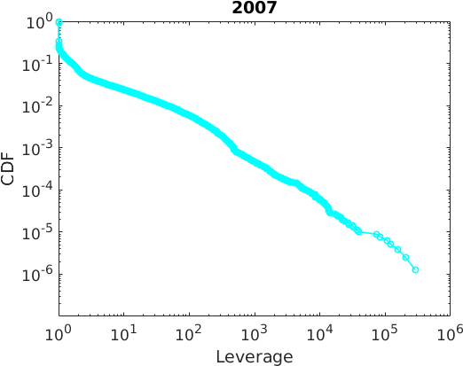
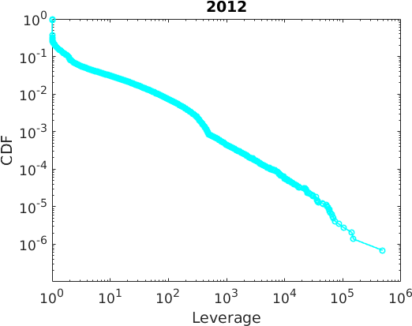
Εικόνα S10. Μόχλευση στο παγκόσμιο δίκτυο ιδιοκτησίας. Ενώ οι περισσότεροι οικονομικοί παράγοντες έχουν μόνο μικρή μόχλευση, υπάρχουν μέτοχοι που μπορούν να αποκτήσουν πολύ μεγάλη μόχλευση από το δίκτυο και ως εκ τούτου να επηρεάσουν έμμεσα πολύ μεγαλύτερη αγοραία αξία από ό,τι θα μπορούσαν μέσω των άμεσων επενδύσεών τους. Η ανάλυση εδώ περιορίζεται στη μεγαλύτερη συνδεδεμένη συνιστώσα (βλ. Ενότητα 2.3) του παγκόσμιου δικτύου ιδιοκτησίας για δύο ετήσιες συντομογραφίες. Προκειμένου να προσαρμοστούν για πολύ μικρές άμεσες αξίες χαρτοφυλακίου που στρεβλώνουν τα αποτελέσματα, επιβλήθηκε όριο μόχλευσης 500, πάνω από το οποίο ένας μέτοχος πρέπει να έχει άμεση αξία χαρτοφυλακίου τουλάχιστον 50.000 USD, προκειμένου να ληφθεί υπόψη για τη λειτουργία διανομής. Χωρίς αυτούς τους περιορισμούς, το εύρος της μόχλευσης αυξάνεται κατά μερικές τάξεις μεγέθους, ενώ ισοπεδώνει την καμπύλη κατανομής συνολικά.

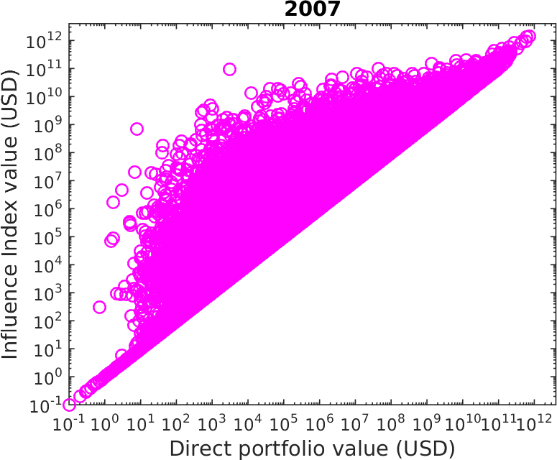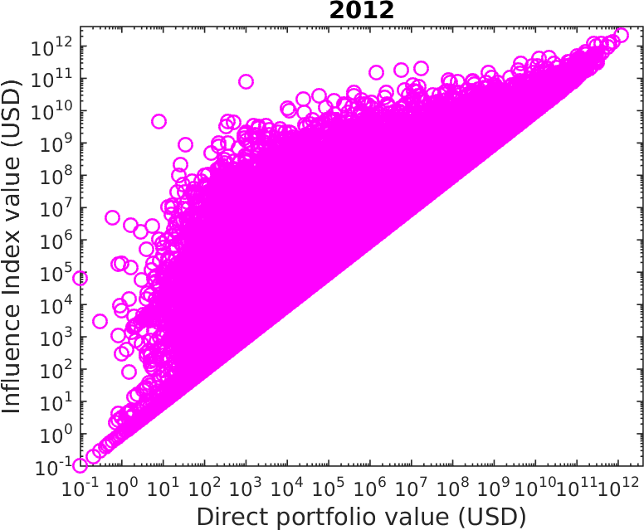
Εικόνα S11. Άμεσο έναντι έμμεσου χαρτοφυλακίου. Ο άξονας x δείχνει την αξία του άμεσου χαρτοφυλακίου pi των μετόχων στη μεγαλύτερη συνδεδεμένη συνιστώσα (βλ. Ενότητα 2.3) του παγκόσμιου δικτύου ιδιοκτησίας. Ο άξονας y αντικατοπτρίζει την τιμή του δείκτη επιρροής των μετόχων, υπολογιζόμενη ως ξi = pi + p ̃i, όπως φαίνεται στην εξίσωση (18). Αξιολογούνται δύο ετήσια στιγμιότυπα.

συντελεστή μόχλευσης πάνω από ένα ορισμένο όριο. Στο Σχήμα S10 η προκύπτουσα κατανομή των αξιών μόχλευσης στο παγκόσμιο δίκτυο ιδιοκτησίας εμφανίζεται για δύο στιγμιότυπα. Το δίκτυο φαίνεται να ενισχύει σημαντικά την έμμεση αξία του χαρτοφυλακίου p ̃i με αποτέλεσμα μεγάλη μόχλευση για μια επιλεγμένη ομάδα μετόχων. Για να συνοψίσουμε, μια στρατηγική αλυσίδα έμμεσων επενδύσεων μπορεί να δώσει στους μετόχους μεγάλη μόχλευση. Αυτό αντανακλάται στην αγοραία αξία που μπορεί να επηρεαστεί έμμεσα (και η οποία αποτυπώνεται από το ξi). Τέλος, το αποτέλεσμα για το 2007, που φαίνεται στο Σχήμα S10, είναι παρόμοιο με αυτό που αναφέρθηκε στη μικρότερη μελέτη (Vitali et al., 2011). Βλέπε ενότητα 2.7 για σύγκριση αυτής της εργασίας με τη μελέτη του 2011.
Θυμηθείτε ότι, από τη δομή (όπως φαίνεται στην Εξίσωση (11) που ορίζει το σχετικό μέτρο κεντρικότητας), η τιμή του Δείκτη Επιρροής ξi ενός μετόχου εξαρτάται από τις τιμές vj των εταιρειών στο άμεσο χαρτοφυλάκιό του και επίσης από τις ατομικές βαθμολογίες τους για τις τιμές του Δείκτη Επιρροής ξj. Ως αποτέλεσμα , είναι συχνά φυσικά πρόσωπα, όπως οι ιδρυτές, που μπορούν να αποκτήσουν μεγάλη μόχλευση κατέχοντας μετοχές σε μια εταιρεία με μεγάλη αξία Δείκτη Επιρροής. Το 2007, η Barclays είχε συντελεστή μόχλευσης 1,96, με άμεσο χαρτοφυλάκιο που αποτελείται από 8.193 εταιρείες. Για την BlackRock (βλ. Ενότητα 2.4.3), το 2012, η μόχλευση ήταν 1,89, με άμεσο χαρτοφυλάκιο 8.762 εταιρειών. Περισσότερα σχετικά με τη συνάφεια της Barclays και της BlackRock μπορείτε να βρείτε στην Ενότητα 2.4.1.

Άμεσα και έμμεσα χαρτοφυλάκια
Σε ένα επόμενο βήμα, διαχωρίζουμε τις συνεισφορές στην τιμή του Δείκτη Επιρροής που προέρχονται από τις άμεσες και έμμεσες αξίες χαρτοφυλακίου. Με άλλα λόγια, πώς οι μέτοχοι αποκτούν αναλυτικά μια τιμή Δείκτη Επιρροής από τα άμεσα και έμμεσα χαρτοφυλάκιά τους;
Στο Σχήμα S11 οι άμεσες αξίες χαρτοφυλακίου pi των μετόχων στο παγκόσμιο δίκτυο ιδιοκτησίας απεικονίζονται σε σχέση με τις τιμές του Δείκτη Επιρροής ξi. Η διαγώνιος αποτελείται από μετόχους με ξi = pi. Πρόκειται επομένως για μετόχους που δεν επωφελούνται από ένα έμμεσο χαρτοφυλάκιο, που σημαίνει ότι έχουν επίσης μόχλευση li = 1. Για μικρές άμεσες αξίες χαρτοφυλακίου, η τιμή του Δείκτη Επιρροής είναι παρόμοια σε μέγεθος. Στη συνέχεια, το δίκτυο φαίνεται να ενισχύει σημαντικά τις έμμεσες αξίες του χαρτοφυλακίου: οι μέτοχοι με μέτρια άμεση αξία χαρτοφυλακίου μπορούν να κερδίσουν πολύ μεγάλο ξi. Οι οικονομικοί φορείς με τις μεγαλύτερες άμεσες αξίες χαρτοφυλακίου μπορούν να χρησιμοποιήσουν το δίκτυο μόνο οριακά για να αυξήσουν την ήδη μεγάλη βαθμολογία ξi τους . Συνοπτικά, υπάρχουν πάρα πολλοί οικονομικοί παράγοντες που μπορούν να αυξήσουν σημαντικά την αξία του Δείκτη Επιρροής τους μέσω του δικτύου έμμεσων σχέσεων ιδιοκτησίας.

2007
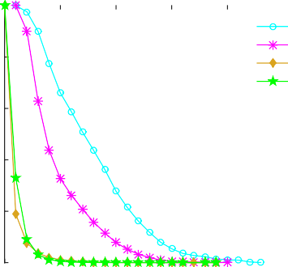
1

Πυρήνας IN OUT TT
2012
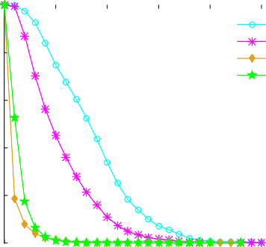
1

Πυρήνας IN OUT TT

0.8 0.8

0.6 0.6
CDF
CDF

0.4 0.4

0.2 0.2

0
0 5 10 15 20 25 30
Βάθος χαρτοφυλακίου
0
0 5 10 15 20 25 30
Βάθος χαρτοφυλακίου

Εικόνα S12. Βάθος χαρτοφυλακίου. Η κατανομή των επιπέδων των έμμεσων χαρτοφυλακίων των μετόχων στη μεγαλύτερη συνδεδεμένη συνιστώσα (βλ. Ενότητα 2.3) του παγκόσμιου δικτύου ιδιοκτησίας παρουσιάζεται για δύο ετήσια στιγμιότυπα. Οι κόμβοι ταξινομούνται με βάση τη θέση τους στα εξαρτήματα του παπιγιόν . Η έμμεση αποκοπή ιδιοκτησίας είναι Wcutoff = 0.001 ή 0,1%.

Βάθος χαρτοφυλακίου
Μπορεί να αντιταχθεί ότι τα αποτελέσματα που παρουσιάζονται στις δύο τελευταίες ενότητες, και η έννοια της τιμής του Δείκτη Επιρροής γενικά, είναι ψευδή λόγω της ακόλουθης παρατήρησης. Καθώς μια έμμεση διαδρομή ιδιοκτησίας αυξάνεται σε μήκος, το αντίστοιχο ποσοστό έμμεσης ιδιοκτησίας γίνεται μη-πυρηνικό. Ωστόσο, ακόμη και μια τόσο μικρή έμμεση αξία ιδιοκτησίας μπορεί να οδηγήσει σε μεγάλη συνεισφορά, εάν τα λειτουργικά έσοδα της έμμεσα ελεγχόμενης εταιρείας είναι πολύ μεγάλα. Επομένως, ακόμη και αν είναι αριθμητικά σημαντική, αυτή η συμβολή θα πρέπει να είναι άσχετη στην πράξη.
Αντιμετωπίζουμε αυτό το ζήτημα επιβάλλοντας ένα όριο για το ελάχιστο της έμμεσης ιδιοκτησίας, όπως περιγράφεται στις γραμμές 7–9 του αλγορίθμου 4 στην ενότητα 1.6.9. Ως αποτέλεσμα, η έννοια του βάθους του χαρτοφυλακίου γίνεται σχετική, υποδεικνύοντας τα επίπεδα έμμεσης ιδιοκτησίας που μπορούν να επιτευχθούν, τα οποία εξακολουθούν να συνδέονται με σημαντικά ποσοστά έμμεσης ιδιοκτησίας και επομένως ρεαλιστικές τιμές επιρροής In-dex. Αναλυτικά, κάθε φορά που η έμμεση ιδιοκτησία σε ένα μονοπάτι πέφτει κάτω από το Wcutoff, ο αναδρομικός υπολογισμός τερματίζεται. Σκεφτείτε ένα μονοπάτι i → j1 → · · · → jm → k όπου το W_{ij}m αντιπροσωπεύει την έμμεση ιδιοκτησία από τον μέτοχο i στην εταιρεία jm, και η άμεση ιδιοκτησία από το jm στο k δίνεται από τον Wjmk . Εάν W_{ik} = W_{ij}m Wjmk < W_{αποκοπή}, ο αλγόριθμος δεν θα λάβει υπόψη την εταιρεία k.
Μολονότι η εν λόγω αποκοπή εγγυάται ότι η έμμεση κυριότητα δεν διασκορπίζεται και εξακολουθεί να
μια έννοια, μια παρόμοια αποκοπή θα μπορούσε επίσης να εφαρμοστεί απευθείας για την έμμεση αξία χαρτοφυλακίου W_{ikvk}. Ωστόσο, επιλέγουμε να επικεντρωθούμε μόνο στον περιορισμό της έμμεσης ιδιοκτησίας, καθώς αυτή είναι μια πιο συντηρητική προσέγγιση που μπορεί να δικαιολογηθεί περαιτέρω, όπως συζητείται στην Ενότητα 2.2. Ένα επιπλέον πλεονέκτημα μιας τέτοιας αποκοπής σχετίζεται με τη βελτιστοποίηση του αλγορίθμου.
Ως αποτέλεσμα της εισαγωγής της αποκοπής για τις διαδρομές έμμεσης ιδιοκτησίας, αναδύεται η έννοια του βάθους του χαρτοφυλακίου. Εάν δεν υπάρχει αποκοπή, κάθε ίχνος που προέρχεται από έναν μέτοχο θα διασχιστεί μέχρι να επιτευχθεί ένας κόμβος φύλλου (δηλαδή, ένας κόμβος χωρίς παιδιά) στο ΕΞΩΤΕΡΙΚΟ τμήμα του παπιγιόν (βλ. Ενότητα 2.3). Για κόμβους στο τμήμα IN ή στον πυρήνα του παπιγιόν, αυτό μπορεί να οδηγήσει σε εξαιρετικά βαθιά χαρτοφυλάκια. Πράγματι, η διάμετρος του δικτύου, που ορίζεται ως η μεγαλύτερη από όλες τις υπάρχουσες συντομότερες διαδρομές σε ένα δίκτυο, βρίσκεται στο βάθος χαρτοφυλακίου των ριζικών κόμβων στο τμήμα IN, με έμμεσες διαδρομές ιδιοκτησίας που οδηγούν στους κόμβους φύλλων. Ουσιαστικά, η εισαγωγή της αποκοπής μειώνει, εντοπίζει και εστιάζει την περιοχή επιρροής οποιουδήποτε μετόχου.
Στο Σχήμα S12 εμφανίζεται το βάθος χαρτοφυλακίου για το παγκόσμιο δίκτυο ιδιοκτησίας για δύο στιγμιότυπα, που αντιστοιχεί σε έμμεση αποκοπή ιδιοκτησίας 0,1%, δηλαδή, Wcutoff = 0.001. Όπως αναμενόταν, η

Οι κόμβοι στα διάφορα εξαρτήματα παπιγιόν παρουσιάζουν διαφορετικά χαρακτηριστικά. Ενώ οι μέτοχοι στον πυρήνα έχουν διάμεσο βάθος χαρτοφυλακίου 7 το 2007 (8 το 2012), οι ιδιοκτήτες στο τμήμα IN έχουν διάμεσο βάθος 3 το 2007 (4 το 2012) και τα υπόλοιπα τμήματα OUT και TT είναι ρηχά. Και πάλι, υπάρχουν οικονομικοί παράγοντες με εξαιρετικά βαθιά χαρτοφυλάκια σε συγκεκριμένα τμήματα παπιγιόν, υπογραμμίζοντας για άλλη μια φορά τη συνάφεια του δικτύου.

Συνοπτικά
Το δίκτυο έχει σημασία. Απλώς εστιάζοντας στην άμεση ιδιοκτησία, δηλαδή σε βάθος χαρτοφυλακίου ενός, χάνεται η δυνατότητα να τεθεί σε ισχύ το δίκτυο. Μέσω ιχνών έμμεσης ιδιοκτησίας, επιλεγμένοι μέτοχοι μπορούν να αποκτήσουν δυσανάλογη επιρροή, η οποία γίνεται ορατή μόνο εάν ληφθούν υπόψη οι έμμεσες αξίες χαρτοφυλακίου p ̃i. Με άλλα λόγια, οι μέτοχοι μπορούν να χρησιμοποιήσουν το δίκτυο με τρόπο που ανοίγει κανάλια που μπορούν να ενισχύσουν τη διάδοση της επιρροής, με αποτέλεσμα μεγάλες τιμές του Δείκτη Επιρροής ξi. Μόνο λαμβάνοντας υπόψη τη δομή όλων των σταθμισμένων δεσμών ιδιοκτησίας και την κατανομή των λειτουργικών εσόδων στο δίκτυο, μπορεί να αποκαλυφθεί η πλήρης εικόνα της επιρροής. Τι σημαίνει όμως αυτό όσον αφορά τη δύναμη των μετόχων;

Αναστοχασμός για την εξουσία
Η τιμή του Δείκτη Επιρροής ξi έχει δύο πιθανές ερμηνείες:
- Η χρηματική αξία του άμεσου και έμμεσου χαρτοφυλακίου, μετρούμενη σε δολάρια ΗΠΑ, ενός μετόχου. Αυτό αντιπροσωπεύει την οικονομική αξία που μπορεί δυνητικά να επηρεάσει ένας παράγοντας μέσω οδών άμεσης και έμμεσης ιδιοκτησίας στο δίκτυο. Βλέπε παραγράφους 1.6 και 2.1.
- Μια τροποποιημένη ιδιοδιανυσματική κεντρικότητα κατάλληλη για κατευθυνόμενα και σταθμισμένα δίκτυα με τοπολογία παπιγιόν, όπου οι κόμβοι έχουν μια εγγενή μη τοπολογική τιμή που τους έχει ανατεθεί. Βλέπε τμήμα 1.6.2.
Ουσιαστικά, ο Δείκτης Επιρροής αποκαλύπτει ποιοι κόμβοι είναι σχετικοί στο δίκτυο και τους αποδίδει μια βαθμολογία, αντανακλώντας την οικονομική αξία εντός της πιθανής σφαίρας επιρροής τους. Αυτό σημαίνει ότι το ξi μπορεί επίσης να ερμηνευθεί ως μέτρο της εξουσίας των μετόχων.
Αξίζει να σημειωθεί ότι η αξιολόγηση της εξουσίας των μετόχων έχει κάπως παραβλεφθεί στην επιστημονική βιβλιογραφία (Hill and Thomas, 2015, σελ. 1):
Μεγάλο μέρος της ιστορίας του εταιρικού δικαίου έχει ασχοληθεί, όχι με την εξουσία των μετόχων, αλλά μάλλον με την απουσία της. Ωστόσο, [. . .] υπήρξαν σημαντικές αλλαγές στη δομή της κεφαλαιαγοράς που απαιτούν επανεκτίμηση του ρόλου και της εξουσίας των μετόχων.
Ελπίζουμε να συμβάλουμε σε αυτή τη συνεχιζόμενη συζήτηση με την εμπειρική ανάλυση και τη νέα μεθοδολογία που παρουσιάζονται εδώ.

Ισχύς των μετόχων
Προκειμένου να αξιολογηθεί σωστά η ισχύς των μετόχων, πρέπει να αποσαφηνιστούν οι σχετικές έννοιες. Στην πιο γενική ερμηνεία, ως «μέτοχος» νοείται ένας οικονομικός παράγοντας που έχει αξιώσεις στα περιουσιακά στοιχεία μιας εταιρείας και ορισμένα δικαιώματα να εκλέγει τους διευθυντές της εταιρείας και να ψηφίζει για συγκεκριμένα θέματα που σχετίζονται με τις επιχειρήσεις. Υπό αυτή την έννοια, η ιδιοκτησία συνδέεται με τον έλεγχο, ο οποίος συζητείται στην επόμενη ενότητα.
Η έννοια της «εξουσίας» είναι πιο αιθέρια. Ένας αδύναμος ορισμός στο πλαίσιο της ιδιοκτησίας βλέπει την εξουσία ως «την ικανότητα των μετόχων να επηρεάζουν ή να επηρεάζουν αυτούς που ελέγχουν την εταιρεία» (Hill and Thomas, 2015, σελ. 13). Με άλλα λόγια, η δύναμη εκδηλώνεται με την άσκηση επιρροής . Ένας ισχυρότερος και ευρύτερος ορισμός της εξουσίας δίνεται από τον Max Weber. Κατανοεί την έννοια κυρίως ως τη δυνατότητα εξαναγκασμού (Weber, 1978, σελ. 53):

Δύναμη είναι η πιθανότητα ότι ένας παράγοντας μέσα σε μια κοινωνική σχέση θα είναι σε θέση να πραγματοποιήσει τις επιθυμίες του παρά την αντίσταση, ανεξάρτητα από τη βάση στην οποία στηρίζεται αυτή η πιθανότητα.
Επιπλέον, ο Weber τονίζει ότι μπορεί να υπάρχει μια μεγάλη ποικιλία βάσεων εξουσίας (Weber, 1978, σελ. 53):
Όλες οι πιθανές ιδιότητες ενός ατόμου και όλοι οι πιθανοί συνδυασμοί περιστάσεων τον βάζουν σε θέση να επιβάλει τη θέλησή του σε μια δεδομένη κατάσταση.
Συνοπτικά, όσο περισσότερα κανάλια επιρροής μπορεί να έχει πρόσβαση ένας παράγοντας, τόσο μεγαλύτερη είναι η πιθανότητα να ασκηθεί εξουσία.
Περαιτέρω περιπλέκει τα πράγματα το γεγονός ότι η εξουσία μπορεί να είναι συγκαλυμμένη, πράγμα που σημαίνει ότι «η γνήσια εξουσία μπορεί να είναι αόρατη» (Hill and Thomas, 2015, σελ. 3), που συζητήθηκε επίσης στο (Fichtner et al., 2017). Αυτό σημαίνει ότι η απουσία μιας απροκάλυπτης και ορατής άσκησης εξουσίας δεν σημαίνει ότι η επιρροή δεν έχει ασκηθεί μακριά από τη δημόσια θέα. Τέλος, ακόμη και ένας οικονομικός παράγοντας που κατέχει μεγάλη εξουσία μπορεί στρατηγικά να επιλέξει να μην την ασκήσει για ορισμένο χρονικό διάστημα. Και πάλι, η απουσία σαφούς εκτέλεσης ισχύος δεν σημαίνει ότι αυτό δεν μπορεί να εμφανιστεί ξαφνικά σε κάποια άλλη περίπτωση.

Ιδιοκτησία και έλεγχος
Στην επιστημονική βιβλιογραφία, η ιδιοκτησία συνδέεται με τον εταιρικό έλεγχο. Η έννοια αυτή σχετίζεται με το ύψος των δικαιωμάτων ψήφου ενός μετόχου, τα οποία μπορούν να ασκηθούν στις συνελεύσεις των μετόχων. Όσο περισσότερα δικαιώματα ψήφου κατέχει ένας μέτοχος σε μια εταιρεία, τόσο μεγαλύτερο είναι το επίπεδο επιρροής και , ως εκ τούτου, ελέγχου. Η βάση δεδομένων Orbis του Bureau van Dijk, που εισήχθη στην Ενότητα 1.1, περιγράφει τα δεδομένα τους ως εξής (Bureau van Dijk, 2014):
Αυτό το σύνολο δεδομένων προορίζεται για την παρακολούθηση των σχέσεων ελέγχου και όχι των πατρογονικών σχέσεων. Εφόσον είναι διαθέσιμο, το ποσοστό ιδιοκτησίας αναφέρεται σε μετοχές που συνδέονται με δικαιώματα ψήφου.
Ωστόσο, αυτή η πολύ συγκεκριμένη ερμηνεία της ιδιοκτησίας ως εξουσίας των μετόχων μπορεί να μαστίζεται από τεχνικά ζητήματα και πιθανές παγίδες: διπλές κατηγορίες μετοχών (προνομιούχες μετοχές), ψήφοι πληρεξουσίου, ανώτατα όρια δικαιωμάτων ψήφου, μετοχές χωρίς δικαίωμα ψήφου κ.λπ. Κατά συνέπεια, ενώ η ιδιοκτησία είναι μια αντικειμενική ποσότητα, άμεσα διαθέσιμη από τους παρόχους δεδομένων, ο έλεγχος πρέπει να εκτιμάται. Έχουν προταθεί διάφορα μοντέλα που αποσκοπούν στην εξαγωγή ελέγχου με βάση την κατανομή της ιδιοκτησίας:
      - Κανόνας μίας μετοχής-μίας ψήφου: Ένα γραμμικό μοντέλο όπου τα ποσοστά ιδιοκτησίας αποδίδουν πανομοιότυπα ποσοστά δικαιωμάτων ψήφου (La Porta et al., 1999; Goergen et al., 2005).
      - Μοντέλο κατωφλίου: Εισάγεται ένα σταθερό όριο ιδιοκτησίας, πάνω από το οποίο αναλαμβάνεται πλήρης έλεγχος, καθιστώντας όλους τους άλλους μετόχους ανίσχυρους (La Porta et al., 1999; Chapelle και Szafarz, 2005).
      - Μοντέλο σχετικής πλειοψηφίας: Με βάση αυτό που είναι γνωστό ως δείκτες ισχύος σε μια προσέγγιση της θεωρίας παιγνίων για την ψηφοφορία και χρησιμοποιώντας ένα μέτρο συγκέντρωσης παρόμοιο με τον δείκτη Herfindhal, αξιολογείται το σχετικό κλάσμα των μεριδίων ιδιοκτησίας που έχει κάθε μέτοχος σε σχέση με τη συνολική κατανομή (Glattfelder and Battiston, 2009).
Βλέπε (Vitali et al., 2011; Glattfelder, 2013) για περισσότερες πληροφορίες.
Αναλυτικά, ο πίνακας γειτνίασης ιδιοκτησίας Wij αντικαθίσταται από τον πίνακα ελέγχου C_{ij}, που υπολογίζεται σύμφωνα με ένα από τα επιλεγμένα μοντέλα. Τώρα ο έμμεσος έλεγχος μπορεί, για παράδειγμα, να υπολογιστεί ως
C- := (1 − Γ)⁻¹C, (39)

ονομάζεται επίσης ολοκληρωμένος έλεγχος (Brioschi et al., 1989; Glattfelder, 2013). Συγκρίνετε τον τύπο για
-
C με Εξίσωση 12.
Για αυτή τη μελέτη, τα ακόλουθα αποτελέσματα είναι σημαντικά. Στην ανάλυση του δικτύου ιδιοκτησίας που περιορίζεται στις διεθνικές εταιρείες (Vitali et al., 2011), συγκρίθηκαν και τα τρία μοντέλα για την εκτίμηση του ελέγχου από την ιδιοκτησία. Στην πραγματικότητα, αναλύθηκαν τρία διαφορετικά δίκτυα, με διαφορετικές δομές τοπικών συνδέσμων. Αποδείχθηκε ότι τα τρία θεμελιωδώς διαφορετικά μοντέλα, που είχαν ως αποτέλεσμα διαφορετικές μικροδομές, αποκάλυψαν πολύ παρόμοια συγκεντρωτικά στατιστικά στοιχεία δικτύου. Η κατάταξη των μετόχων με επιρροή, η κατανομή της δύναμης των μετόχων, συνολικά και στα εξαρτήματα παπιγιόν, έδειξαν αξιοσημείωτο επίπεδο ευρωστίας. Ως αποτέλεσμα, μας ενθαρρύνουν να χρησιμοποιούμε μόνο το δίκτυο ιδιοκτησίας Wij, δηλαδή ένα γραμμικό μοντέλο, σε όλους τους υπολογισμούς της ισχύος των μετόχων, χωρίς να φοβόμαστε την εισαγωγή μεροληψίας στην ανάλυση του Δείκτη Επιρροής.

Ο Δείκτης Επιρροής
Η έννοια της εξουσίας των μετόχων με το πρόσχημα του εταιρικού ελέγχου δεν έχει μόνο εννοιολογικά ζητήματα , αλλά μπορεί επίσης να εξαρτάται από συγκεκριμένες εθνικές ρυθμίσεις. Επιπλέον, ο έλεγχος επικαλείται τη διαίσθηση ενός ψηφιακού μέτρου και όχι ενός φάσματος αξιών. Προκειμένου να αντιμετωπίσουμε αυτές τις προκλήσεις, επιλέγουμε να επαναπροσδιορίσουμε την έννοια της εξουσίας των μετόχων. Σε γενικές γραμμές, το μέτρο που προσφέρουμε είναι ένα υποκατάστατο που
      - εστιάζει στην επιρροή, δηλαδή στην ικανότητα να επηρεάζει αυτούς που έχουν τον έλεγχο ή να αντιστέκεται στην αντίθεση των άλλων.
      - αντιστοιχεί σε ένα φάσμα πιθανοτήτων.
      - προσδιορίζει διαύλους που ωφελούν τη διάδοση της επιρροής.
Αναλυτικά, η τιμή του Δείκτη Επιρροής, εκφρασμένη σε USD, αντανακλά την τάση ενός μετόχου να επηρεάσει δυνητικά αυτό το ποσό οικονομικής αξίας. Λαμβάνει υπόψη το πλαίσιο του δικτύου στο οποίο είναι ενσωματωμένος ο μέτοχος και τη συνολική κατανομή της αξίας στο σύστημα. Ο υπολογισμός της τιμής του Δείκτη Επιρροής είναι απλός, αποτελεσματικός και αντιμετωπίζει όλα τα προβλήματα που αντιμετωπίστηκαν προηγουμένως σχετικά με την ύπαρξη κύκλων στο δίκτυο (περιγράφεται στην Ενότητα 1.6.3). Είναι σημαντικό ότι στη σωρευτική του εκδοχή, εφαρμόζεται εύκολα και ουσιαστικά σε μια ομάδα μετόχων, υποδηλώνοντας κοινή ιδιοκτησία και επιρροή (βλ. Ενότητα 1.7).
Τέλος, η τιμή του Δείκτη Επιρροής αντιπροσωπεύει ένα κατώτερο όριο στην πραγματική τιμή. Αυτό οφείλεται στην κατασκευή του αλγορίθμου που αγνοεί τους κύκλους (βλ. ενότητα 1.6.3), στην εφαρμοζόμενη αποκοπή για την έμμεση ιδιοκτησία (βλ. ενότητα 2.1.3) και, γενικά, στην έλλειψη λειτουργικών εσόδων για τις εταιρείες που αναφέρονται στα δεδομένα (βλ. ενότητα 1.5) και στην έλλειψη συνδέσμων (βλ. ενότητα 1.3).
Είναι πέρα από το πεδίο εφαρμογής της μελέτης μας να αποδείξουμε ότι οι μέτοχοι με μεγάλες τιμές του Δείκτη Επιρροής ασκούν πράγματι τη δύναμή τους. Ωστόσο, οι κορυφαίοι παράγοντες επιρροής είναι σε θέση να ασκήσουν σημαντική εξουσία, είτε επίσημα είτε μέσω άτυπων διαπραγματεύσεων. Συνοπτικά, δεδομένης της παρουσίας καναλιών με τη δυνατότητα να επεκτείνουν σημαντικά την εμβέλεια επιρροής μεμονωμένων παραγόντων, δεν μπορούμε να αποκλείσουμε ότι αυτά, με κάποιο τρόπο, θα χρησιμοποιηθούν υπέρ τους κάποια στιγμή.
Τα εμπειρικά αποτελέσματα που σχετίζονται με τον υπολογισμό του Δείκτη Επιρροής δίνονται στην Ενότητα 2.4.1, ως ετήσιες κατατάξεις μεμονωμένων παραγόντων. Στην Ενότητα 2.4.2 συγκρίνονται και συζητούνται εναλλακτικές κατατάξεις . Στη συνέχεια, η Ενότητα 2.5 αναλύει τη σωρευτική επιρροή των συνεκτικών ομάδων μετόχων. Με άλλα λόγια, οι δομές εξουσίας μπορούν να εντοπιστούν και να αξιολογηθεί η συνάφειά τους, ένα κατόρθωμα που προηγουμένως δεν ήταν δυνατό. Αυτό είναι ιδιαίτερα σημαντικό για τη μέτρηση του επιπέδου συγκέντρωσης της ιδιοκτησίας και της μετοχικής εξουσίας (βλ. ενότητα 2.6).

Θεσμικοί Επενδυτές
Τα ζητήματα που σχετίζονται με τη δύναμη των μετόχων που μπορούν να αποκτήσουν οι θεσμικοί επενδυτές μέσω των συμμετοχών τους στο μετοχικό κεφάλαιο είναι πολύπλοκα, καθώς έχουν υποστηριχθεί και οι δύο θέσεις που σχετίζονται με τον ακτιβισμό και την παθητικότητα των μετόχων. Η εμπειρική και θεωρητική συζήτηση βρίσκεται ακόμη σε εξέλιξη. Στη συνέχεια, θα παρουσιάσουμε ένα σύντομο ιστορικό της ανόδου του θεσμικού επενδυτή και θα περιγράψουμε γιατί δεν πρέπει να αγνοηθεί η μετοχική του δύναμη.
Το 1932, ένα κλασικό κείμενο προσδιόριζε τον διαχωρισμό της ιδιοκτησίας από τον έλεγχο στις ΗΠΑ (Berle and Means, 1932). Ένα μεγάλο σώμα μετόχων, που δεν ασκούσε σχεδόν καθόλου έλεγχο, βρέθηκε αντιμέτωπο με μια μικρή ομάδα διευθυντών ελέγχου. Πράγματι, σε μια τέτοια «εταιρεία Berle-Means» οι μέτοχοι θεωρούνταν ανίσχυροι. Αυτό έγινε κατανοητό ως πρόβλημα πρακτορείου, λόγω της αντιληπτής ασυδοσίας των διευθυντών. Η ανάλυση των Berle και Means θα αποτελέσει το παράδειγμα των ευρέως διαδεδομένων εταιρειών για τις αγγλοσαξονικές χώρες για τις επόμενες δεκαετίες.
Στη συνέχεια, γύρω στο 1960, συνέβη μια άλλη αλλαγή και εμφανίστηκε ένα νέο μοτίβο. Η ευρέως διασκορπισμένη ιδιοκτησία άρχισε να συγκεντρώνεται στους μεγάλους μετόχους: εμφανίστηκε ο θεσμικός επενδυτής. Αυτή η νέα κατανομή ιδιοκτησίας έχει ονομαστεί «καπιταλισμός της αντιπροσωπείας» (Gilson and Gordon, 2015). Μεταξύ 1980 και 2005, η θεσμική ιδιοκτησία του μετοχικού κεφαλαίου αυξήθηκε από περίπου 30% σε σχεδόν 75% (Davis, 2008). Είναι ενδιαφέρον ότι μια μελέτη των εθνικών δικτύων ιδιοκτησίας σε 48 χώρες το 2007 αποκάλυψε μια μη διαισθητική εικόνα. Ακόμη και σε αγορές με πολλές ευρέως διαδεδομένες εταιρείες, αυτή η τοπική κατανομή της ιδιοκτησίας στην πραγματικότητα συμβαδίζει με μια παγκόσμια συγκέντρωση ιδιοκτησίας και ελέγχου, ορατή μόνο από την πανοραμική άποψη που δίνεται από την προοπτική του δικτύου (Glattfelder and Battiston, 2009).
Αυτή η νέα συγκέντρωση μετοχών θεωρήθηκε επίσης ότι συνεπάγεται εξουσία (Wells, 2015, σελ. 24):
Η αγορά εταιρικού ελέγχου [που χαρακτηρίζεται από εχθρικές εξαγορές] έδωσε νέα δύναμη στους μετόχους, ιδιαίτερα στους θεσμικούς επενδυτές.
Μέχρι τη δεκαετία του 1990, «η παθητικότητα των μετόχων είχε καταρρεύσει» (Wells, 2015, σελ. 24). Προσφέρθηκε η ακόλουθη αφήγηση, εξηγώντας το κίνητρο των θεσμικών μετόχων να ασκήσουν εξουσία (Wells, 2015, σελ. 25):
Οι θεσμικοί επενδυτές ήταν επίσης πιο πιθανό να αποκομίσουν οικονομικό όφελος από τον ακτιβισμό από ό,τι ένας μικρός μέτοχος. Όταν ένας μικρός επενδυτής ήταν δυσαρεστημένος με την εταιρεία του, η απλή πώληση των μετοχών του ήταν το οικονομικά ορθολογικό πράγμα που έπρεπε να κάνει, καθώς το κόστος του ακτιβισμού θα κατέκλυζε γρήγορα τα όποια οφέλη θα μπορούσε να αποκομίσει ο μέτοχος μέσω της αναταραχής. Για έναν θεσμικό επενδυτή με μερίδιο αξίας δεκάδων ή εκατοντάδων εκατομμυρίων δολαρίων, ωστόσο, το κόστος του ακτιβισμού θα μπορούσε κάλλιστα να ανακτηθεί εάν η μετοχή μιας εταιρείας ανέβαινε απότομα και η δυνατότητα μείωσης του κόστους του ακτιβισμού ενεργώντας σε συνεννόηση με άλλους επενδυτές έκανε έναν τέτοιο ακτιβισμό ακόμη πιο πιθανό.
Επιπλέον (Fichtner et al., 2017):
Οι κάτοχοι μπλοκ αναμένεται να ψηφίσουν γιατί διαφορετικά οι διαχειριστές θα ήταν πολύ ισχυροί. Νομικά, η καταπιστευματική ευθύνη των θεσμικών επενδυτών έναντι των πελατών τους περιλαμβάνει ότι αναμένεται να εκπληρώσουν τον ρόλο τους ως μέτοχοι, συμπεριλαμβανομένης της ψήφου στην ετήσια γενική συνέλευση.
Πράγματι, η πώληση μετοχών - η τελευταία λύση των μικρομετόχων - δεν είναι ελκυστική για τους θεσμικούς επενδυτές. Απλώς κρατώντας μεγάλα τμήματα της αγοράς, η πώληση γίνεται μη ελκυστική ή ακόμα και αδύνατη (Hawley and Williams, 2000). Επιπλέον, ένας μέτοχος που κατέχει ένα πακέτο μετοχών που μπορεί να είναι το 1% ή περισσότερο των μετοχών μιας εταιρείας θα έβλεπε την αγορά να κινείται εναντίον του εάν πουλούσε (Gillan and Starks, 2000). Ως εκ τούτου, εναλλακτικά κανάλια που διευκολύνουν την επιρροή στις εταιρείες του χαρτοφυλακίου ενός επενδυτή παρουσιάζονται ως πιο ελκυστική επιλογή. Με άλλα λόγια, η άσκηση εξουσίας γίνεται μια λογική επιλογή για μετόχους συγκεκριμένου μεγέθους.

Αυτή η τάση προς τους καθολικούς ιδιοκτήτες να κατέχουν σχεδόν ολόκληρη την αγορά εγείρει νέα ζητήματα. Πρώτον, όσο μεγαλύτερος είναι ένας μέτοχος, τόσο περισσότερες εξωτερικές επιδράσεις εκτίθεται, εγείροντας ζητήματα που σχετίζονται με την εταιρική διακυβέρνηση. Δεύτερον, τι είδους αγορά αναδύεται στην πραγματικότητα όταν μια χούφτα θεσμικών επενδυτών κατέχουν τις πιο πολύτιμες εταιρείες στον κόσμο (βλ. ενότητα 2.6); Τέλος, σε ένα ορισμένο όριο ιδιοκτησίας, η επιλογή του ακτιβισμού των μετόχων μπορεί να φαίνεται πιο ελκυστική από τη συνηθισμένη «Wall Street Walk», με τις αρνητικές συνέπειες των εκποιήσεων που περιγράφονται παραπάνω.
Τέτοιες προκλήσεις μπορούν επίσης να επηρεάσουν τα αμιγώς παθητικά ευρετηριασμένα αμοιβαία κεφάλαια και τα ETF καθώς αυξάνονται σε μέγεθος. Αυτές οι νέες εξελίξεις επαναπροσδιορίζουν το ζήτημα του ακτιβισμού και της εξουσίας των μετόχων (Fichtner et al., 2017):
Κατά συνέπεια, [τα παθητικά κεφάλαια] μπορούν να χρησιμοποιούν μόνο «φωνή» για να επηρεάσουν τις αποδόσεις τους. Η εκ νέου συγκέντρωση της εταιρικής ιδιοκτησίας συνεπάγεται επίσης επανασυγκέντρωση του εταιρικού ελέγχου, δεδομένου ότι οι διαχειριστές περιουσιακών στοιχείων έχουν τη δυνατότητα να ασκούν τα δικαιώματα ψήφου των μετοχών που κατέχουν τα κεφάλαιά τους.
Δεν αποτελεί έκπληξη το γεγονός ότι προβλέπονται τα ακόλουθα (Coates IV, 2015, σελ. 93):
Τα καθαρά παθητικά κεφάλαια βρίσκονται σε πορεία κατοχής της πλειοψηφίας των δημόσιων μετοχών των ΗΠΑ. Ένα αποτέλεσμα αυτής της τάσης είναι πιθανό να είναι η αυξανόμενη πίεση στα αμοιβαία κεφάλαια δεικτών να βρουν τρόπους να συμμετάσχουν σε δραστηριότητες διακυβέρνησης.
Ανεξάρτητα από το επίπεδο του ακτιβισμού, τα εμπειρικά ευρήματα δείχνουν ότι οι μεγάλοι παθητικοί επενδυτές έχουν τη δυνατότητα να ασκήσουν ενεργά τη δύναμη των μετόχων (Fichtner et al., 2017):
Η ανάλυση της εκλογικής συμπεριφοράς υπογραμμίζει ότι οι Big Three [BlackRock, Van-guard και State Street] μπορεί να είναι παθητικοί επενδυτές, αλλά σίγουρα δεν είναι παθητικοί ιδιοκτήτες. Προφανώς έχουν αναπτύξει την ικανότητα να ακολουθούν μια κεντρική στρατηγική ψηφοφορίας - μια θεμελιώδη προϋπόθεση για την αποτελεσματική χρήση της μετοχικής τους δύναμης. Εκτός από αυτή την άμεση άσκηση της εξουσίας των μετόχων, ο βαθμός συγκέντρωσης της ιδιοκτησίας στα χέρια των τριών μεγάλων μπορεί επίσης να οδηγήσει σε μια θέση διαρθρωτικής ισχύος.
Στην Ενότητα 2.4.3 περιγράφεται λεπτομερώς η θεαματική άνοδος της BlackRock, που έγινε ο μεγαλύτερος διαχειριστής περιουσιακών στοιχείων στον κόσμο. Η ψηφοφορία με πληρεξούσιο της εταιρείας καθοδηγείται από μια εσωτερική ομάδα, λαμβάνοντας υπόψη όχι μόνο οικονομικά συμφέροντα, αλλά και περιβαλλοντικά ζητήματα και θέματα εταιρικής διακυβέρνησης. Η BlackRock έχει τεκμηριωθεί να παίρνει ακτιβιστικές θέσεις (Bloomberg News, 2017). Μια παρόμοια ιστορία μπορεί να ειπωθεί για το Νορβηγικό Κυβερνητικό Ταμείο Συντάξεων Global, το οποίο διαχειρίζεται η Norges Bank, ευρύτερα γνωστή ως ταμείο πετρελαίου της Νορβηγίας. Είναι το μεγαλύτερο κρατικό επενδυτικό ταμείο στον κόσμο και είναι γνωστό για την προθυμία του να υιοθετήσει μια ακτιβιστική προσέγγιση σε εταιρείες που δεν πληρούν τα ηθικά του πρότυπα. Για παράδειγμα, το ταμείο αποχώρησε από περισσότερες από 50 εταιρείες άνθρακα το 2014 (The Guardian, 2015). Επτά χρόνια νωρίτερα, το ταμείο είχε αρχίσει να αποκλείει ορισμένες εταιρείες για διάφορους λόγους: περιβαλλοντική ζημιά, παραβιάσεις των ανθρωπίνων δικαιωμάτων και δραστηριότητες που σχετίζονται με την παραγωγή καπνού και όπλων (Norges Bank Investment Management, 2007).
Η άνοδος του θεσμικού μετόχου στην εξουσία καταγράφεται επίσης από την εμφάνιση πληρεξουσίων συμβούλων. Πρόκειται για ιδιωτικές εταιρείες που αναλύουν τις εταιρικές εκλογές και συμβουλεύουν τους θεσμικούς επενδυτές για το πώς να ψηφίσουν τις μετοχές τους. Η εμφάνιση του ακτιβισμού των μετόχων και η αναγνώριση ότι η παραμέληση των θεμάτων εταιρικής διακυβέρνησης ενέχει κίνδυνο, έχουν αυξήσει τη ζήτηση για αυτές τις υπηρεσίες. Με τη σειρά τους, οι κορυφαίες συμβουλευτικές εταιρείες έχουν αποκτήσει οι ίδιες μια θέση επιρροής. Πράγματι, οι πληρεξούσιοι σύμβουλοι «είναι πρόσφατοι και δυνητικά ισχυροί νέοι παίκτες στον κόσμο της εταιρικής διακυβέρνησης» (Choi et al., 2010). Δύο εξέχουσες συμβουλευτικές υπηρεσίες πληρεξουσίου καλύπτουν μαζί 59.000

εταιρικές συναντήσεις ετησίως4. Ωστόσο, η πραγματική αποτελεσματικότητα του ακτιβισμού των μετόχων εξαρτάται από πολλούς παράγοντες (Choi et al., 2010).
Καθώς «μια σημαντική εξέλιξη είδε έναν νέο θεσμικό επενδυτή, το hedge fund, να έρχεται στη δύναμη» (Wells, 2015, σελ. 27), αφιερώνουμε ιδιαίτερη προσοχή σε αυτόν τον τύπο μετόχων στα ακόλουθα. Τα hedge funds αναπτύσσουν ένα ευρύτερο φάσμα στρατηγικών και αναλαμβάνουν μεγαλύτερα μερίδια σε δημόσιες εταιρείες από ό,τι οι πιο παραδοσιακοί μέτοχοι. Ως αποτέλεσμα, πιέζουν πιο δυναμικά για αλλαγές στις εταιρικές στρατηγικές και τη διαχείριση (Wells, 2015). Πράγματι, αυτή είναι μια νέα εξέλιξη (Partnoy, 2015, σελ. 99):
Ο ακτιβισμός των hedge funds είναι ένα πρόσφατο, αλλά πλέον εξέχον, θέμα στην ακαδημαϊκή έρευνα. Από το 2006, οι υποτροφίες για τον ακτιβισμό των hedge funds έχουν αυξηθεί από σχεδόν ανύπαρκτες σε mainstream.
Σε αντίθεση με τις ΗΠΑ, ο ακτιβισμός των hedge funds στην Ευρώπη διεξάγεται συχνά ιδιωτικά. Ωστόσο, η έλλειψη τέτοιων δεδομένων στην Ευρώπη δεν συνεπάγεται απουσία ακτιβισμού των μετόχων. Πράγματι, η έλλειψη προτάσεων για τους μετόχους θα μπορούσε να είναι το αποτέλεσμα της πραγματικής δύναμης των μετόχων που χρειάζεται να εμφανίζεται μόνο περιστασιακά (Becht et al., 2015). Και πάλι, πρέπει να σημειωθεί ότι οι απαντήσεις που έχουν δοθεί στα θεμελιώδη ερωτήματα που σχετίζονται με τον ακτιβισμό των αμοιβαίων κεφαλαίων κινδύνου, όπως το πόσο σχετικός είναι πραγματικά, είναι ανάμεικτες.
Συνοπτικά (Wells, 2015, σελ. 27):
Μπαίνοντας στον εικοστό πρώτο αιώνα μπαίνουμε επίσης σε συνεχείς συζητήσεις [σχετικά με την εξουσία των μετόχων], με νέες εξελίξεις [. . . ] των οποίων οι πλήρεις επιπτώσεις εξακολουθούν να λειτουργούν από μόνες τους.
[. . . ] αυτή η τελευταία επανάληψη του ακτιβισμού των μετόχων φάνηκε να έχει αλλάξει πραγματικά τη δυναμική της εξουσίας των μετόχων.
Καθώς οι εμπειρικές και θεωρητικές συζητήσεις συνεχίζονται, μπορούμε να προσφέρουμε τα ακόλουθα αποτελέσματα. Ενώ οι περισσότερες υπάρχουσες μελέτες επικεντρώνονται μόνο σε επίπεδο άμεσου χαρτοφυλακίου, τα δεδομένα και η μεθοδολογία μας λαμβάνουν υπόψη ολόκληρο το δίκτυο αλληλεπίδρασης, ανοίγοντας νέες δυνατότητες για την κατανόηση της δυναμικής πίσω από τη δραστηριότητα των μετόχων. Τα δεδομένα ιδιοκτησίας λαμβάνουν υπόψη τα δικαιώματα ψήφου όποτε είναι δυνατόν (βλ. ενότητα 2.2.2), πράγμα που σημαίνει ότι το ζήτημα της μη πραγματικής κυριότητας και των θεματοφυλάκων μπορεί να παρακαμφθεί. Στη συνέχεια, η μεθοδολογία μας κατατάσσει όχι μόνο τη μετοχική ισχύ των θεσμικών επενδυτών αλλά και όλους τους συμμετέχοντες οικονομικούς παράγοντες στο δίκτυο (βλ. ενότητα 2.4.1). Με λίγα λόγια, αποκαλύπτει τα κανάλια για τη διάδοση της επιρροής, όπου η επιρροή είναι πλέον ευρετηριασμένη και αντικατοπτρίζει την αξία σε δολάρια ΗΠΑ που μπορεί δυνητικά να επηρεάσει ένας μέτοχος, άμεσα και έμμεσα. Μια κρίσιμη και καινοτόμος συμβολή είναι η αξιολόγηση της επιρροής που αποκτούν οι συνεκτικές ομάδες μετόχων, η οποία επιτρέπει τον προσδιορισμό των δομών εξουσίας (βλ. τμήμα 2.5).
Τέλος, είναι σημαντικό να ερμηνευθεί αυτή η έννοια της επιρροής με όρους πιθανότητας (βλ. ενότητα 2.2.1). Υπενθυμίζοντας ότι «η γνήσια δύναμη μπορεί να είναι αόρατη» (Hill and Thomas, 2015, σελ. 3), θα ήταν πολύ απερίσκεπτο να αποσιωπήσουμε αυτά τα ευρήματα, ακόμα κι αν δεν μπορούμε να αποδείξουμε ότι αυτή η επιρροή ασκείται πραγματικά. Πράγματι (Fichtner et al., 2017):
Σε αντίθεση με την εποχή του Μόργκαν και του Ροκφέλερ, οι σημερινοί κάτοχοι μπλοκ δεν ασκούν την εξουσία τους παίρνοντας απευθείας θέσεις στα διοικητικά συμβούλια των εταιρειών που ελέγχουν. Εάν επηρεάζουν τη λήψη εταιρικών αποφάσεων, το κάνουν μέσω πιο «κρυφών» μορφών εξουσίας .
Αυτό που μπορούμε να ισχυριστούμε, ωστόσο, είναι ότι δεν μπορούμε να αποκλείσουμε ότι αυτοί οι δίαυλοι άσκησης επιρροής χρησιμοποιούνται, κατά κάποιο τρόπο, υπέρ του μετόχου, κάποια στιγμή. Ειδικά παρατηρώντας την τρέχουσα τάση που βλέπει ακόμη και παθητικούς θεσμικούς επενδυτές να αναγκάζονται σε ακτιβιστικό ρόλο και ως εκ τούτου να μπαίνουν στον πειρασμό να χρησιμοποιήσουν τα υπάρχοντα κανάλια επιρροής.

^{4Ανακτήθηκε} από τους ιστότοπούς τους στις 7 Σεπτεμβρίου 2016: http://www.glasslewis.com και http://www. issgovernance.com.

 | 2007 | 2008 | 2009 | 2010 | 2011 | 2012
ΣΕ | 15,980 | 17,957 | 10,727 | 12,263 | 8,645 | 13,375
Πυρήνας | 3,005 | 3,151 | 2,320 | 2,574 | 2,110 | 2,554
ΕΞΩ | 634,773 | 678,336 | 738,775 | 748,072 | 738,737 | 761,571
ΤΤ | 5,464,982 | 5,577,945 | 6,754,951 | 6,432,513 | 6,484,955 | 5,156,336
ΛΚΚ | 6,118,740 | 6,277,389 | 7,506,773 | 7,195,422 | 7,234,447 | 5,933,836
Στέγη | 10,517,611 | 12,530,419 | 15,806,200 | 17,161,047 | 23,328,652 | 29,905,254
Σύνολο | 16,636,351 | 18,807,808 | 23,312,973 | 24,356,469 | 30,563,099 | 35,839,090
Πίνακας S6. Δομή παπιγιόν. Αριθμός κόμβων στα διάφορα στοιχεία του δικτύου. Τα ακρωνύμια επεξηγούνται στο κείμενο και στο Σχήμα S6.

Ποιος Κυβερνάει τον Κόσμο;
Τα ερωτήματα που σχετίζονται με την εταιρική εξουσία αποτελούν ερευνητικό θέμα για τους κοινωνικούς επιστήμονες εδώ και πολύ καιρό. Βλέπε για παράδειγμα (Domhoff, 1967, 1983, 1998). Ωστόσο, οι ποσοτικές πληροφορίες σχετικά με τις αυξανόμενες και παγκοσμιοποιημένες οικονομικές αλληλεπιδράσεις αποκαλύπτουν σιγά σιγά μια εμπειρική περιγραφή του «Ποιος κυβερνά τον κόσμο;». Κλείνουμε αυτήν την ενότητα με ένα απόσπασμα (Peetz and Murray, 2012, σελ. 50):
Οι άνθρωποι που διηύθυναν και διευθύνουν πολυεθνικές εταιρείες μπορούν να θεωρηθούν ως μια υπερεθνική ελίτ , καθώς μοιράζονται όλο και πιο ισχυρά κοινωνικά, πολιτικά και πολιτιστικά δίκτυα. Αλλά τώρα μπορούμε επίσης να μιλήσουμε για μια πραγματική υπερεθνική τάξη: μια ομάδα που, άλλοτε άμεσα, άλλοτε έμμεσα, άλλοτε συνειδητά και άλλοτε ασυνείδητα, ελέγχει την άσκηση της οικονομικής εξουσίας πέρα και εντός των εθνικών συνόρων. Η εξουσία τους ασκείται εν μέρει μέσω της ατομικής δράσης, αλλά ακόμη περισσότερο μέσω των συλλογικών δομών ιδιοκτησίας πολύ μεγάλων εταιρειών.

Το παπιγιόν
Το παγκόσμιο δίκτυο ιδιοκτησίας αποτελείται από ένα σημαντικό μεγαλύτερο συνδεδεμένο στοιχείο (LCC) και πολλά άλλα συνδεδεμένα στοιχεία (OCC). Αυτά τα OCC είναι μικρά απομονωμένα υποδίκτυα. Το ίδιο το LCC εμφανίζει μια τοπολογία παπιγιόν, που σκιαγραφείται στο Σχήμα S6. Χαρακτηρίζεται από έναν μικροσκοπικό πυρήνα ή ένα ισχυρά συνδεδεμένο εξάρτημα (SCC), ένα μικρό τμήμα IN και ένα μεγάλο τμήμα OUT, όπως φαίνεται στον Πίνακα S6.

Πλούτος
Το μεγαλύτερο μέρος της οικονομικής αξίας, όσον αφορά τα λειτουργικά έσοδα v, βρίσκεται στο LCC, όπως φαίνεται στον Πίνακα S7. Αυτό δικαιολογεί την ανάλυση που επικεντρώνεται αποκλειστικά στο LCC και αγνοεί το OCC.
Εξετάζοντας την κατανομή της οικονομικής αξίας στο παπιγιόν, το μεγαλύτερο μέρος της βρίσκεται στο OUT. Αυτό σημαίνει ότι όλα τα άλλα εξαρτήματα παπιγιόν ανταγωνίζονται για επιρροή σε αυτόν τον πλούτο. Από αυτή την άποψη, το TT ανταγωνίζεται τον πυρήνα, ενώ το IN έχει τη δυνατότητα να αποκομίσει τα οφέλη από όλα τα άλλα εξαρτήματα παπιγιόν.

Αναστάτωση και σταθερότητα
Ενώ, συνολικά, το δίκτυο μεγαλώνει με την πάροδο του χρόνου, ο αριθμός των κόμβων στα εξαρτήματα του παπιγιόν παραμένει σταθερός. Αυτή η αδράνεια ενόψει της συνεχούς εισροής υποδηλώνει δομική σταθερότητα. Με άλλα λόγια, καθώς το μέγεθος του δικτύου διπλασιάζεται περίπου μεταξύ 2007 και 2012, οι περισσότεροι νέοι κόμβοι αρνούνται τη σύνδεση με το LCC, με αποτέλεσμα το μέγεθος του OCC να τριπλασιάζεται. Βλέπε πίνακα S6.

 | 2007 | 2008 | 2009 | 2010 | 2011 | 2012
ΣΕ | 1.70 | 1.52 | 1.77 | 1.73 | 1.28 | 1.66
Πυρήνας | 10.71 | 9.42 | 8.85 | 8.33 | 8.58 | 9.56
ΕΞΩ | 57.91 | 59.52 | 56.97 | 58.84 | 57.81 | 57.55
ΤΤ | 18.61 | 18.01 | 19.60 | 18.25 | 18.66 | 18.24
ΛΚΚ | 88.93 | 88.47 | 87.19 | 87.15 | 86.33 | 86.01
Πίνακας S7. Τοπολογία παπιγιόν. Κατανομή των λειτουργικών εσόδων v στο LCC, εκφρασμένη ως ποσοστό του συνόλου που αναφέρεται στον πίνακα S3.

Αν οραματιστούμε το LCC ως ένα δημοφιλές κλαμπ σε μια πόλη, παρατηρούμε σταθερούς αριθμούς μελών όλα αυτά τα χρόνια, παρά την αύξηση του συνολικού πληθυσμού της πόλης. Συνεχίζοντας με αυτή τη μεταφορά, ο πυρήνας (και σε κάποιο βαθμό το IN) αντιπροσωπεύει την αποκλειστική περιοχή VIP, με ακόμη πιο περιορισμένη πρόσβαση. Πράγματι, υπάρχει ένας πολύ συγκεκριμένος δρόμος που πρέπει να ακολουθήσετε, για να γίνετε μέλος του «πλήθους». Η μεγαλύτερη εισροή στο IN προέρχεται από το TT και ο πυρήνας στρατολογεί τα περισσότερα νέα μέλη από το OUT. Αντίστροφα, σε περιόδους που ο αριθμός των μελών μειώνεται, οι περισσότεροι από τους εξαιρούμενους κόμβους από το IN μεταναστεύουν πίσω στο TT και, ομοίως, οι κόμβοι πυρήνα επιστρέφουν στο OUT.
Ενώ μπορεί να παρατηρηθεί αντίσταση στην αλλαγή στα σχετικά τοπολογικά χαρακτηριστικά του δικτύου, αυτή η δομική ευρωστία αντισταθμίζεται από ένα κύμα κύκλου εργασιών μεμονωμένων κόμβων - ειδικά σε περιόδους παγκόσμιας αναταραχής. Στον Πίνακα S8 εμφανίζονται τα ετήσια ποσοστά εκροής των κόμβων που εξέρχονται από τα εξαρτήματα του παπιγιόν. Αντίθετα, ο Πίνακας S9 δείχνει τα ετήσια ποσοστά εισροής κόμβων που εισέρχονται στα εξαρτήματα παπιγιόν. Για παράδειγμα, από τους αριθμούς κόμβων παπιγιόν που εμφανίζονται στον Πίνακα S6 μπορεί να φανεί ότι το IN αυξήθηκε από 15.980 σε 17.957 κόμβους από το 2007 έως το 2008. Αυτή η αύξηση κατά 12,37% οφείλεται σε εκροή 21,70% (Πίνακας S8) και εισροή 34,07% (Πίνακας S9). Ως αποτέλεσμα, το 78,30% (=100,00% - 21,70%) των IN-nodes που υπήρχαν το 2007 παρέμειναν στο IN το 2008. Υπάρχουν δύο λόγοι για τους οποίους τα εξαρτήματα του παπιγιόν κερδίζουν ή χάνουν κόμβους. Είτε οι κόμβοι ανακατανέμονται προς/από άλλα μέρη της δομής του δικτύου είτε προστίθενται νέοι κόμβοι στο δίκτυο, αντίστοιχα οι υπάρχοντες κόμβοι αφαιρούνται από αυτό. Στο τρέχον παράδειγμα, βλέπουμε ότι το 57,35% της εκροής, δηλαδή το 12,44% των IN-nodes (δηλαδή 1.989 κόμβοι), ανακατανεμήθηκαν σε άλλα στοιχεία παπιγιόν (κυρίως στο TT). Ως εκ τούτου, το 42.65% της εκροής (9.26% των IN-nodes) οφείλεται στο ότι οι μέτοχοι δεν είναι πλέον παρόντες στη βάση δεδομένων Orbis του 2008. Αντίθετα, το 53,55% της εισροής (18,25% των IN-nodes) οφείλεται σε ανακατανομή κόμβων (κυρίως από το TT), ενώ το 46,45% (15,83% των IN-nodes) είναι αποτέλεσμα της εμφάνισης νέων μετόχων στη βάση δεδομένων το 2008.
Ενώ είναι αδύνατο να συναχθεί αυτή η πολύπλοκη συμπεριφορά από τη μικρο-συμπεριφορά των πρακτόρων, υπάρχουν ορισμένα γεγονότα που συντονίζουν τη ροή κόμβων στο δίκτυο. Δύο παραδείγματα που μπορούν να παρατηρηθούν στα στοιχεία είναι η χρηματοπιστωτική κρίση του 2007/2008 και η κρίση δημόσιου χρέους του 2010/2011. Αυτά ήταν ανατρεπτικά γεγονότα που κάλυπταν τον κόσμο και είχαν τη δύναμη να αναδιαμορφώσουν το δίκτυο ιδιοκτησίας . Για παράδειγμα, η παγκόσμια χρηματοπιστωτική κρίση γίνεται ανιχνεύσιμη το 2009, όταν το IN και ο πυρήνας υπέστησαν σημαντικές απώλειες στον αριθμό των μελών τους. Αναλυτικά (βλ. Πίνακες S8 και S9), το IN έχασε το 69,70% των κόμβων (72,61% αυτού λόγω ανακατανομής), ενώ ο πυρήνας έχασε το 50,97% (97,76% λόγω ανακατανομής). Λαμβάνοντας υπόψη την εισροή, το IN συρρικνώθηκε συνολικά κατά 40,26% και ο πυρήνας κατά 26,37%, αντίστοιχα, στον απόηχο της κρίσης. Ταυτόχρονα, το ΤΤ κέρδισε 21,10% (=36,99%-15,89%), κυρίως (97,97%) λόγω της εμφάνισης νέων κόμβων το 2009. Η κρίση δημόσιου χρέους, που παρατηρήθηκε το 2011, είχε παρόμοιο αλλά λιγότερο έντονο αποτέλεσμα. Το IN και ο πυρήνας συρρικνώθηκαν συνολικά κατά 29,50% (=53,99%-24,49%) και 18,02% (=37,45%-19,43%), αντίστοιχα. Και πάλι, το μεγαλύτερο μέρος της εκροής οφειλόταν στην ανακατανομή των κόμβων (69,42% στο IN και 92,84% στον πυρήνα). Σε αντίθεση με την παγκόσμια οικονομική κρίση, δεν υπάρχει άλλο παπιγιόν

ΣΕ Πυρήνας ΕΞΩ ΤΤ
Εκροή (realloc.) Εκροή (realloc.) Εκροή (realloc.) Εκροή (realloc.)
2007/2008 | 21.70 | (57.35) | 24.36 | (95.63) | 18.22 | (29.12) | 18.53 | (3.57)
2008/2009 | 69.70 | (72.61) | 50.97 | (97.76) | 16.82 | (29.28) | 15.89 | (4.35)
2009/2010 | 35.63 | (68.18) | 25.04 | (93.80) | 18.35 | (20.44) | 14.96 | (3.76)
2010/2011 | 53.99 | (69.42) | 37.45 | (92.84) | 21.53 | (25.15) | 36.71 | (1.34)
2011/1012 | 30.54 | (56.74) | 29.76 | (94.43) | 21.40 | (24.43) | 39.69 | (1.36)
Πίνακας S8. Κύκλος εργασιών κόμβου παπιγιόν: Outflux. Ετήσια ποσοστά που αντικατοπτρίζουν τον αριθμό των κόμβων που εξέρχονται από τα διάφορα εξαρτήματα παπιγιόν. Σε παρένθεση φαίνεται το κλάσμα της αλλαγής που αποδίδεται σε κόμβους που μεταναστεύουν σε άλλα στοιχεία, δηλαδή σε ανακατανομή. Ως αποτέλεσμα, το υπόλοιπο μέρος οφείλεται στην αφαίρεση κόμβων από το δίκτυο. Δείτε το κείμενο για συζήτηση.

ΣΕ Πυρήνας ΕΞΩ ΤΤ
Εισροή (realloc.) Εισροή (realloc.) Εισροή (realloc.) Εισροή (realloc.)
2007/2008 | 34.07 | (53.55) | 29.22 | (94.76) | 25.08 | (21.27) | 20.60 | (3.10)
2008/2009 | 29.44 | (48.15) | 24.60 | (93.42) | 25.73 | (21.54) | 36.99 | (2.03)
2009/2010 | 49.95 | (64.05) | 35.99 | (95.45) | 19.61 | (24.23) | 10.18 | (4.30)
2010/2011 | 24.49 | (40.06) | 19.43 | (95.40) | 20.28 | (20.62) | 37.52 | (1.85)
2011/1012 | 85.25 | (73.35) | 50.81 | (97.11) | 24.49 | (16.78) | 19.20 | (3.13)
Πίνακας S9. Κύκλος εργασιών κόμβου παπιγιόν: Εισροή. Ετήσια ποσοστά που αντικατοπτρίζουν τον αριθμό των κόμβων που εισέρχονται στα διάφορα εξαρτήματα παπιγιόν. Σε παρένθεση φαίνεται το κλάσμα της αλλαγής που αποδίδεται σε κόμβους που μεταναστεύουν από άλλα στοιχεία, δηλαδή ανακατανομή. Ως αποτέλεσμα, το υπόλοιπο μέρος οφείλεται στην προσθήκη νέων κόμβων στο δίκτυο. Δείτε το κείμενο για συζήτηση.

συστατικό που κερδίζει ουσιαστικά κόμβους. Επιπλέον, το IN και ο πυρήνας φαίνεται να ανακάμπτουν το 2012, καθώς ανέκτησαν μέλη. Αναλυτικά, το IN αυξήθηκε συνολικά κατά 54,71% (=85,25%-30,54%) και ο πυρήνας κατά 21,04% (=50,80%-29,76%). Αυτή η σημαντική ανάκαμψη ένα έτος μετά τις ανατρεπτικές επιπτώσεις της κρίσης δημόσιου χρέους υποδηλώνει διαρθρωτική ανθεκτικότητα. Ωστόσο, οι αλλαγές στον αριθμό των κόμβων που υπάρχουν στα εξαρτήματα του παπιγιόν είναι μόνο ένας επιφανειακός μετρητής του τρόπου με τον οποίο το δίκτυο αντιδρά και προσαρμόζεται σε κραδασμούς. Το σχετικό μέτρο για την παρακολούθηση των διαταραχών, της ευρωστίας και της ανθεκτικότητας στο δίκτυο είναι η εξέλιξη του σωρευτικού δείκτη επιρροής (ενότητα 1.7). Με άλλα λόγια, η εστίαση μετατοπίζεται από τη δομή των εξαρτημάτων του παπιγιόν στη λειτουργία τους ως συσσωρευτές ισχύος. Αυτό θα συζητηθεί στην Ενότητα 2.5, ειδικά στην Υποενότητα 2.5.3.
Συνοψίζοντας, η δομική σταθερότητα του LCC και των εξαρτημάτων του παπιγιόν παρατηρείται ενόψει της σημαντικής ανάπτυξης του δικτύου. Επιπλέον, αυτό το τμήμα του δικτύου αντιπροσωπεύει ένα πολύ μεγάλο και σταθερό ποσοστό οικονομικής αξίας στο σύστημα. Τα αποκλειστικά εξαρτήματα παπιγιόν, δηλαδή το IN και ο πυρήνας, στρατολογούν νέα μέλη κυρίως μέσω πολύ συγκεκριμένων αγωγών στο δίκτυο, υπογραμμίζοντας περαιτέρω τη σημασία της θέσης των κόμβων στο δίκτυο. Τέλος, οι ανατρεπτικές επιπτώσεις δύο παγκόσμιων αναταραχών μπορούν να φανούν στο IN και στον πυρήνα, αποδεκατίζοντας τον αριθμό των μελών τους. Ενώ η παγκόσμια χρηματοπιστωτική κρίση αναδιαμόρφωσε μόνιμα τις συνιστώσες, η IN και ο πυρήνας ανέκαμψαν από την κρίση δημόσιου χρέους το 2012.
Στα Σχήματα S13 και S14 παρουσιάζεται μια επιλογή από σημαντικούς κόμβους στο παπιγιόν, με τους κόμβους να χρωματίζονται σύμφωνα με συγκεκριμένα χαρακτηριστικά.

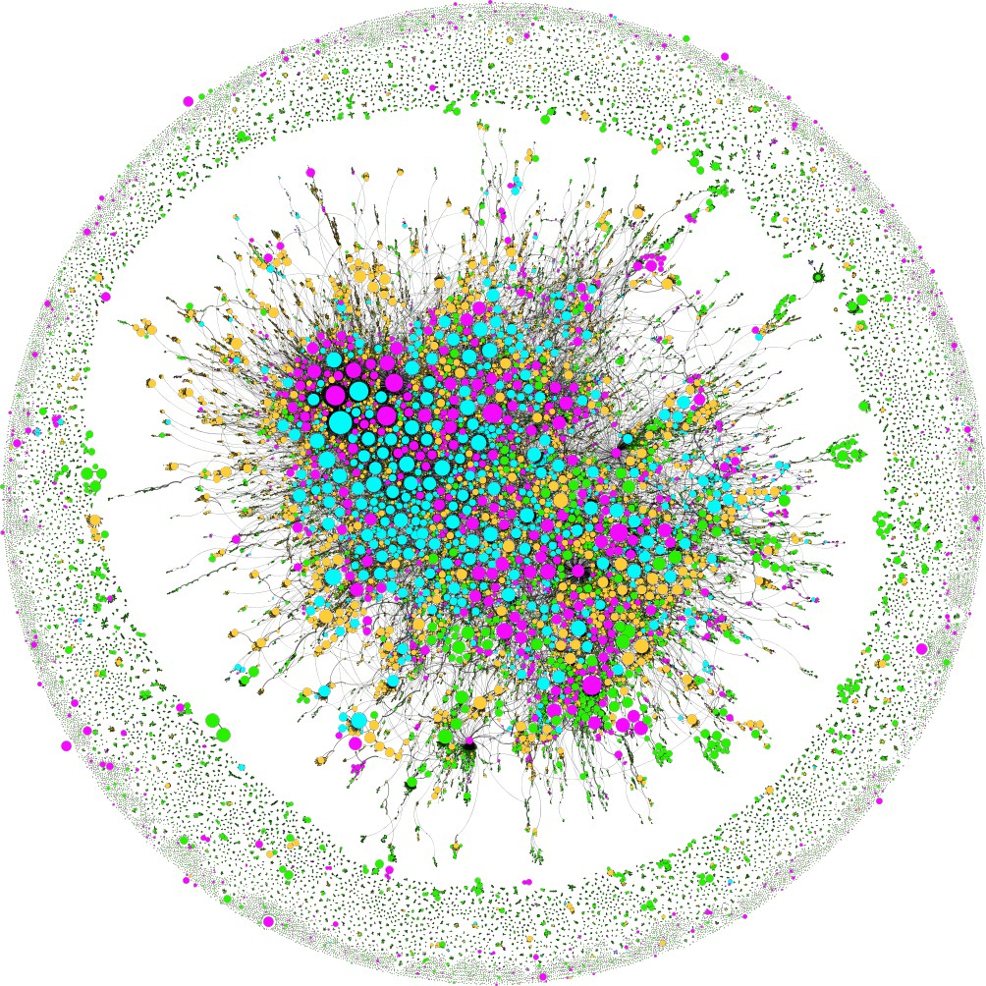

Εικόνα S13. Μεγέθυνση στο LCC. Η διάταξη του κορυφαίου 1,2% των παραγόντων με επιρροή (με ξi > 100 εκατομμύρια USD, δηλαδή 70.952 κόμβους) στο LCC το 2012, με μόνο τις σχέσεις ιδιοκτησίας τους πάνω από 5% να εμφανίζονται (δηλαδή, 66.990 σύνδεσμοι), με αποτέλεσμα το φωτοστέφανο των φαινομενικά απομονωμένων κόμβων. Οι κόμβοι κλιμακώνονται με βάση τις τιμές του Δείκτη Επιρροής και χρωματίζονται με βάση το παπιγιόν (ροζ: IN, κυανό: πυρήνας, πράσινο: TT, πορτοκαλί: OUT).

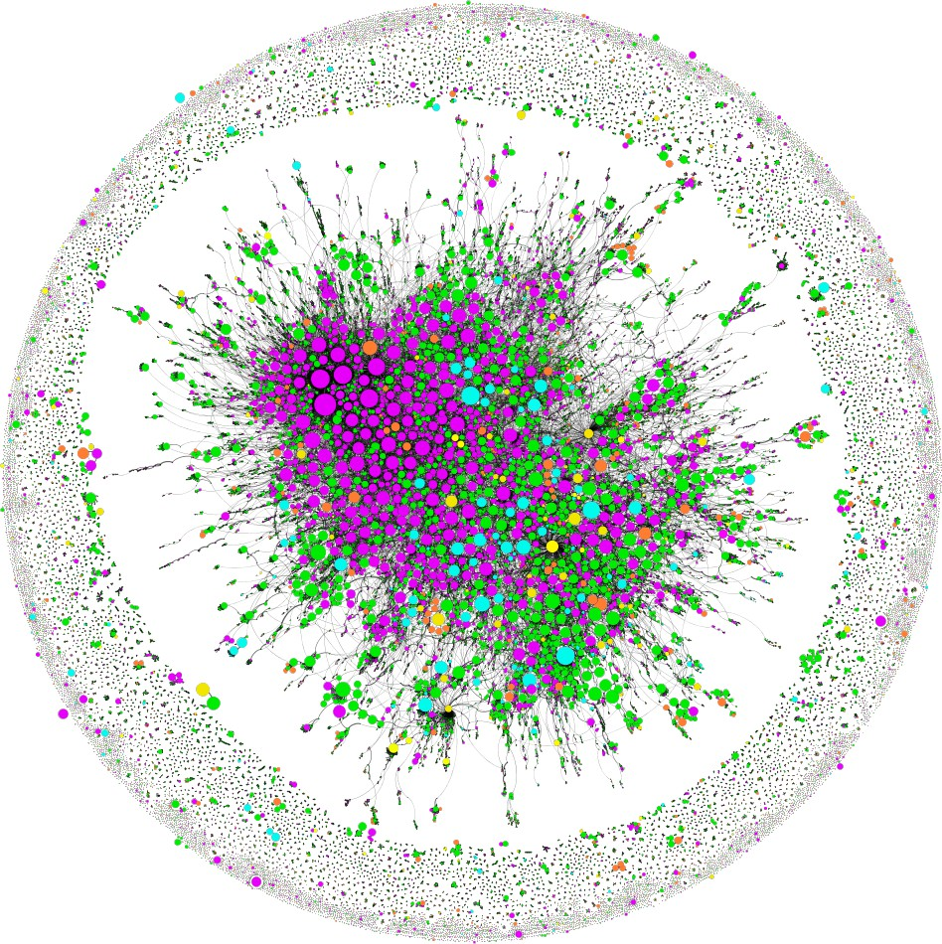

Εικόνα S14. Μεγέθυνση στο LCC. Ίδια διάταξη όπως στο Σχήμα S13. Οι κόμβοι κλιμακώνονται με βάση τις τιμές του Δείκτη Επιρροής και χρωματίζονται ανά τύπο (ροζ: εταιρείες χρηματοοικονομικών υπηρεσιών, κυανό: δημόσιες αρχές, πολιτείες και κυβερνήσεις, πράσινο: βιομηχανικές εταιρείες, πορτοκαλί: άτομα ή οικογένειες).

Επιρροή: Ευρετηρίαση του Παγκόσμιου Δικτύου Ιδιοκτησίας

Η ετήσια κατάταξη
Στη συνέχεια, οι ετήσιες τιμές του Δείκτη Επιρροής ξi των μεμονωμένων μετόχων στη μεγαλύτερη συνδεδεμένη συνιστώσα (LCC, βλ. Ενότητα 2.3) παρουσιάζονται στους Πίνακες S10 έως S15. Εκεί, οι 14 κορυφαίοι παίκτες με επιρροή κατατάσσονται με βάση τις ατομικές τους βαθμολογίες του Δείκτη Επιρροής, σε τρισεκατομμύρια δολάρια και, εναλλακτικά, ως ποσοστό του συνολικού αθροίσματος όλων των επιμέρους τιμών ξi ξtot.
Σημειώστε ότι αναλύουμε το ατομικό ξi για κάθε μέτοχο i. Ως αποτέλεσμα
ξtot = Σ ξ_{i} > Σ vi = vtot. (40)
i i
Στην πραγματικότητα, αθροίζοντας το μεμονωμένο ξi αναφέρεται περισσότερη αξία από αυτή που υπάρχει στο δίκτυο. Ωστόσο, καθώς εστιάζουμε στην ατομική σημασία κάθε μετόχου και, κυρίως, στην κατάταξή του, αναβάλλουμε την ανάλυση της σωρευτικής επιρροής. Αυτό το ζήτημα αντιμετωπίζεται με την εισαγωγή της αθροιστικής τιμής του δείκτη επιρροής, που περιγράφεται στην Ενότητα 1.7, με τα εμπειρικά αποτελέσματα που αναφέρονται στην Ενότητα 2.5.

Όνομα Χώρα Παπιγιόν Δείκτης επιρροής

 |  |  | t δολάρια ΗΠΑ | % του ξtot
BARCLAYS PLC | GR | SCC | 1.448 | 1.218
ΚΕΦΑΛΑΙΟΥΧΙΚΈΣ ΕΤΑΙΡΕΊΕΣ ΟΜΊΛΟΥ | ΗΠΑ | SCC | 1.316 | 1.107
ΑΧΑ | FR | SCC | 0.950 | 0.799
FMR Ε.Π.Ε | ΗΠΑ | SCC | 0.949 | 0.799
JPMORGAN CHASE & ΣΙΑ | ΗΠΑ | SCC | 0.823 | 0.693
ΚΡΑΤΙΚΉ ΕΤΑΙΡΕΊΑ ΟΔΏΝ | ΗΠΑ | SCC | 0.779 | 0.655
ΚΥΒΕΡΝΗΣΗ ΤΗΣ ΓΑΛΛΙΑΣ | FR | ΣΕ | 0.567 | 0.477
VANGUARD GROUP INC | ΗΠΑ | ΣΕ | 0.524 | 0.441
ΝΟΜΙΚΗ & ΓΕΝΙΚΗ GROUP PLC | GR | SCC | 0.522 | 0.439
ΚΕΝΤΡΙΚΗ ΛΑΪΚΗ ΚΥΒΕΡΝΗΣΗ ΤΗΣ ΣΟ | ΣΟ | ΣΕ | 0.437 | 0.368
ROYAL DUTCH SHELL PLC | GR | SCC | 0.417 | 0.351
ALLIANZ SE | DE | SCC | 0.402 | 0.338
UBS AG | Χ | SCC | 0.396 | 0.333
FRANKLIN RESOURCES INC | ΗΠΑ | SCC | 0.387 | 0.325

Πίνακας S10. Κατάταξη δείκτη επιρροής. 2007.

Όνομα Χώρα Παπιγιόν Δείκτης επιρροής

 |  |  | t δολάρια ΗΠΑ | % του ξtot
BARCLAYS PLC | GR | SCC | 1.377 | 1.095
ΚΕΦΑΛΑΙΟΥΧΙΚΈΣ ΕΤΑΙΡΕΊΕΣ ΟΜΊΛΟΥ | ΗΠΑ | ΣΕ | 1.271 | 1.011
ΑΧΑ | FR | SCC | 0.910 | 0.724
FMR Ε.Π.Ε | ΗΠΑ | ΣΕ | 0.887 | 0.706
ΚΡΑΤΙΚΉ ΕΤΑΙΡΕΊΑ ΟΔΏΝ | ΗΠΑ | SCC | 0.842 | 0.669
JPMORGAN CHASE & ΣΙΑ | ΗΠΑ | SCC | 0.824 | 0.655
VANGUARD GROUP INC | ΗΠΑ | ΣΕ | 0.633 | 0.504
ΚΥΒΕΡΝΗΣΗ ΤΗΣ ΓΑΛΛΙΑΣ | FR | ΣΕ | 0.560 | 0.446
ΚΕΝΤΡΙΚΗ ΛΑΪΚΗ ΚΥΒΕΡΝΗΣΗ ΤΗΣ ΣΟ | ΣΟ | ΣΕ | 0.549 | 0.437
ΝΟΜΙΚΗ & ΓΕΝΙΚΗ GROUP PLC | GR | SCC | 0.475 | 0.378
ROYAL DUTCH SHELL PLC | GR | SCC | 0.469 | 0.373
ΤΡΑΠΕΖΑ ΤΗΣ ΑΜΕΡΙΚΗΣ ΕΤΑΙΡΕΙΑ | ΗΠΑ | SCC | 0.453 | 0.360
ΤΡΑΠΕΖΑ ΤΗΣ ΝΕΑΣ ΥΟΡΚΗΣ MELLON CORP | ΗΠΑ | SCC | 0.440 | 0.350
ΚΥΒΕΡΝΗΣΗ ΤΗΣ ΝΟΡΒΗΓΙΑΣ | ΟΧΙ | ΣΕ | 0.415 | 0.330

Πίνακας S11. Κατάταξη δείκτη επιρροής. 2008.

Όνομα Χώρα Παπιγιόν Δείκτης επιρροής

 |  |  | t δολάρια ΗΠΑ | % του ξtot
BLACKROCK INC | ΗΠΑ | SCC | 1.811 | 1.336
ΚΕΦΑΛΑΙΟΥΧΙΚΈΣ ΕΤΑΙΡΕΊΕΣ ΟΜΊΛΟΥ | ΗΠΑ | ΣΕ | 1.194 | 0.882
BARCLAYS PLC | GR | SCC | 0.960 | 0.708
FMR Ε.Π.Ε | ΗΠΑ | ΣΕ | 0.876 | 0.647
JPMORGAN CHASE & ΣΙΑ | ΗΠΑ | SCC | 0.829 | 0.612
ΑΧΑ | FR | SCC | 0.809 | 0.597
ΚΡΑΤΙΚΉ ΕΤΑΙΡΕΊΑ ΟΔΏΝ | ΗΠΑ | SCC | 0.807 | 0.596
VANGUARD GROUP INC | ΗΠΑ | ΣΕ | 0.688 | 0.508
ΚΥΒΕΡΝΗΣΗ ΤΗΣ ΓΑΛΛΙΑΣ | FR | ΣΕ | 0.512 | 0.378
ΚΥΒΕΡΝΗΣΗ ΤΗΣ ΝΟΡΒΗΓΙΑΣ | ΟΧΙ | ΣΕ | 0.459 | 0.339
ΚΕΝΤΡΙΚΗ ΛΑΪΚΗ ΚΥΒΕΡΝΗΣΗ ΤΗΣ ΣΟ | ΣΟ | ΣΕ | 0.450 | 0.332
ΝΟΜΙΚΗ & ΓΕΝΙΚΗ GROUP PLC | GR | SCC | 0.433 | 0.319
ALLIANZ SE | DE | SCC | 0.385 | 0.284
ROYAL DUTCH SHELL PLC | GR | SCC | 0.370 | 0.273

Πίνακας S12. Κατάταξη δείκτη επιρροής. 2009.

Όνομα Χώρα Παπιγιόν Δείκτης επιρροής

 |  |  | t δολάρια ΗΠΑ | % του ξtot
BLACKROCK INC | ΗΠΑ | SCC | 2.147 | 1.346
ΚΕΦΑΛΑΙΟΥΧΙΚΈΣ ΕΤΑΙΡΕΊΕΣ ΟΜΊΛΟΥ | ΗΠΑ | ΣΕ | 1.296 | 0.812
FMR Ε.Π.Ε | ΗΠΑ | ΣΕ | 0.969 | 0.608
ΚΥΒΕΡΝΗΣΗ ΤΗΣ ΓΑΛΛΙΑΣ | FR | ΣΕ | 0.909 | 0.570
ΚΕΝΤΡΙΚΗ ΛΑΪΚΗ ΚΥΒΕΡΝΗΣΗ ΤΗΣ ΣΟ | ΣΟ | ΣΕ | 0.875 | 0.549
VANGUARD GROUP INC | ΗΠΑ | ΣΕ | 0.870 | 0.546
ΚΡΑΤΙΚΉ ΕΤΑΙΡΕΊΑ ΟΔΏΝ | ΗΠΑ | SCC | 0.866 | 0.543
ΑΧΑ | FR | SCC | 0.838 | 0.525
ΣΑΣΑΚ | ΣΟ | ΣΕ | 0.816 | 0.512
BARCLAYS PLC | GR | SCC | 0.642 | 0.402
JPMORGAN CHASE & ΣΙΑ | ΗΠΑ | SCC | 0.557 | 0.349
ΚΥΒΕΡΝΗΣΗ ΤΗΣ ΝΟΡΒΗΓΙΑΣ | ΟΧΙ | ΣΕ | 0.555 | 0.348
ROYAL DUTCH SHELL PLC | GR | SCC | 0.522 | 0.327
Ο ΥΠΟΥΡΓΟΣ ΟΙΚΟΝΟΜΙΚΩΝ | JP | ΤΤ | 0.483 | 0.303

Πίνακας S13. Κατάταξη δείκτη επιρροής. 2010.

Όνομα Χώρα Παπιγιόν Δείκτης επιρροής

 |  |  | t δολάρια ΗΠΑ | % του ξtot
BLACKROCK INC | ΗΠΑ | SCC | 2.234 | 1.308
ΚΕΦΑΛΑΙΟΥΧΙΚΈΣ ΕΤΑΙΡΕΊΕΣ ΟΜΊΛΟΥ | ΗΠΑ | ΣΕ | 1.243 | 0.728
VANGUARD GROUP INC | ΗΠΑ | ΣΕ | 1.105 | 0.647
ΚΕΝΤΡΙΚΗ ΛΑΪΚΗ ΚΥΒΕΡΝΗΣΗ ΤΗΣ ΣΟ | ΣΟ | ΣΕ | 1.002 | 0.587
ΚΡΑΤΙΚΗ ΣΤΡΙΤ CORP | ΗΠΑ | SCC | 0.991 | 0.580
ΚΥΒΕΡΝΗΣΗ ΤΗΣ ΓΑΛΛΙΑΣ | FR | ΣΕ | 0.977 | 0.572
FMR Ε.Π.Ε | ΗΠΑ | ΣΕ | 0.961 | 0.563
ΣΑΣΑΚ | ΣΟ | ΣΕ | 0.953 | 0.558
ΚΥΒΕΡΝΗΣΗ ΤΗΣ ΝΟΡΒΗΓΙΑΣ | ΟΧΙ | ΣΕ | 0.883 | 0.517
ROYAL DUTCH SHELL PLC | GR | SCC | 0.608 | 0.356
ΑΧΑ | FR | SCC | 0.591 | 0.346
JPMORGAN CHASE & ΣΙΑ | ΗΠΑ | SCC | 0.566 | 0.331
PRAVITELSTVO ROSSIISKOI FEDERATSII | RU | ΤΤ | 0.512 | 0.300
Ε.ΕΝ ΝΑ | DE | SCC | 0.511 | 0.299

Πίνακας S14. Κατάταξη δείκτη επιρροής. 2011.

Όνομα Χώρα Παπιγιόν Δείκτης επιρροής

 |  |  | t δολάρια ΗΠΑ | % του ξtot
BLACKROCK INC | ΗΠΑ | SCC | 2.177 | 1.236
VANGUARD GROUP INC | ΗΠΑ | ΣΕ | 1.314 | 0.746
ΚΥΒΕΡΝΗΣΗ ΤΗΣ ΝΟΡΒΗΓΙΑΣ | ΟΧΙ | ΣΕ | 1.220 | 0.692
ΣΑΣΑΚ | ΣΟ | ΣΕ | 1.210 | 0.687
ΚΕΦΑΛΑΙΟΥΧΙΚΈΣ ΕΤΑΙΡΕΊΕΣ ΟΜΊΛΟΥ | ΗΠΑ | ΣΕ | 1.201 | 0.682
ΚΡΑΤΙΚΗ ΣΤΡΙΤ CORP | ΗΠΑ | SCC | 1.190 | 0.675
ΚΥΒΕΡΝΗΣΗ ΤΗΣ ΓΑΛΛΙΑΣ | FR | ΣΕ | 0.982 | 0.557
FMR Ε.Π.Ε | ΗΠΑ | ΣΕ | 0.955 | 0.542
BARCLAYS PLC | GR | SCC | 0.675 | 0.383
ROYAL DUTCH SHELL PLC | GR | SCC | 0.619 | 0.351
JPMORGAN CHASE & ΣΙΑ | ΗΠΑ | SCC | 0.572 | 0.325
ΚΕΝΤΡΙΚΗ ΛΑΪΚΗ ΚΥΒΕΡΝΗΣΗ ΤΗΣ ΣΟ | ΣΟ | ΣΕ | 0.565 | 0.301
ΑΧΑ | FR | SCC | 0.529 | 0.300
ΤΡΑΠΕΖΑ ΤΗΣ ΝΕΑΣ ΥΟΡΚΗΣ MELLON CORP | ΗΠΑ | SCC | 0.516 | 0.293

Πίνακας S15. Κατάταξη δείκτη επιρροής. 2012.

Αν και είναι αλήθεια ότι η λίστα των κορυφαίων influencers δεν προκαλεί έκπληξη (Murray and Peetz, 2010), η κατάταξη αυτή καθαυτή δεν είναι όλη η ιστορία. Πρέπει να τονιστεί ότι όλοι οι κορυφαίοι παράγοντες επιρροής στον πυρήνα είναι όλοι σε μεγάλο βαθμό διασυνδεδεμένοι μεταξύ τους, δημιουργώντας αναδυόμενες δομές εξουσίας (βλ. Ενότητα 2.5). Επιπλέον, η τιμή του Δείκτη Επιρροής αποκαλύπτει μια σαφή κατάταξη των οικονομικών παραγόντων και την απόσταση μεταξύ τους, μετρούμενη σε USD. Επιπλέον, η εξέλιξη των κορυφαίων κατατάξεων δείχνει μια μετατόπιση της εξουσίας, που υπονοείται στη βιβλιογραφία (Haberly and W'ojcik, 2017; The Economist, 2015). Συγκεκριμένα, εξιστορεί πώς κυρίως οι ευρωπαϊκές παγκόσμιες τράπεζες έχουν χάσει την κυρίαρχη θέση ισχύος τους στον απόηχο της χρηματοπιστωτικής κρίσης. Αυτή η εξουσία έχει μετατοπιστεί προς τους διαχειριστές περιουσιακών στοιχείων των ΗΠΑ, με την επιτομή της BlackRock (βλ. Ενότητα 2.4.3).
Η κυρίαρχη επιρροή των κυβερνήσεων που βρίσκονται στην κορυφή της κατάταξης αποδίδεται στις στοχευμένες επενδύσεις τους. Για παράδειγμα, η κυβέρνηση της Γαλλίας κατέχει πολλές μετοχές σε εταιρείες με επιρροή από τους τομείς της ενέργειας, των οικονομικών, των τηλεπικοινωνιών, της αυτοκινητοβιομηχανίας και των μεταφορών. Η Κεντρική Λαϊκή Κυβέρνηση της Κίνας αποκτά επιρροή μέσω μεγάλων συμμετοχών σε επιχειρήσεις κοινής ωφέλειας και χρηματοοικονομικές εταιρείες. Η κυβέρνηση της Νορβηγίας επενδύει σε μεγάλο βαθμό σε εταιρείες με υψηλή τιμή Δείκτη Επιρροής , όπως η Statoil ASA και πολλοί από τους κορυφαίους παράγοντες επιρροής από τον χρηματοπιστωτικό τομέα. Πράγματι, το 2012 κατείχε το 7,1% των μετοχών της BlackRock. Κατέχει επίσης πλήρως τη Norges Bank, η οποία με τη σειρά της διαχειρίζεται το Νορβηγικό Κυβερνητικό Ταμείο Συντάξεων Global. Στη συνέχεια, η Royal Dutch Shell αποκτά μεγάλη τιμή Δείκτη Επιρροής μέσω μιας πυραμιδικής δομής διακράτησης. Βλέπε επίσης τμήμα 2.6.1.
Τέλος, θα πρέπει να σημειωθεί ότι ορισμένες μεγάλες εταιρείες διαχείρισης επενδύσεων θα μπορούσαν να αποδοθούν εσφαλμένα στο τμήμα IN του παπιγιόν. Αυτό μπορεί να συμβεί για ιδιωτικές και ανεξάρτητες εταιρείες που δεν αποκαλύπτουν την ιδιοκτησιακή τους δομή. Για παράδειγμα, οι εταιρείες Capital Group, FMR και Wellington Management. Άλλοι μπορούν να έχουν ειδική προσαρμοσμένη ιδιοκτησία, όπως το Vanguard5:
Στο Vanguard, δεν υπάρχουν εξωτερικοί ιδιοκτήτες, και ως εκ τούτου, δεν υπάρχουν αντικρουόμενες πεποιθήσεις. Η εταιρεία ανήκει στα κεφάλαιά της, τα οποία με τη σειρά τους ανήκουν στους μετόχους τους.
Υπενθυμίζεται ότι ο ρόλος και η επιρροή των θεσμικών κατόχων εν γένει εξετάστηκαν λεπτομερώς στην ενότητα 2.2.4.

^{5Από} https://about.vanguard.com/what-sets-vanguard-apart/why-ownership-matters/, ανακτήθηκε στις 5 Σεπτεμβρίου 2016.

 | 2007 | 2008 | 2009 | 2010 | 2011 | 2012
J₁₀₀({ξi}, {vi})  J₁₀₀₀₀({ξi}, {vi}) | 0.1364  0.1635 | 0.1173  0.1710 | 0.1494  0.1813 | 0.1173  0.1938 | 0.1050  0.1889 | 0.0870  0.1848
J₁₀₀({ξi}, {kout})  i | 0.2903 | 0.3423 | 0.3245 | 0.3072 | 0.2821 | 0.2903
J₁₀₀₀₀({ξi}, {kout})  i | 0.1667 | 0.1700 | 0.1727 | 0.1810 | 0.1745 | 0.1710
Πίνακας S16. Σύγκριση κατατάξεων. Το σύνολο κατάταξης των κορυφαίων μετόχων με βάση την τιμή του δείκτη επιρροής ξi συγκρίνεται με την κατάταξη με βάση τα λειτουργικά έσοδα vi και την κατάταξη με βάση το kout εκτός βαθμού, δυνάμει του δείκτη Jaccard J_{n}, για δύο σύνολα διαφορετικού μήκους (100 και 10.000 στοιχεία).
i

Εναλλακτικές κατατάξεις
Προκειμένου να αξιολογηθεί η συνάφεια του προτεινόμενου Δείκτη Επιρροής, αιτιολογώντας τελικά την εφαρμογή του, πρέπει να ληφθούν υπόψη άλλες προσεγγιστικές μεταβλητές για τη συνάφεια. Στη συνέχεια, συγκρίνουμε ένα μέτρο αξίας που αγνοεί το δίκτυο, ένα απλό μέτρο δικτύου και τις τιμές του Δείκτη Επιρροής με βάση όχι τα λειτουργικά έσοδα αλλά την κεφαλαιοποίηση της αγοράς και το συνολικό ενεργητικό. Για να απαντήσουμε σε αυτό το ερώτημα σύγκρισης, χρησιμοποιούμε τον δείκτη Jaccard, μια στατιστική που χρησιμοποιείται για την αξιολόγηση της ομοιότητας των συνόλων (Jaccard, 1912). Ορίζεται ως

J (Α, Β) :=
|Α ∩ Β|

|Α ∪ Β|
, (41)

όπου η τιμή του ενός υποδηλώνει συνολική επικάλυψη των συνόλων.
i
Μπορεί η σημασία των οικονομικών παραγόντων στο παγκόσμιο δίκτυο ιδιοκτησίας να συναχθεί μόνο από τον πλούτο τους; Για παράδειγμα, πώς συγκρίνεται η κατάταξη των φορέων σύμφωνα με τα λειτουργικά έσοδα (βλ. Ενότητα 1.5) με την κατάταξη με βάση την τιμή του Δείκτη Επιρροής; Αναλυτικά, ποιες είναι οι τιμές του J_{n}({ξi}, {vi}), όπου το n δείχνει το μήκος των λιστών προς σύγκριση. Διαπιστώνουμε ότι η κατάταξη στα λειτουργικά έσοδα είναι κακός προγνωστικός παράγοντας επιρροής, ιδίως για τις λίστες των 100 κορυφαίων παραγόντων, όπως φαίνεται στον Πίνακα S16. Το μέτρο ομοιότητας εντοπίζει μόνο μια επικάλυψη μεταξύ 8,70% και 14,94%.
Σε ένα επόμενο βήμα, εξετάζουμε έναν διακομιστή μεσολάβησης συνάφειας που χρησιμοποιεί το δίκτυο. Ένα απλό μέτρο είναι
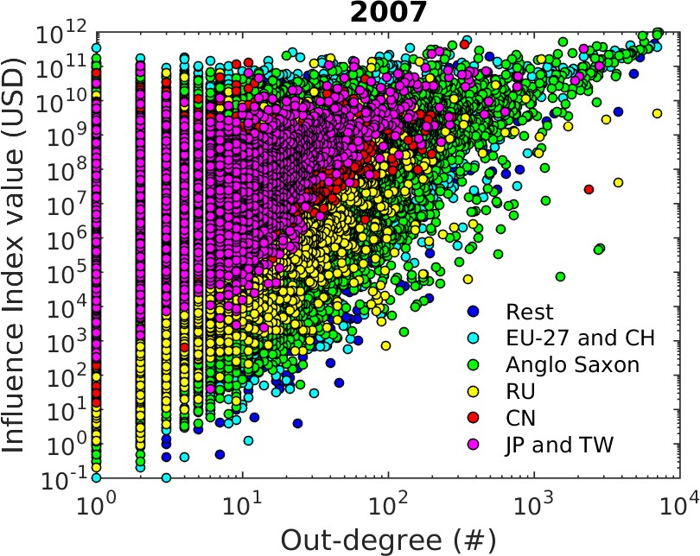
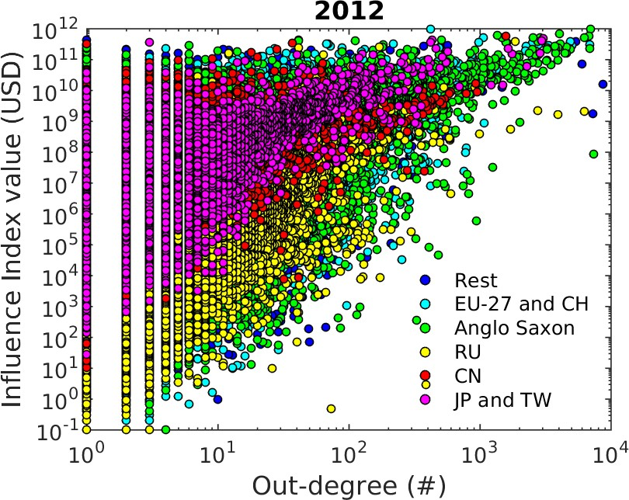
Εικόνα S15. Διάγραμμα διασποράς τιμής εκτός βαθμού έναντι δείκτη επιρροής. Ο άξονας x δείχνει τον αριθμό των εξερχόμενων συνδέσμων kout για κάθε μέτοχο στο μεγαλύτερο συνδεδεμένο στοιχείο (LCC) του παγκόσμιου δικτύου ιδιοκτησίας. Ο άξονας y αντικατοπτρίζει την τιμή του Δείκτη Επιρροής για τους μετόχους. Αξιολογούνται δύο ετήσια στιγμιότυπα. Δείτε τη συζήτηση στο κείμενο.

 | 2007 | 2008 | 2009 | 2010 | 2011 | 2012
J₁₀₀({ξi}, {ξmc})  i | 0.4815 | 0.4706 | 0.4925 | 0.4815 | 0.4815 | 0.5152
J₁₀₀₀₀({ξi}, {ξmc})  i | 0.3050 | 0.3032 | 0.3025 | 0.3119 | 0.3141 | 0.3152
J₁₀₀({ξi}, {ξta})  i | 0.1598 | 0.1462 | 0.1598 | 0.1264 | 0.1136 | 0.1062
J₁₀₀₀₀({ξi}, {ξta})  i | 0.1892 | 0.1959 | 0.2043 | 0.2143 | 0.2100 | 0.2069
J₁₀₀({ξmc}, {ξta})  i i  J₁₀₀₀₀({ξmc}, {ξta})  i i | 0.1512 | 0.1314 | 0.1445 | 0.1314 | 0.1250 | 0.1379
J₁₀₀({ξmc}, {ξta})  i i  J₁₀₀₀₀({ξmc}, {ξta})  i i | 0.0995 | 0.1022 | 0.1062 | 0.1091 | 0.1109 | 0.1077
Πίνακας S17. Σύγκριση κατατάξεων. Το σύνολο των κορυφαίων μετόχων με βάση την τιμή του Δείκτη Επιρροής με βάση τα λειτουργικά έσοδα ξi συγκρίνεται με την κατάταξη της τιμής του Δείκτη Επιρροής με βάση την αγορά
Κεφαλαιοποίηση ΞMC και Σύνολο Ενεργητικού ΞTA για δύο κατατάξεις διαφορετικού μήκους. Τέλος, οι δύο
i
i
Οι εναλλακτικές κατατάξεις συγκρίνονται μεταξύ τους.

ο βαθμός μέτρησης του αριθμού των συνδέσμων των κόμβων στο δίκτυο. Εστιάζουμε στον εξωτερικό βαθμό ενός μετόχου i, που συμβολίζεται ως kout (βλ. Ενότητα 1.4), ο οποίος αντιστοιχεί στον αριθμό των εταιρειών στις οποίες ο μέτοχος κατέχει μετοχές. Ως εκ τούτου, μπορεί να θεωρηθεί ως ένα πρόχειρο μέτρο της διαφοροποίησης του χαρτοφυλακίου. Και πάλι, η ομοιότητα υπολογίζεται ως J_{n}({ξi}, {kout}). Ο Πίνακας S16 δείχνει ότι υπάρχει συσχέτιση ξi ∼ kout για τους κορυφαίους influencers. Πράγματι, αυτή η σχέση απεικονίζεται στο Σχήμα S15. Ωστόσο, πρέπει να σημειωθεί ότι υπάρχουν πολλοί οικονομικοί παράγοντες με υψηλές τιμές Δείκτη Επιρροής για όλο το φάσμα του kout. Με άλλα λόγια, ένα μικρό out-degree δεν σημαίνει απαραίτητα
i
i
i
i
υποδηλώνουν μια μικρή τιμή του Δείκτη Επιρροής.
Θυμηθείτε από την Ενότητα 1.6.1 ότι οι τιμές του Δείκτη Επιρροής που υπολογίζονται για τα ετήσια στιγμιότυπα δικτύου μπορούν να βασίζονται σε τρεις προσεγγιστικές τιμές για την αξία: λειτουργικά έσοδα, κεφαλαιοποίηση αγοράς και σύνολο ενεργητικού (βλ. Ενότητα 1.5). Ενώ η κεφαλαιοποίηση της αγοράς είναι διαθέσιμη μόνο για ένα μικρό σύνολο εισηγμένων εταιρειών (περίπου μεταξύ 21,000 και 33,500 εταιρειών), το συνολικό ενεργητικό εισάγει μια προκατάληψη υπέρ των χρηματοπιστωτικών ιδρυμάτων. Ως εκ τούτου, η προεπιλεγμένη επιλογή μας είναι τα λειτουργικά έσοδα. Ωστόσο,
Εκτελέσαμε επίσης τον αλγόριθμο για τους άλλους δύο πληρεξούσιους σταθερής αξίας. Έστω ξmc και ξta
i
i
την τιμή του Δείκτη Επιρροής με βάση την κατανομή της κεφαλαιοποίησης της αγοράς και του συνολικού ενεργητικού,
αντίστοιχα. Δεν αποτελεί έκπληξη το γεγονός ότι η ξta επιστρέφει τις μεγάλες παγκόσμιες παγκόσμιες τράπεζες ως κορυφαίους παράγοντες επιρροής, λόγω
i
στις θέσεις του ισολογισμού τους. Η κατάταξη του ξmc είναι πιο διορατική, καθώς αντιπροσωπεύει το
i
μειωμένου ιδιοκτησιακού δικτύου που σχετίζεται με εισηγμένες εταιρείες. Στον Πίνακα S17 φαίνεται ότι για τους εκατό κορυφαίους φορείς υπάρχει σημαντική επικάλυψη μεταξύ των κατατάξεων με βάση τα λειτουργικά έσοδα και την κεφαλαιοποίηση της αγοράς. Η σύγκριση της κατάταξης του ξta δείχνει μικρή επικάλυψη με οποιαδήποτε από τις άλλες κατατάξεις. Στην πραγματικότητα, το σύνολο του ενεργητικού δεν θα πρέπει να χρησιμοποιείται ως πληρεξούσιος αξίας των εταιρειών, εκτός εάν κάποιος εστιάζει αποκλειστικά σε χρηματοπιστωτικά ιδρύματα. Η ομοιότητα μεταξύ ξi και ξmc υποδηλώνει στην πραγματικότητα μια ορισμένη ευρωστία του Δείκτη Επιρροής. Ενώ η κεφαλαιοποίηση της αγοράς είναι διαθέσιμη μόνο για ένα κλάσμα των εταιρειών, τα λειτουργικά έσοδα με βάση τον Δείκτη Επιρροής δίνουν την πιο ολοκληρωμένη εικόνα.
i
i
Συνοψίζοντας, κοιτάζοντας μόνο την αξία και το πρώτο επίπεδο συνδεσιμότητας των μετόχων δεν μπορεί κανείς να αποκτήσει αρκετές πληροφορίες για να αξιολογήσει την επιρροή τους στο παγκόσμιο δίκτυο ιδιοκτησίας. Η ευρύτερη κατάταξη δίνεται από τον Δείκτη Επιρροής με βάση τα λειτουργικά έσοδα. Αν και τα ονόματα των κορυφαίων influencers δεν είναι απροσδόκητα, θα πρέπει να ληφθούν υπόψη τα ακόλουθα. Πρώτον, οι κορυφαίοι influencers είναι σε μεγάλο βαθμό διασυνδεδεμένοι, γεγονός που θα αναλυθεί στην Ενότητα 2.5. Δεύτερον, η τιμή του Δείκτη Επιρροής δίνει ένα τεράστιο φάσμα, μετρημένο σε USD, κατηγοριοποιώντας τους μετόχους. Τέλος, η εξέλιξη των κορυφαίων παραγόντων είναι σύμφωνη με αυτό που έχουν παρατηρήσει ανεξάρτητα άλλοι μελετητές. Συγκεκριμένα, μια μετατόπιση εξουσίας από τις καθολικές τράπεζες, τους παρόχους χρηματοπιστωτικών υπηρεσιών και τις ασφαλιστικές εταιρείες των ΗΠΑ και της ΕΕ σε διαχειριστές περιουσιακών στοιχείων των ΗΠΑ (Haberly and W'ojcik, 2017; The Economist, 2015).

2.5

2
Τιμή δείκτη επιρροής (t USD)

BLACKROCK VANGUARD STATE STREET BARCLAYS AXA

1.5

1

0.5

0
2007 2008 2009 2010 2011 2012
Έτος
Εικόνα S16. Εξέλιξη μιας επιλογής κορυφαίων influencers. Η BlackRock φαίνεται να ανεβαίνει ενώ το πρώην νούμερο ένα, η Barclays, βρίσκεται σε πτώση.

Άνοδος BlackRock
Δύο κύριοι λόγοι μπορούν να διακριθούν που βοηθούν στην εξήγηση της αστρικής ανόδου της BlackRock, που τεκμηριώνεται στο Σχήμα S16. Το ένα σχετίζεται με τον ρόλο της εταιρείας στην αναταραχή μετά την κρίση στις ΗΠΑ⁶ (The Economist, 2013a):
Καθώς οι τράπεζες που κατέρρευσαν αποκάλυψαν πόσο θεαματικά άσχημα είχε αντέξει ο χρηματοπιστωτικός κόσμος τα περίπλοκα και σκιερά μέσα στα οποία είχε επενδύσει τα χρήματά του, η BlackRock, μακριά από το να χρειάζεται διάσωση, ήταν κάτι σαν αντίδοτο. Όταν η αμερικανική κυβέρνηση βρέθηκε να κατέχει ή να εγγυάται τοξικά περιουσιακά στοιχεία, στράφηκε στην BlackRock, η οποία θεωρήθηκε ότι είχε πιο περιορισμένες συγκρούσεις συμφερόντων από όλους τους άλλους, για να τα αναλύσει, να τα αποτιμήσει και να τα πουλήσει. Η εταιρεία πήρε παρόμοιες δουλειές από την Ελλάδα και τη Βρετανία.
Ως αποτέλεσμα (Peetz et al., 2013):
Ο σημαντικότερος μέτοχος στις ΗΠΑ είναι αυτός που ανέβηκε σε αυτή τη θέση μέσω της παγκόσμιας χρηματοπιστωτικής κρίσης, η Blackrock Inc., μια χρηματοοικονομική εταιρεία με έδρα τη Νέα Υόρκη και διαχειριστής κεφαλαίων [. . . ].
Στη συνέχεια, το 2009, η BlackRock αγόρασε τον βραχίονα διαχείρισης κεφαλαίων της Barclays, που ονομάζεται Barclays Global Investors, δημιουργώντας τον μεγαλύτερο όμιλο διαχείρισης κεφαλαίων στον κόσμο με περίπου 2,7 τρισεκατομμύρια δολάρια σε περιουσιακά στοιχεία (The Economist, 2009), εκθρονίζοντας ουσιαστικά τον κυρίαρχο πρωταθλητή. Το 2013, παρατηρήθηκαν τα ακόλουθα (The Economist, 2013b):
Η BlackRock είναι εύκολα ο μεγαλύτερος επενδυτής στον κόσμο, με 4,1 τρισεκατομμύρια δολάρια άμεσα ελεγχόμενων περιουσιακών στοιχείων (σχεδόν όσο όλα τα ιδιωτικά επενδυτικά κεφάλαια και τα hedge funds μαζί) και άλλα 11 τρισεκατομμύρια δολάρια που επιβλέπει μέσω της πλατφόρμας συναλλαγών της, Aladdin.
Δεν αποτελεί έκπληξη το γεγονός ότι ο οικονομικός Τύπος και άλλα μέσα ενημέρωσης περιγράφουν την εταιρεία και τον διευθύνοντα σύμβουλο και συνιδρυτή της Larry Fink με τους πιο μεγαλειώδεις όρους:
- «Η BlackRock σήμερα είναι ένα από τα, αν όχι το πιο σημαντικό χρηματοπιστωτικό ίδρυμα στον κόσμο» (Bloomberg News, 2010).

^{6Σχετίζεται} με συμβάσεις του Υπουργείου Οικονομικών των ΗΠΑ στο πλαίσιο του Προγράμματος Αρωγής Προβληματικών Περιουσιακών Στοιχείων (TARP).

- «Δεν υπάρχει τίποτα άλλο παρά θαυμασμός για την τεράστια δύναμη της BlackRock» (Vanity Fair, 2010).
- «[Η BlackRock] είναι ο μεγαλύτερος μέτοχος στις μισές από τις 30 μεγαλύτερες εταιρείες του κόσμου» (The Economist, 2013a).
- «[Η BlackRock] έχει τον έλεγχο των επενδύσεων που κατέχει για λογαριασμό άλλων - κάτι που της δίνει μεγάλη επιρροή» (The Economist, 2013b).
- «Αν και λίγοι Αμερικανοί γνωρίζουν το όνομά του, ο Λάρι Φινκ μπορεί να είναι ο πιο ισχυρός άνδρας στη μεταμνημονιακή οικονομία» (Vanity Fair, 2010).
Ή να το θέσουμε σε ένα ευρύτερο πλαίσιο (Davis, 2013):
[. . . ] οι ΗΠΑ δεν έχουν δει ποτέ στο παρελθόν την εταιρική ιδιοκτησία να συγκεντρώνεται στα χέρια ενός μικρού αριθμού χρηματοπιστωτικών ιδρυμάτων. Σε σχετικούς όρους, η BlackRock είναι πολύ πιο μαζική από ό,τι ήταν ποτέ η JP Morgan.
Καθώς η BlackRock κατέχει τις μετοχές εταιρειών για λογαριασμό των πελατών της, μπορεί επίσης να ψηφίσει για λογαριασμό τους, μια διαδικασία γνωστή ως ψηφοφορία μέσω πληρεξουσίου (βλ. επίσης ενότητα 2.2.4). Το ζήτημα που σχετίζεται με την επιρροή που αποκτά η BlackRock από το πλήθος τέτοιων ψήφων είναι περίπλοκο. Η εταιρεία εκδίδει σαφείς οδηγίες για την ψηφοφορία με πληρεξούσιο⁷. Η διαδικασία ψηφοφορίας τους καθοδηγείται από μια ομάδα Εταιρικής Διακυβέρνησης και Υπεύθυνων Επενδύσεων. Εκτός από τα μακροπρόθεσμα οικονομικά συμφέροντα, η εταιρεία ισχυρίζεται ότι εξετάζει κοινωνικά, ηθικά και περιβαλλοντικά ζητήματα παράλληλα με γενικά θέματα εταιρικής διακυβέρνησης. Πράγματι, η BlackRock είναι γνωστό ότι έχει λάβει ακτιβιστική στάση όσον αφορά την ψήφο των μετόχων. Αναλύοντας 50 αγώνες διοικητικών συμβουλίων από το 2009 έως το 2013, διαπιστώθηκε ότι η BlackRock είχε ψηφίσει το 34% των αντιφρονούντων διευθυντών που προτάθηκαν. Επιπλέον, το 2012 η εταιρεία εξέτασε σχεδόν 130.000 προτάσεις διοίκησης και μετόχων και καταψήφισε τη διοίκηση στο 10% αυτών. Βλέπε (Fortune, 2014).
Αναμφίβολα, η BlackRock ασκεί μεγάλη επιρροή. Το τεράστιο μέγεθος των υπό διαχείριση περιουσιακών στοιχείων της επισκιάζει τους αντιπάλους της. Αυτή η θέση εξουσίας έχει επίσης εγείρει πολιτικές συζητήσεις στις ΗΠΑ, εάν η BlackRock είναι ένα «συστημικά σημαντικό χρηματοπιστωτικό ίδρυμα» και ως εκ τούτου θα πρέπει να λάβει αυστηρότερη ρύθμιση. Η εταιρεία υποστήριξε με επιτυχία ότι, εφόσον δεν επενδύει σε δικά της κεφάλαια, προσφέρει ελάχιστο ή καθόλου συστημικό κίνδυνο (The Economist, 2013a). Σύμφωνα με τα λόγια του Fink: «Είμαστε απλώς ένας διαχειριστής περιουσιακών στοιχείων, όχι μια συστημική απειλή με κανέναν τρόπο» (Fortune, 2014). Δείτε την ενότητα
2.6.3 για περισσότερες λεπτομέρειες σχετικά με ζητήματα συστημικού κινδύνου.
Άλλοι μελετητές έχουν επίσης εντοπίσει την άνοδο των BlackRock, Vanguard και State Street, που φαίνεται στο Σχήμα S16. Για να παραθέσω από (Fichtner et al., 2017):
Από το 2008, έχει σημειωθεί μια άνευ προηγουμένου μετατόπιση από ενεργητικές σε παθητικές επενδυτικές στρατηγικές. Δείξαμε ότι αυτός ο κλάδος αμοιβαίων κεφαλαίων παθητικού δείκτη κυριαρχείται από τις BlackRock, Vanguard και State Street. Στην πραγματικότητα, αυτοί οι τρεις γιγάντιοι παθητικοί διαχειριστές περιουσιακών στοιχείων αποτελούν ήδη τον μεγαλύτερο μέτοχο τουλάχιστον στο 40% όλων των εισηγμένων εταιρειών των ΗΠΑ και στο 88% των εταιρειών του S&P 500. Ως εκ τούτου, βλέπουμε ενδείξεις επανένωσης της εταιρικής ιδιοκτησίας και του ελέγχου μέσω ταχέως αυξανόμενων συμμετοχών σε μετοχές που διαχειρίζεται μια μικρή ομάδα πολύ μεγάλων διαχειριστών κεφαλαίων παθητικού δείκτη, τους οποίους ονομάζουμε Big Three.
Επιπλέον, η ικανότητα αυτών των μεγάλων παθητικών επενδυτών να ασκούν ενεργά την εξουσία των μετόχων εξετάστηκε στην ενότητα 2.2.4. Για να το επαναδιατυπώσουμε (Fichtner et al., 2017):
Η έκταση της συγκέντρωσης της ιδιοκτησίας στα χέρια των Τριών Μεγάλων μπορεί επίσης να οδηγήσει σε μια θέση δομικής εξουσίας.

^{7Συμβουλευτείτε} τις Συχνές Ερωτήσεις τους που βρίσκονται εδώ: https://www.blackrock.com/corporate/en-in/literature/fact-sheet/ blk-responsible-investment-faq-global.pdf.

 | 2007 | 2008 | 2009 | 2010 | 2011 | 2012
ξˆ0.01 (USD) | 7.17 · Άρθρο 107 | 7.66 · Άρθρο 107 | 6. Η43 · Άρθρο 107 | 8.19 · Άρθρο 107 | 9.11 · Άρθρο 107 | 1.35 · Άρθρο 108
ξˆ0.001 (USD) | 2.16 · Άρθρο 109 | 2.21 · Άρθρο 109 | 1.92 · Άρθρο 109 | 2.435 · Άρθρο 109 | 2.59 · Άρθρο 109 | 3.47 · Άρθρο 109
Πίνακας S18. Χρηματικά όρια για το κορυφαίο 1% και 0,1% στο LCC. Τιμές του 99% και 99,9% του ποσοστημόριου, αντίστοιχα, στην κατανομή του μεμονωμένου Δείκτη Επιρροής.

Τέλος, υπενθυμίζεται ότι ο ρόλος και η επιρροή των θεσμικών κατόχων εν γένει εξετάστηκαν επίσης λεπτομερώς στην ενότητα 2.2.4.

Δομές Εξουσίας
Η εστίαση σε μεμονωμένους μετόχους στο παγκόσμιο δίκτυο ιδιοκτησίας αντιπροσωπεύει το πρώτο επίπεδο ανάλυσης. Ενώ αυτές οι κατατάξεις επιρροής παρουσιάζουν ενδιαφέρον (βλ. Ενότητα 2.4), ένα άμεσο επόμενο ερώτημα αφορά την αλληλεξάρτηση των παραγόντων. Δηλαδή: Σε ποιο βαθμό οι κορυφαίοι influencers συνδέονται μεταξύ τους; Για να απαντηθεί αυτό το ερώτημα, μια σωρευτική έκδοση του Δείκτη Επιρροής παρουσιάζεται στην Ενότητα 1.7. Αυτή η μεθοδολογία είναι εφαρμόσιμη σε συνεκτικές ομάδες μετόχων και αποφεύγει ζητήματα διπλής καταμέτρησης που έχουν προκύψει στο παρελθόν.
Οι φυσικά καθορισμένες ομάδες μετόχων μπορούν να προσδιοριστούν από τις οριοθετήσεις που δίνονται από την τοπολογία του δικτύου, όπως περιγράφεται στην Ενότητα 2.3. Τέτοιες τοπολογικές ομάδες είναι τα διαφορετικά τμήματα του παπιγιόν. Επιπλέον, χρησιμοποιώντας τη γνώση των επιμέρους τιμών του Δείκτη Επιρροής, οι ένθετες δομές εξουσίας μπορούν να αποκαλυφθούν βαθύτερα στο δίκτυο. Στη συνέχεια, αναλύουμε την κατανομή των επιμέρους τιμών του Δείκτη Επιρροής των κορυφαίων influencers που βρίσκονται στα διάφορα στοιχεία του παπιγιόν. Αυτό επιτρέπει τον προσδιορισμό των δομών εξουσίας.
Έστω ξˆ0.01 δηλώνουν το 0,99-εκατοστημόριο της μεμονωμένης ξ-κατανομής στο LCC. Αναλυτικότερα, η εν λόγω
σημαίνει
ξˆ0.01 = INF {ξ|_{ΛΚΚ} : P[ξi ≤ ξ] ≥ 0.99} . (42)
Αντίστοιχα, για το 0,999-εκατοστημόριο
ξˆ0.001 = INF {ξ|_{ΛΚΚ} : P[ξi ≤ ξ] ≥ 0.999} . (43)
Στον Πίνακα S18 εμφανίζονται οι τιμές (σε USD) των ορίων πάνω από τις οποίες ορίζονται οι κορυφαίοι παράγοντες επιρροής. Τώρα η συνολική κατανομή της τιμής του Δείκτη Επιρροής στο LCC μπορεί να αναλυθεί για τους κορυφαίους παράγοντες επιρροής ανάλογα με τη θέση τους στα στοιχεία του παπιγιόν. Αυτό φαίνεται στο Σχήμα S17. Ενώ όλα τα εξαρτήματα παπιγιόν είναι γεμάτα με κορυφαίους παράγοντες επιρροής, το IN και ο πυρήνας περιέχουν τους οικονομικούς παράγοντες με τη μεγαλύτερη επιρροή κάθε ποσοστημόριου. Υπάρχει ένα χάσμα περίπου μιας τάξης μεγέθους (περίπου 1,6 τρισεκατομμύρια δολάρια ΗΠΑ το 2012) που χωρίζει τους υψηλότερους παράγοντες επιρροής στο IN και τον πυρήνα από αυτούς στο OUT και το TT. Ως αποτέλεσμα, μπορούμε να αναγνωρίσουμε το IN και τον πυρήνα ως δομές εξουσίας. Πράγματι, ο πυρήνας είναι πιο κυρίαρχος και το IN απέκτησε διαρθρωτική επιρροή μεταξύ 2007 και 2012. Αυτή η κατηγοριοποίηση θα επιβεβαιωθεί, όταν υπολογιστούν οι σωρευτικές τιμές του Δείκτη Επιρροής για τα εξαρτήματα του παπιγιόν, που παρουσιάζονται στην Ενότητα 2.5.1.
Ωστόσο, ο βαθμός στον οποίο οι εν λόγω ομάδες μετόχων θα έχουν ευθυγραμμισμένα κοινά συμφέροντα και, ως εκ τούτου, θα ενεργούν από κοινού επ' αυτών, υπερβαίνει το πεδίο εφαρμογής των εργασιών αυτών. Αυτό που μπορεί να προταθεί στο πλαίσιο του ακτιβισμού των μετόχων (βλ. Ενότητα 2.2.4) είναι το ακόλουθο (Wells, 2015, σελ. 25):
Η δυνατότητα μείωσης του κόστους του ακτιβισμού ενεργώντας σε συνεννόηση με άλλους επενδυτές έκανε έναν τέτοιο ακτιβισμό ακόμη πιο πιθανό.
Οι ευρύτερες επιπτώσεις που σχετίζονται με τη συγκέντρωση ιδιοκτησίας και εξουσίας συζητούνται στην Ενότητα 2.6.

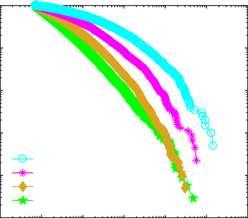
10 0

Πυρήνας IN OUT TT
2007 - Κορυφαίο 1%

10 0
2007 - Τοπ 0,1%

10 -1

10 -1

10 -2
CDF

10 -3

10 -4

10 -2

10 -3
CDF

10 -5
10 7 10 8 10 9 10 10 10 11 10 12 10 13
Τιμή δείκτη επιρροής (USD)
10 -4
10 9 10 10 10 11 10 12 10 13
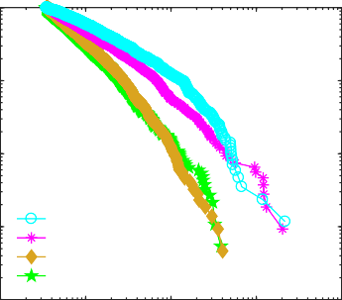
Τιμή δείκτη επιρροής (USD)

Πυρήνας IN OUT TT

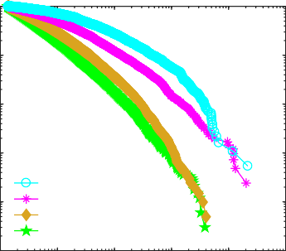
10 0

Πυρήνας IN OUT TT
2012 - Κορυφαίο 1%

10 0
2012 - Κορυφαίο 0,1%

10 -1

10 -1

10 -2
CDF

10 -3

10 -4

10 -2

10 -3
CDF

10 -5
10 8 10 9 10 10 10 11 10 12 10 13
Τιμή δείκτη επιρροής (USD)
10 -4
10 9 10 10 10 11 10 12 10 13
Τιμή δείκτη επιρροής (USD)

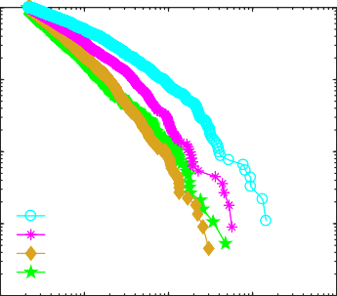
Εικόνα S17. Προσδιορισμός δομών εξουσίας. Κατανομές των τιμών του Δείκτη Επιρροής

Πυρήνας IN OUT TT
για τους κορυφαίους influencers (δηλαδή, ξi > ξˆ0.01 και ξi > ξˆ0.001, αντίστοιχα) στα διάφορα εξαρτήματα παπιγιόν, που εμφανίζονται για δύο χρόνια.

Τα εξαρτήματα του παπιγιόν
Θυμηθείτε ότι το μεγαλύτερο συνδεδεμένο στοιχείο, αποτελούνταν περίπου από 6.72μ ± 0.79m κόμβους, αποσυντίθεται σε ένα μικρό τμήμα IN και έναν μικροσκοπικό πυρήνα. Σε κατά προσέγγιση αριθμό κόμβων,
Άρθρο 13.3k ± 4.6k και 2.6k ± 0.5k, αντίστοιχα. Δείτε την Ενότητα 2.3 για περισσότερες λεπτομέρειες.
Στον Πίνακα S19 παρουσιάζονται τα αποτελέσματα του υπολογισμού της αθροιστικής τιμής του Δείκτη Επιρροής για τα εξαρτήματα του παπιγιόν. Σημειώστε ότι τα διαφορετικά τμήματα παπιγιόν διοικούν διαφορετικές σφαίρες επιρροής. Ενώ το τμήμα IN μπορεί θεωρητικά να επηρεάσει τον πυρήνα, το τμήμα OUT και τους σωλήνες και τους έλικες, ο ίδιος ο πυρήνας μπορεί να επηρεάσει μόνο την τιμή στο τμήμα OUT. Επιπλέον, οι τιμές του Δείκτη Επιρροής των ενοτήτων δεν είναι προσθετικές. Καθώς οι συνεισφορές ξ ρέουν ανάντη, από την κατασκευή διαλύονται στους κύκλους των κατάντη τμημάτων. Για παράδειγμα, αυτό το αποτέλεσμα

 |  | 2007 | 2008 | 2009 | 2010 | 2011 | 2012
ξIN | (%) | 21.60 | 24.77 | 23.99 | 24.43 | 22.37 | 24.63
 | (t USD) | 19.09 | 23.71 | 24.24 | 28.92 | 28.56 | 31.32
ξΠυρήνας | (%) | 20.27 | 17.80 | 18.03 | 17.90 | 17.97 | 18.07
 | (t USD) | 17.91 | 17.04 | 18.22 | 21.18 | 22.94 | 22.98

Πίνακας S19. Τοπολογικές δομές ισχύος Τιμή δείκτη αθροιστικής επιρροής επιλεγμένων εξαρτημάτων παπιγιόν. Οι τιμές εκφράζονται σε απόλυτους αριθμούς (τρισεκατομμύρια δολάρια ΗΠΑ) και ως ποσοστά των ετήσιων συνολικών λειτουργικών εσόδων στο σύστημα.

10 ⁰
2007

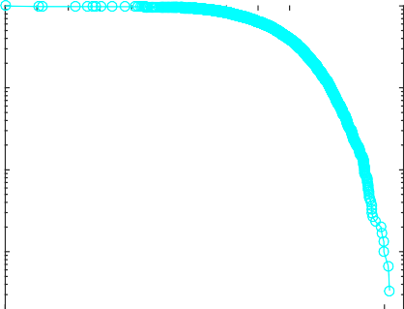
10 ⁰
2012

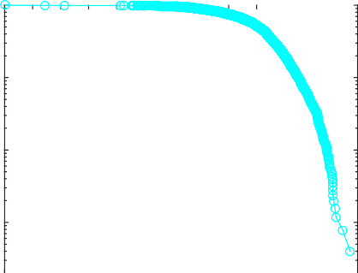
10 -1 10 -1

10 -2 10 -2
CDF
CDF

10 -3 10 -3

10 ⁰ 10 ¹ 10 ² 10 ³ 10 4 10 ⁵ 10 ⁶ 10 7 10 ⁸ 10 ⁹¹⁰ ¹⁰10 ¹¹¹⁰ ¹²
Τιμή δείκτη επιρροής (USD)
10 ⁰ 10 ¹ 10 ² 10 ³ 10 4 10 ⁵ 10 ⁶ 10 7 10 ⁸ 10 ⁹¹⁰ ¹⁰10 ¹¹¹⁰ ¹²
Τιμή δείκτη επιρροής (USD)

Εικόνα S18. Δείκτης επιρροής στον πυρήνα. Κατανομή των επιμέρους τιμών του Δείκτη Επιρροής των κόμβων στον πυρήνα, που εμφανίζονται για δύο ετήσια στιγμιότυπα.

εξηγεί γιατί το τμήμα IN δεν αποκτά πολύ μεγαλύτερη τιμή Δείκτη Επιρροής από τον πυρήνα, παρά τη μεγαλύτερη σφαίρα επιρροής του. Οι πολλοί κύκλοι στον πυρήνα λειτουργούν ως καταβόθρες για τις ξ-συνεισφορές, εμποδίζοντας ένα σημαντικό κλάσμα από το τμήμα OUT και τον ίδιο τον πυρήνα να ρέει ανάντη στο τμήμα IN.
Για τους σωλήνες και τους έλικες βρίσκουμε: ξTT = 11.17% ± 0.56%. Τέλος, ξOUT = 0, εξ ορισμού, καθώς δεν υπάρχουν πρόσθετοι κόμβοι στους οποίους μπορεί να συνδεθεί η ενότητα OUT. Στην πραγματικότητα, το IN και ο πυρήνας είναι τοπολογικές δομές εξουσίας. Θυμηθείτε τη συζήτηση στην αρχή της Ενότητας 2.5.

Η αναδυόμενη υπερ-οντότητα
Σε όλη αυτή την ενότητα έχει αποκαλυφθεί ο ιδιαίτερος ρόλος του πυρήνα. Είναι μια μικροσκοπική αλλά εξαιρετικά διασυνδεδεμένη ομάδα μετόχων με ατομική επιρροή, με τεράστια σωρευτική επιρροή. Ως ξεχωριστή δομή δικτύου, ο πυρήνας περιγράφεται στον Πίνακα S20. Σε ένα επόμενο βήμα, διερευνούμε εάν ο ίδιος ο πυρήνας έχει πρόσθετες υποδομές.
Το Σχήμα S18 δείχνει την κατανομή των επιμέρους τιμών του Δείκτη Επιρροής στον πυρήνα. Η παρατηρούμενη ασυμμετρία υποδηλώνει ότι πολλοί κόμβοι στον πυρήνα στην πραγματικότητα δεν έχουν υπερβολική επιρροή, αλλά προσθέτουν μόνο στη δομική συνδεσιμότητα. Αντίθετα, μια χούφτα κόμβων έχουν δυσανάλογα επιρροή. Με άλλα λόγια, υπάρχει μια αναδυόμενη δομή εξουσίας φωλιασμένη στον πυρήνα του παγκόσμιου δικτύου ιδιοκτησίας. Μια τέτοια δομή υπονοήθηκε στο (Vitali et al., 2011). Στη συνέχεια, εισάγουμε έναν πιο αυστηρό ορισμό και αναλύουμε την εξέλιξη αυτής της αναδυόμενης υπερ-οντότητας με την πάροδο του χρόνου.
Σε ένα πρώτο βήμα, ορίζουμε την υπερ-οντότητα ως εκείνους τους παράγοντες που βρίσκονται στον πυρήνα και βρίσκονται επίσης στο κορυφαίο ποσοστημόριο 5% της μεμονωμένης κατανομής ξ εντός του πυρήνα. Έστω ξˆ το 0,95-εκατοστημόριο
στην κατανομή της τιμής του Δείκτη Επιρροής στον πυρήνα. Αυτό σημαίνει ότι
ξˆ= INF {ξ|_{Πυρήνας} : P[ξi ≤ ξ] ≥ 0.95} . (44)

 | 2007 | 2008 | 2009 | 2010 | 2011 | 2012
| ^{V Πυρήνας} | (#) | 3,005 | 3,151 | 2,320 | 2,574 | 2,110 | 2,554
|ECore| (#) | 25,586 | 24,849 | 20,370 | 21,734 | 18,593 | 22,570
Πίνακας S20. Ο πυρήνας. Αριθμός κόμβων (στο σύνολο κόμβων πυρήνα V ^{Core}) και αριθμός συνδέσεων (στο σύνολο διαπύρηνων συνδέσμων ECore).

 |  | 2007 | 2008 | 2009 | 2010 | 2011 | 2012
ξˆ | β δολάρια ΗΠΑ) | 47.45 | 43.22 | 61.82 | 65.72 | 99.28 | 76.36
|V ^{SE}| | (#) | 146 | 150 | 111 | 123 | 101 | 123

Πίνακας Σ21. Η υπερ-οντότητα. Τιμές του 95% Ποσοστημόριο
ξˆ στην κατανομή των

ατομικός Δείκτης Επιρροής στον πυρήνα. Αριθμός κόμβων στην προκύπτουσα υπεροντότητα V ^{SE}
αποτελείται από το κορυφαίο 5% των επιρροών στον πυρήνα.

Εάν το V ^{Core} υποδηλώνει το σύνολο των κόμβων στον πυρήνα, τότε
V ^{SE} := {v ∈ V ^{Πυρήνας} : ξv > ξˆ} , (45)

αντιπροσωπεύει το σύνολο όλων των κόμβων στην υπερ-οντότητα, δηλαδή τους βασικούς κόμβους στο κορυφαίο ποσοστημόριο 5% της μεμονωμένης κατανομής του Δείκτη Επιρροής. Τα αποτελέσματα παρουσιάζονται στον Πίνακα S21.
Σε ένα δεύτερο βήμα, υπολογίζεται η αθροιστική τιμή του Δείκτη Επιρροής για την υπερ-οντότητα. Το αποτέλεσμα φαίνεται στον Πίνακα S22. Πράγματι, ως συνεκτική ομάδα, η υπερ-οντότητα διοικεί τουλάχιστον 97.5% της αθροιστικής τιμής του Δείκτη Επιρροής που αποδόθηκε στον πυρήνα (βλ. Πίνακα S19). Αυτός ο υψηλός βαθμός συγκέντρωσης δικαιολογεί την οριοθέτηση της υπερ-οντότητας ως αναδυόμενης δομής εξουσίας στο δίκτυο. Κατά μέσο όρο, ένας κόμβος στην υπερ-οντότητα συνεισφέρει 119,38 δισεκατομμύρια δολάρια στη σωρευτική τιμή του Δείκτη Επιρροής του ομίλου το 2007. Το 2012, ο αριθμός αυτός είναι 165.40 δισεκατομμύρια δολάρια ΗΠΑ. Κατά συνέπεια, οι λίγοι κόμβοι στην υπερ-οντότητα είναι μακράν οι πιο επιδραστικοί σε ολόκληρο το δίκτυο.
Εξετάζοντας τη σύνθεση της υπερ-οντότητας με την πάροδο του χρόνου, διαπιστώνουμε ότι υπάρχει μια εσωτερική ομάδα 70 κόμβων που είναι παρόντες σε όλα τα ετήσια στιγμιότυπα από το 2007 έως το 2012. Αυτό σημαίνει ότι 58.0% ± 11.Το 3% των κόμβων στην υπερ-οντότητα είναι επίμονοι και αποτελούν τον χρονικά σταθερό πυρήνα της υπερ-οντότητας στον αναλυόμενο χρονικό ορίζοντα. Μια επιλογή αυτών των παραγόντων παρουσιάζεται στον Πίνακα S23.

Η Αρχιτεκτονική της Εξουσίας
Συνοψίζοντας, εντοπίζουμε δύο τοπολογικές δομές εξουσίας, το IN και τον πυρήνα. Και οι δύο αποτελούνται από τους παράγοντες επιρροής με την υψηλότερη κατάταξη στα κορυφαία ποσοστημόρια της μεμονωμένης κατανομής του Δείκτη Επιρροής. Και οι δύο δομές διακρίνονται επίσης από υψηλές αθροιστικές τιμές Δείκτη Επιρροής. Στη συνέχεια, μια αναδυόμενη δομή εξουσίας αποκαλύφθηκε στον πυρήνα, την υπερ-οντότητα.
Στην ουσία, το παγκόσμιο δίκτυο ιδιοκτησίας εμφανίζει μια φράκταλ φύση. Κάνοντας ζουμ στον ιστό του βρίσκει κανείς μια ιεραρχία ένθετων δομών. Ξεκινώντας από το μεγαλύτερο συνδεδεμένο στοιχείο (6.7μ ± 0.8m κόμβους, βλέπε τμήμα 2.5.1) που περιέχουν το μεγαλύτερο μέρος της οικονομικής αξίας (87.6% ± 1.3%, βλ. Ενότητα 2.3), ο πυρήνας αυτής της δομής είναι μικροσκοπικός (2.6k ± 0.5k κόμβους, βλέπε τμήμα 2.5.1), αλλά

 |  | 2007 | 2008 | 2009 | 2010 | 2011 | 2012
ξSE | (%) | 19.72 | 16.90 | 16.26 | 16.10 | 15.44 | 16.00
 | (t USD) | 17.43 | 16.18 | 16.43 | 19.06 | 19.71 | 20.34

Πίνακας S22. Η επιρροή της υπερ-οντότητας. Τιμή δείκτη αθροιστικής επιρροής των κόμβων στην υπερ-οντότητα. Οι τιμές εκφράζονται σε απόλυτους αριθμούς (τρισεκατομμύρια δολάρια ΗΠΑ) και ως ποσοστά των ετήσιων συνολικών λειτουργικών εσόδων στο σύστημα.

Όνομα Χώρα
BLACKROCK INC ΗΠΑ
ΚΡΑΤΙΚΉ ΕΤΑΙΡΕΊΑ ΟΔΏΝ ΗΠΑ
BARCLAYS PLC GR
ROYAL DUTCH SHELL PLC GR
JPMORGAN CHASE & ΣΙΑ ΗΠΑ
ΑΧΑ FR
ΤΡΑΠΕΖΑ ΤΗΣ ΝΕΑΣ ΥΟΡΚΗΣ MELLON CORP ΗΠΑ BP PLC GR
FRANKLIN RESOURCES INC ΗΠΑ
T. ROWE PRICE GROUP INC ΗΠΑ MITSUBISHI UFJ FINANCIAL GROUP INC JP ΙΑΠΩΝΊΑ TRUSTEE SERVICES BANK LTD JP
Πίνακας S23. Χρονικά σταθερός πυρήνας στην υπερ-οντότητα. Επιλογή των κορυφαίων influencers στην ομάδα των 70 κόμβων που είναι παρόντες στην υπερ-οντότητα για όλα τα έτη, ταξινομημένοι με βάση την ατομική τιμή του Δείκτη Επιρροής του 2012.

επιρροή (ξCore = 19.0% ± 1.2%, βλ. τμήμα 2.5.1). Τέλος, μέσα στον πυρήνα αποκαλύπτεται η υπερ-οντότητα, εντοπίζοντας μια μικροσκοπική ομάδα (126 ± 25 κόμβους) που ασκεί δυσανάλογα υψηλό βαθμό επιρροής (ξCore = 17.6% ± 2.1%). Συμπερασματικά, η υπερ-οντότητα είναι η μικρότερη και πιο ισχυρή δομή εξουσίας στο παγκόσμιο δίκτυο ιδιοκτησίας. Έχει τον δικό της σταθερό πυρήνα 70 μετόχων με επιρροή, οι οποίοι είναι όλοι παρόντες στην υπερ-οντότητα κάθε ετήσιου στιγμιότυπου δικτύου .
Το Σχήμα S19 συνοψίζει την εξέλιξη της αθροιστικής τιμής του Δείκτη Επιρροής για τις δομές ισχύος στο δίκτυο. Μπορεί να παρατηρηθεί ο αντίκτυπος της παγκόσμιας χρηματοπιστωτικής κρίσης του 2007/2008 και της κρίσης δημόσιου χρέους του 2010/2011. Αναλυτικά, το 2007, το IN, ο πυρήνας και η υπερ-οντότητα είχαν συγκρίσιμη επιρροή. Η κρίση είχε τον μεγαλύτερο αντίκτυπο στον πυρήνα και την υπερ-οντότητα
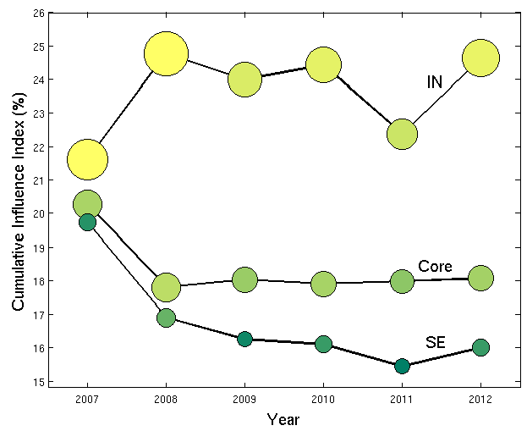
Εικόνα S19. Οι αρχιτεκτονικές της εξουσίας. Η εξέλιξη των αθροιστικών τιμών Επιρροής In-dex των δομών εξουσίας S (όπου το S αντιπροσωπεύει το τμήμα IN, τον πυρήνα και την υπερ-οντότητα, αντίστοιχα). Το μέγεθος των κύκλων είναι ενδεικτικό του αριθμού των κόμβων στην αντίστοιχη δομή (n^{S} = |V ^{S|}). Το χρώμα αντιπροσωπεύει τη μέση μεμονωμένη τιμή του Δείκτη Επιρροής ανά κόμβο (ξ^{S}/n^{S}), όσο πιο σκούρο, τόσο μεγαλύτερη είναι η τιμή. Δείτε επίσης το κείμενο για συζήτηση.

ένθετο μέσα, εξαντλώντας την αθροιστική τιμή του Δείκτη Επιρροής. Είναι ενδιαφέρον ότι αυτή η δύναμη καταλαμβάνεται από την επόμενη μεγαλύτερη δομή εξουσίας, το IN. Ο πυρήνας ενοποιείται μετά την παγκόσμια χρηματοπιστωτική κρίση και ως εκ τούτου οι ετήσιες σωρευτικές τιμές του Δείκτη Επιρροής παραμένουν σταθερές. Αυτό έρχεται σε αντίθεση με το IN, και σε μικρότερο βαθμό την υπερ-οντότητα, που αισθάνεται τις ανατρεπτικές επιπτώσεις της κρίσης δημόσιου χρέους το 2011, αποστραγγίζοντας και πάλι την εξουσία από τις δομές. Είναι ενδιαφέρον ότι και οι δύο επηρεαζόμενες δομές εξουσίας ανακάμπτουν το επόμενο έτος, δείχνοντας ανθεκτική συμπεριφορά. Με λίγα λόγια, υπάρχει αναστάτωση, σταθερότητα και ανθεκτικότητα που πρέπει να παρατηρηθεί στις δομές εξουσίας του παγκόσμιου δικτύου ιδιοκτησίας ενόψει των κραδασμών.
Πώς όμως εξελίχθηκαν οι δομές δικτύου που διέπουν αυτούς τους μετασχηματισμούς; Στην ενότητα
2.3.2 αναλύθηκαν οι διαφορές στον αριθμό των κόμβων στο IN και στον πυρήνα. Μπορεί κανείς να παρατηρήσει διαφορετική συμπεριφορά και για τις τρεις δομές εξουσίας. Στο IN, οι αλλαγές στο μέγεθος συσχετίζονται με τις αλλαγές στο ξIN: περισσότεροι κόμβοι έχουν ως αποτέλεσμα υψηλότερη αθροιστική τιμή του Δείκτη Επιρροής. Για τον πυρήνα, υπάρχει ως επί το πλείστον μια αντι-συσχέτιση που πρέπει να φανεί, ενώ η υπερ-οντότητα δείχνει τόσο συσχέτιση όσο και αντισυσχέτιση μεταξύ των αλλαγών στους αριθμούς κόμβων και των αλλαγών στο ξSE. Αυτή η ποικίλη συμπεριφορά δείχνει ότι η αθροιστική τιμή του Δείκτη Επιρροής μιας δομής δικτύου είναι ένα αναδυόμενο χαρακτηριστικό, που δεν εξηγείται από το άθροισμα των ιδιοτήτων των μερών του. Επιπλέον, ενώ οι σωλήνες και οι έλικες (TT) παρουσιάζουν επίσης μεγάλες διακυμάνσεις στους κόμβους-μέλη τους με την πάροδο των ετών, οι αθροιστικές τιμές του Δείκτη Επιρροής τους παραμένουν σχεδόν σταθερές (ξTT = 11.17% ± 0.56%). Συνοψίζοντας, όλη αυτή η ποικιλόμορφη συμπεριφορά υπογραμμίζει την πολύπλοκη αλληλεπίδραση μεταξύ της δομής και της λειτουργίας των στοιχείων του δικτύου. Επιπλέον, τονίζει επίσης τον σημαντικό ρόλο των ίδιων των δομών έναντι της πραγματικής τους σύνθεσης κόμβων. Για παράδειγμα, ενώ η μικρο-εικόνα μπορεί να ποικίλλει σημαντικά, η αναδυόμενη μακρο-συμπεριφορά μπορεί να παραμείνει σταθερή. Συμπερασματικά, μόλις αναδυθεί μια δομή εξουσίας, είναι επίμονη στο χρόνο και αντιπροσωπεύει ένα μετα-επίπεδο οργάνωσης, αποκομμένο από τις πραγματικές ταυτότητες των μεμονωμένων κόμβων που υπάρχουν σε μια συγκεκριμένη χρονική στιγμή. Τέτοιες αρχιτεκτονικές εξουσίας δείχνουν ισχυρή και ανθεκτική συμπεριφορά απέναντι στην παγκόσμια κρίση.

Τα προβλήματα της συγκέντρωσης
Υπήρξε μια αξιοσημείωτη επανασυγκέντρωση της ιδιοκτησίας που συνέβη από την παγκόσμια χρηματοπιστωτική κρίση πριν από σχεδόν μια δεκαετία (Davis, 2008; Murray και Peetz, 2010; Ντέιβις, 2013; Peetz et al., 2013; Haberly και W'ojcik, 2017; Fichtner et al., 2017). Με λίγα λόγια (Peetz et al., 2013):
Η συγκέντρωση της ιδιοκτησίας από τις δύο κορυφαίες [BlackRock και Capital Group] είναι μεγαλύτερη στις ΗΠΑ, τη χώρα που θεωρείται ως η επιτομή της διάσπαρτης ιδιοκτησίας. Αν η κρίση διέλυσε την αξιοπιστία της λογικής του χρηματιστικού κεφαλαίου, δεν έκανε τίποτα για να διαλύσει τον έλεγχό του, και ιδιαίτερα την επιρροή ενός μικρού κλάσματος του χρηματιστικού κεφαλαίου.
Στον απόηχο αυτής της αλλαγής στις δομές εταιρικής ιδιοκτησίας, έχει υποστηριχθεί ότι μια μικρή ομάδα οικονομικών παραγόντων με επιρροή, που προηγουμένως θεωρούνταν ότι συμπεριφέρονταν με παθητικό τρόπο σε σχέση με τον ακτιβισμό των μετόχων, αναγκάζεται να αγκαλιάσει τη δυνητική μετοχική τους δύναμη (Wells, 2015; Partnoy, 2015; Coates IV, 2015; Fichtner et al., 2017).
Σε αυτή τη μελέτη του παγκόσμιου δικτύου ιδιοκτησίας, εντοπίζουμε επίσης υψηλή συγκέντρωση της εξουσίας των μετόχων (βλ. Ενότητα 2.2), ποσοτικοποιημένη ως τιμές του Δείκτη Επιρροής (βλ. Ενότητα 1.6), στα χέρια λίγων οικονομικών παραγόντων. Αναλυτικά, μπορούμε να δείξουμε ότι υπάρχουν διακριτές δομές εξουσίας στο δίκτυο, που αποτελούνται από μικρές ομάδες εξαιρετικά διασυνδεδεμένων και επιδραστικών παραγόντων (βλ. Ενότητες 1.7, 2.4.1 και 2.4.3). Αυτές οι αρχιτεκτονικές εξουσιών παρουσιάζουν υψηλό βαθμό ανθεκτικότητας (βλ. ενότητα 2.5). Υπάρχουν πιθανές απειλές που συνδέονται με αυτή τη νεοεμφανιζόμενη συγκέντρωση ιδιοκτησίας και εξουσίας που πρέπει να αντιμετωπιστούν.

Αντιανταγωνιστικότητα
Προηγούμενες μελέτες έχουν δείξει πώς οι μικρές δομές σταυροειδών συμμετοχών, σε εθνικό επίπεδο, μπορούν να επηρεάσουν αρνητικά τον ανταγωνισμό στην αγορά σε τομείς όπως οι αεροπορικές εταιρείες, η αυτοκινητοβιομηχανία και ο χάλυβας, καθώς και στον χρηματοπιστωτικό τομέα (O'Brien and Salop, 1999; Gilo et al., 2006). Πιο πρόσφατα, ορισμένες εργασίες έχουν τεκμηριώσει την αντιανταγωνιστική επίδραση της συμπυκνωμένης ιδιοκτησίας (Azar and Schmalz, 2017). Για παράδειγμα, η κοινή ιδιοκτησία στον κλάδο των αεροπορικών εταιρειών των ΗΠΑ είχε ως αποτέλεσμα διογκωμένες τιμές εισιτηρίων (Azar et al., 2015). Επιπλέον, όσον αφορά τον τραπεζικό ανταγωνισμό, την κοινή ιδιοκτησία από διαχειριστές περιουσιακών στοιχείων και τις δομές διασταυρούμενης ιδιοκτησίας συσχετίζονται σημαντικά με υψηλότερες προμήθειες πελατών και υψηλότερα περιθώρια επιτοκίων καταθέσεων (Azar et al., 2016). Ουσιαστικά, «η κοινή ιδιοκτησία από μεγάλους διαχειριστές περιουσιακών στοιχείων οδηγεί σε μειωμένη μακροοικονομική αποτελεσματικότητα μέσω μειωμένου ανταγωνισμού στην αγορά προϊόντων και επομένως έχει σημαντικό κρυφό κοινωνικό κόστος» (Fichtner et al., 2017).

Φοροαποφυγή
Στην ανάλυσή μας, όχι μόνο οι παράγοντες του χρηματοπιστωτικού τομέα αποκτούν δυσανάλογα υψηλή επιρροή. Οι πολυεθνικές εταιρείες πετρελαίου και φυσικού αερίου, οι πάροχοι υπηρεσιών κοινής ωφέλειας ηλεκτρικής ενέργειας και οι κατασκευαστές αυτοκινήτων έχουν δημιουργήσει δίκτυα ιδιοκτησίας που διοχετεύουν και συγκεντρώνουν τεράστια επιρροή (βλ. Ενότητα 2.4.1).
Ανεξάρτητα, πρόσφατα κατηγορήθηκε ότι η «άνοδος του εταιρικού κολοσσού απειλεί [. . . ] τη νομιμότητα των επιχειρήσεων» (The Economist, 2016a). Αυτή η κριτική σχετίζεται με την εδραίωση μιας ομάδας εταιρειών «σούπερ σταρ» στον πυρήνα της παγκόσμιας οικονομίας. Ως αποτέλεσμα μιας σειράς συγχωνεύσεων και εξαγορών, υπήρξε υψηλή συγκέντρωση εταιρικής δύναμης. Ένα αρνητικό αποτέλεσμα αυτής της εξέλιξης είναι το ακόλουθο (The Economist, 2016a):
Η πληρωμή φόρων φαίνεται να είναι αναπόφευκτη για τα άτομα, αλλά προαιρετική για τις επιχειρήσεις.
Φαίνεται να υπάρχει ανάγκη για μια επανεφεύρεση της αντιμονοπωλιακής νομοθεσίας για την ψηφιακή εποχή. Για παράδειγμα, οι χώρες του ΟΟΣΑ έχουν αρχίσει να καταρτίζουν κοινούς κανόνες για να αποτρέψουν τις εταιρείες από τη χρήση φορολογικών παραδείσων. Περισσότερες λεπτομέρειες στο (The Economist, 2016a).
Πράγματι, το παγκόσμιο δίκτυο ιδιοκτησίας μπορεί γενικά να χρησιμοποιηθεί για τον εντοπισμό υπεράκτιων χρηματοοικονομικών κέντρων (OFC). Με άλλα λόγια, η δομή των μικροδικτύων αποκαλύπτει εξαιρετικά πολύπλοκες διεθνείς εταιρικές χρηματοοικονομικές δομές σε μακροοικονομικό επίπεδο. Αυτό που είναι πολύ ενδεικτικό, και αντίθετο με τις προσδοκίες, είναι ότι τα περισσότερα αναγνωρισμένα OFC βρίσκονται στην πραγματικότητα σε πολύ ανεπτυγμένες χώρες. Με άλλα λόγια, χώρες που έχουν υπογράψει συμφωνίες φορολογικών συμβάσεων. Αυτό υπογραμμίζει επίσης τη γενική σημασία της εμπειρικής ανάλυσης δικτύου για τους υπεύθυνους χάραξης πολιτικής και τις ρυθμιστικές αρχές. Βλέπε (Garcia-Bernardo et al., 2017) για λεπτομέρειες.

Συστημικός κίνδυνος
Κατά τη διάρκεια της χρηματοπιστωτικής κρίσης διαδόθηκε η καθομιλουμένη «πολύ μεγάλη για να αποτύχει». Αποτυπώνει την ιδέα ότι με τον εντοπισμό και την παροχή βοήθειας στους κύριους οικονομικούς παράγοντες του συστήματος, μπορεί να αποφευχθεί η οικονομική δυσπραγία. Αυτή η προσέγγιση, ωστόσο, δεν επαρκεί για δίκτυα όπου υπάρχουν αποτελέσματα ανάδρασης . Σε συστήματα όπου οι παράγοντες είναι διασυνδεδεμένοι και, ως εκ τούτου, αλληλεξαρτώμενοι, η έννοια του συστημικού κινδύνου αποκτά σημασία. Με άλλα λόγια, μόνο με την αποκάλυψη της αρχιτεκτονικής του δικτύου, μπορεί να εκτιμηθεί το επίπεδο διάδοσης της οικονομικής δυσπραγίας σε όλο το σύστημα. Για μια επισκόπηση, βλ. (Glattfelder, 2016).
Δυστυχώς, τα αποτελέσματα δικτύου μπορεί να είναι αντιφατικά. Για παράδειγμα, με την αύξηση της διασυνδεσιμότητας των χρηματοπιστωτικών συστημάτων, το αποτέλεσμα αναμένεται να είναι μεγαλύτερη σταθερότητα, καθώς οι παράγοντες διαφοροποιούν τους ατομικούς κινδύνους τους αυξάνοντας τους κοινούς δεσμούς με άλλους. Ωστόσο, σε συστήματα με βρόχους ανάδρασης υπάρχει ένα όριο διασυνδεσιμότητας, πάνω από το οποίο οι συνεχείς προσπάθειες διαφοροποίησης θα οδηγήσουν στην πραγματικότητα σε αύξηση του συστημικού κινδύνου (Battiston et al., 2012a).

Προκύπτει ένα παράδοξο: Ενώ οι μεμονωμένοι οικονομικοί παράγοντες γίνονται πιο ανθεκτικοί, η συνολική πιθανότητα αποτυχίας στο σύστημα αυξάνεται. Σε αυτό το πλαίσιο, ο εξαιρετικά διασυνδεδεμένος πυρήνας του παγκόσμιου δικτύου ιδιοκτησίας —και η υπερ-οντότητα που βρίσκεται μέσα του— φαίνεται δυσοίωνα (βλ. Ενότητα 2.5). Αυτή η σφιχτοδεμένη ομάδα σημαντικών παραγόντων φαίνεται σαν ιδανική προϋπόθεση για να εξαπλωθεί η οικονομική δυσπραγία μέσω του δικτύου εξαπλώνοντας σαν επιδημία, μολύνοντας μεγάλα χρηματοπιστωτικά ιδρύματα κόμβο προς κόμβο. Αυτό το πιθανό ζήτημα είχε ήδη τεθεί στο (Vitali et al., 2011). Πράγματι, κανείς δεν ξέρει τι θα είχε συμβεί, αν δεν είχε εφαρμοστεί η διάσωση του χρηματοπιστωτικού συστήματος των ΗΠΑ. Στην πραγματικότητα, ο νόμος περί οικονομικής σταθεροποίησης έκτακτης ανάγκης του 2008, που είχε ως αποτέλεσμα την αγορά προβληματικών περιουσιακών στοιχείων αξίας περίπου 700 δισεκατομμυρίων δολαρίων ΗΠΑ (Muolo, 2008), άλλαξε ριζικά την εξέλιξη του δικτύου.
Επιπλέον, δεδομένου ότι ο δείκτης επιρροής είναι επίσης μια παραλλαγή κεντρικότητας (βλ. ενότητα 1.6.2), επιτρέπει τον προσδιορισμό των σημαντικότερων παραγόντων σε ολόκληρο το δίκτυο, λαμβάνοντας υπόψη την αρχιτεκτονική της διασυνδεσιμότητας, καθώς και τις κατανομές των συντελεστών στάθμισης ιδιοκτησίας και των σταθερών αξιών. Ουσιαστικά, η μεθοδολογία μας επιτρέπει τον εντοπισμό οντοτήτων «πολύ κεντρικών για να αποτύχουν» στο παγκόσμιο δίκτυο ιδιοκτησίας. Αυτό είναι στο πνεύμα του (Battiston et al., 2012b, 2015). Η αποκάλυψη τέτοιων κόμβων συστημικής σημασίας μπορεί να έχει μεγάλη αξία για τους υπεύθυνους χάραξης πολιτικής και τις ρυθμιστικές αρχές.
Αναλυτικότερα, η τεράστια συγκέντρωση ιδιοκτησίας στα χέρια λίγων διαχειριστών περιουσιακών στοιχείων (βλ. ενότητα 2.4) θα μπορούσε να είναι ενδεικτική ενός νέου τύπου συστημικού κινδύνου. Σύμφωνα με την παραδοσιακή συλλογιστική, οι διαχειριστές περιουσιακών στοιχείων δεν είναι συστημικά σημαντικοί (βλ. ενότητα 2.4.3). Σε αντίθεση με τις τράπεζες, αυτοί οι διαχειριστές δεν έχουν μόχλευση και δεν παρέχουν πιστώσεις. Με άλλα λόγια, ο κίνδυνος αφερεγγυότητας είναι χαμηλός. Ωστόσο, δεν συμφωνούν όλοι (Fichtner et al., 2017):
Μια σημαντική ανησυχία που έχει εκφραστεί τα τελευταία χρόνια είναι ότι ένα περαιτέρω αυξανόμενο μερίδιο αγοράς των αμοιβαίων κεφαλαίων παθητικού δείκτη θα μπορούσε να βλάψει την αποτελεσματική εύρεση τιμών στις αγορές μετοχών, καθώς το ποσοστό των μετοχών που διαπραγματεύονται ενεργά θα συνεχίσει να συρρικνώνεται. Ένας από τους πιο ειλικρινείς ρυθμιστές από αυτή την άποψη είναι ο Andrew Haldane από την Τράπεζα της Αγγλίας . Σε ομιλία του το 2014, υποστήριξε ότι δυνητικά έχουμε εισέλθει στην «εποχή της διαχείρισης περιουσιακών στοιχείων» λόγω της τεράστιας αύξησης των υπό διαχείριση περιουσιακών στοιχείων τις τελευταίες δεκαετίες και της σχετικής υποχώρησης των τραπεζών μετά την παγκόσμια χρηματοπιστωτική κρίση. Βλέπει ενδείξεις ότι τα ETF και τα αμοιβαία κεφάλαια δεικτών θα μπορούσαν να αυξήσουν την αγέλη των επενδυτών και έτσι να οδηγήσουν σε πιο συσχετισμένες κινήσεις των αγορών. Με αυτόν τον τρόπο, τα παθητικά αμοιβαία κεφάλαια δεικτών θα μπορούσαν να εντείνουν τη φιλοκυκλικότητα των χρηματοπιστωτικών αγορών.
Συνοψίζοντας (Fichtner et al., 2017):
Η άνοδος των αμοιβαίων κεφαλαίων παθητικού δείκτη θα μπορούσε να αυξήσει την αγέλη των επενδυτών και να βλάψει την αποτελεσματική εύρεση τιμών, δημιουργώντας έτσι δυνητικά νέο συστημικό κίνδυνο. Αυτές οι εξελίξεις οδηγούν ήδη σε αυξανόμενη ανησυχία μεταξύ των ρυθμιστικών αρχών. Ο επίτροπος Κεφαλαιαγοράς Luis Aqualar αντιμετώπισε πρόσφατα τους συναδέλφους του ρυθμιστικές αρχές με το ρητορικό ερώτημα εάν θα πρέπει να εξετάσουν το ενδεχόμενο να περιορίσουν την ανάπτυξη των παθητικών επενδυτών;

Πολύ επιρροή για να αποτύχει;
Η εμφάνιση της υπερ-οντότητας (βλ. Ενότητα 2.5.2), μιας μικροσκοπικής, εξαιρετικά διασυνδεδεμένης και δυσανάλογα ισχυρής ομάδας οικονομικών παραγόντων, εγείρει το ακόλουθο ερώτημα. Εάν ένας παράγοντας γνωρίζει το γεγονός ότι είναι μέρος μιας ελίτ ομάδας που αναμένεται να επωφεληθεί σε περιόδους περιφρούρησης (προστασία, διασώσεις, . . . ), αυτή η γνώση δεν θα επηρεάσει τα κίνητρα; Με άλλα λόγια, η ορθολογική συμπεριφορά δεν θα ήταν να αναλάβει κανείς μεγαλύτερο ρίσκο στη λειτουργία της επιχείρησής του;
Είναι γνωστό ότι είναι δύσκολο να αποφύγεις τον πειρασμό να εκμεταλλευτείς προνομιακές θέσεις. Οι δομές εξουσίας που εντοπίστηκαν σε αυτή τη μελέτη δημιουργούν νέους ηθικούς κινδύνους, όπως η ρυθμιστική σύλληψη; Ουσιαστικά, τίθεται εκ νέου το ζήτημα της λειτουργίας, της δομής και του μελλοντικού ρόλου των αντιμονοπωλιακών υπηρεσιών και των ρυθμιστικών αρχών.

Το τέλος του καπιταλισμού;
Ορισμένοι σχολιαστές βλέπουν την εμφάνιση παντοδύναμων παθητικών επενδυτικών κεφαλαίων που απειλούν τον ίδιο τον ιστό του ίδιου του καπιταλισμού. Μερικοί ήταν πολύ ειλικρινείς με τη γνώμη τους (The Economist, 2016b):
Τον Αύγουστο [2016] οι αναλυτές της Sanford C. Bernstein, μιας εταιρείας ερευνών, βροντοφώναξαν: «Μια υποτιθέμενη καπιταλιστική οικονομία όπου η μόνη επένδυση είναι παθητική είναι χειρότερη είτε από μια κεντρικά σχεδιασμένη οικονομία είτε από μια οικονομία με ενεργή διαχείριση κεφαλαίου που καθοδηγείται από την αγορά ».
Στο ακραίο συμπέρασμά του, ένα χρηματοπιστωτικό σύστημα που αποτελείται κυρίως από παθητικά κεφάλαια θα μπορούσε πράγματι να σημάνει το τέλος του καπιταλισμού (The Wall Street Journal, 2016):
Ακόμη και ο John C. Bogle, ο ιδρυτής του Vanguard Group που ξεκίνησε το πρώτο αμοιβαίο κεφάλαιο δείκτη πριν από 40 χρόνια αυτόν τον μήνα, συμφωνεί ότι η παθητική επένδυση μπορεί να γίνει πολύ μεγάλη για το καλό οποιουδήποτε. «Τι συμβαίνει όταν όλοι ευρετηριάζουν;» ρωτάει. «Χάος, χάος χωρίς όρια. Δεν μπορείς να αγοράσεις ή να πουλήσεις, δεν υπάρχει ρευστότητα, δεν υπάρχει αγορά».
Βλέπε επίσης τμήματα 2.4.1, 2.4.3 και 2.2.4.

Το Δίκτυο Παγκόσμιου Εταιρικού Ελέγχου
Αυτή η μελέτη μπορεί να γίνει κατανοητή ως συνέχεια της εργασίας που ξεκίνησε στο (Vitali et al., 2011). Στη συνέχεια, θα θέλαμε να εξηγήσουμε τις διαφορές των δύο έργων.
Σε ένα πρώτο βήμα, οι (Vitali et al., 2011) ανέλυσαν την τοπολογία του παγκόσμιου δικτύου ιδιοκτησίας που δημιουργήθηκε γύρω από 43.060 πολυεθνικές εταιρείες (TNC) το 2007. Αυτό το δίκτυο περιελάμβανε 600.508 κόμβους, από τους οποίους μόνο οι πολυεθνικές είχαν οικονομική αξία (λειτουργικά έσοδα) που τους είχε αποδοθεί και 1.006.987 σχέσεις ιδιοκτησίας. Το μεγαλύτερο μέρος της αξίας συγκεντρώθηκε στο μεγαλύτερο συνδεδεμένο στοιχείο (LCC) του δικτύου, που αποτελείται από 463.006 κόμβους και 889.601 σχέσεις. Περαιτέρω ανάλυση του LCC αποκάλυψε μια δομή παπιγιόν, με ένα μικρό τμήμα IN και έναν μικροσκοπικό πυρήνα.
Δεν αποτελεί έκπληξη το γεγονός ότι η σύγκριση της τοπολογίας του δικτύου TNC με ολόκληρο το παγκόσμιο δίκτυο ιδιοκτησίας που αναλύεται εδώ δίνει μια παρόμοια εικόνα, όπως φαίνεται στην Ενότητα 2.3. Στην πραγματικότητα, το δίκτυο TNC είναι ένα μικροσκοπικό υποδίκτυο ολόκληρου του παγκόσμιου δικτύου ιδιοκτησίας. Ωστόσο, όχι μόνο το εύρος της τρέχουσας ανάλυσης είναι σχεδόν δύο τάξεις μεγέθους μεγαλύτερο, αλλά το σημαντικότερο είναι ότι τώρα διερευνούμε τη χρονική δυναμική του δικτύου, ένα κατόρθωμα που δεν έχει πραγματοποιηθεί ποτέ πριν.
Στη συνέχεια, (Vitali et al., 2011) προσφέρθηκε μια νέα μεθοδολογία που επεκτείνει τις γνωστές μεθόδους υπολογισμού του ελέγχου από την ιδιοκτησία. Αναλυτικά, ο έλεγχος προσεγγιζόταν από τον πιθανό έλεγχο των λειτουργικών εσόδων των πολυεθνικών εταιρειών, που αναφέρεται ως έλεγχος δικτύου στο έγγραφο. Για την εκτίμηση του ελέγχου χρησιμοποιήθηκαν τρία διαφορετικά μοντέλα. Αποδείχθηκε ότι τα συγκεντρωτικά στατιστικά στοιχεία του δικτύου (η κατάταξη των μετόχων με επιρροή, η κατανομή της εξουσίας των μετόχων, συνολικά και στα στοιχεία των παπιγιόν) παρουσίασαν αξιοσημείωτο επίπεδο ευρωστίας.
Εδώ, έχουμε βελτιώσει σημαντικά αυτή τη μεθοδολογία εισάγοντας την τιμή του Δείκτη Επιρροής , μια μετατόπιση της έμφασης από τον έλεγχο προς έναν πιο γενικό ορισμό της επιρροής. Το μέτρο μας έχει πλέον σαφή ερμηνεία (βλ. Ενότητα 2.2):
Η χρηματική αξία του άμεσου και έμμεσου χαρτοφυλακίου, μετρούμενη σε δολάρια ΗΠΑ, ενός μετόχου. Αυτό αντιπροσωπεύει την οικονομική αξία που μπορεί δυνητικά να επηρεάσει ένας παράγοντας μέσω οδών άμεσης και έμμεσης ιδιοκτησίας στο δίκτυο. Βλέπε παραγράφους 1.6 και 2.1. Αυτή η τιμή μπορεί επίσης να γίνει κατανοητό ότι αντιπροσωπεύει ένα φάσμα πιθανοτήτων.
Επιπλέον, η τιμή του Δείκτη Επιρροής σχετίζεται άμεσα με την εξουσία των μετόχων, καθώς η επιρροή θεωρείται ως η ικανότητα να επηρεάζεις αυτούς που έχουν τον έλεγχο ή να αντιστέκεσαι στην αντίθεση άλλων. Η μεθοδολογία

προσδιορίζει επίσης τους διαύλους έμμεσης ιδιοκτησίας που ωφελούν τη διάδοση της επιρροής. Οι συζητήσεις σχετικά με την ερμηνεία της τιμής του Δείκτη Επιρροής από την άποψη της εξουσίας των μετόχων δίνονται στις Ενότητες 2.2 και 2.4.
Επιπλέον, η νέα μας μεθοδολογία είναι ένας απλός αναδρομικός αλγόριθμος που μπορεί να εφαρμοστεί αποτελεσματικά για πολύ μεγάλα δίκτυα. Κυρίως, ξεπερνά όλα τα προβλήματα που αναφέρθηκαν προηγουμένως σχετικά με την εμφάνιση κύκλων στο δίκτυο. Ενώ (Vitali et al., 2011) προσέφερε μια δυσκίνητη λύση που απαιτεί την προϋπάρχουσα γνώση της τοπολογίας του παπιγιόν, η νέα μεθοδολογία λύνει κομψά το ζήτημα των κύκλων εστιάζοντας στα μονοπάτια του δικτύου. Πρόκειται για μοναδικές διαδρομές όπου κάθε κόμβος επισκέπτεται μόνο μία φορά, τερματίζοντας έτσι κάθε περαιτέρω διάδοση της επιρροής μέσω κύκλων. Στην πραγματικότητα, η τιμή του Δείκτη Επιρροής μπορεί να ερμηνευτεί σε ένα γενικό πλαίσιο δικτύου:
Μια τροποποιημένη ιδιοδιανυσματική κεντρικότητα κατάλληλη για κατευθυνόμενα και σταθμισμένα δίκτυα με τοπολογία παπιγιόν, όπου οι κόμβοι έχουν μια εγγενή μη τοπολογική τιμή που τους έχει αποδοθεί (βλ. Ενότητα 1.6.2).
Για περισσότερες λεπτομέρειες, συμβουλευθείτε την Ενότητα 1.6 γενικά και την αρχή της Ενότητας 2.2. Στο σημείο 1.6.7 παρατίθεται σύγκριση των μεθόδων.
Μια περαιτέρω σημαντική συμβολή της παρούσας μελέτης είναι η έννοια της αθροιστικής τιμής του δείκτη In-fluence. Αυτό αναφέρεται στην επιρροή που μπορεί να αποδοθεί σε μια συνεκτική ομάδα μετόχων, αποφεύγοντας την παγίδα της διπλής μέτρησης. Αυτό παρουσιάζεται στις ενότητες 1.7 και 2.5. Με αυτή τη νέα έννοια της ομαδικής επιρροής, οι δομές εξουσίας μπορούν να εντοπιστούν στο δίκτυο και να παρακολουθηθεί η εξέλιξή τους στο χρόνο. Για παράδειγμα, οι (Vitali et al., 2011) εισήγαγαν την έννοια της οικονομικής «υπερ-οντότητας» για το 2007. Αυτό ορίστηκε ως η διασταύρωση των κορυφαίων μετόχων και του πυρήνα, προσδιορίζοντας μια ομάδα 147 TNC. Εδώ επισημοποιούμε αυτή την έννοια της υπερ-οντότητας και παρατηρούμε τη δυναμική της, βλέπε Ενότητα 2.5.
Συνοψίζοντας, οι (Vitali et al., 2011) έδωσαν μια γεύση από τη δομή του δικτύου TNC. Εδώ, αποκαλύπτουμε ολόκληρο το παγκόσμιο δίκτυο ιδιοκτησίας στο οποίο είναι ενσωματωμένο. Επιπλέον, οι μέθοδοι αξιολόγησης της εξουσίας των μετόχων έχουν γίνει απλούστερες και πιο ουσιαστικές και μπορούν να επεκταθούν σε ομάδες μετόχων. Ωστόσο, η μεγαλύτερη συμβολή προέρχεται από το γεγονός ότι δεν αναλύεται μόνο ένα ετήσιο στιγμιότυπο δικτύου, αλλά περιγράφεται η εξέλιξη του συστήματος από το 2007 έως το 2012. Όλες αυτές οι προσπάθειες αποκαλύπτουν τις αρχιτεκτονικές ισχύος και τη δυναμική του παγκόσμιου δικτύου ιδιοκτησίας.
Πρόσφατη εργασία (Brancaccio et al., 2018) αναπαρήγαγε την ανάλυση που πραγματοποιήθηκε στο (Vitali et al., 2011), χρησιμοποιώντας μια διαφορετική βάση δεδομένων (Thomson Reuters) που περιλαμβάνει ένα μικρότερο σύνολο δεδομένων εισηγμένων εταιρειών παγκοσμίως (περίπου 32.000 κόμβους και 73.000 συνδέσμους το 2007) και επιβεβαίωσε το εύρημα σχετικά με το επίπεδο συγκέντρωσης ελέγχου που αναφέρθηκε στο (Vitali et al., 2011). Οι συγγραφείς αναλύουν επίσης την εξέλιξη της συγκέντρωσης ελέγχου από το 2001 έως το 2016 (Brancaccio et al., 2018).

βιβλιογραφικές αναφορές
J. Azar και M. C. Schmalz. Η κοινή ιδιοκτησία ανταγωνιστών εγείρει αντιμονοπωλιακές ανησυχίες. Εφημερίδα του Ευρωπαϊκού Δικαίου & Πρακτικής Ανταγωνισμού, 8(5):329–332, 2017.
J. Azar, M. C. Schmalz και I. Tecu. Αντιανταγωνιστικές επιπτώσεις της κοινής ιδιοκτησίας. Έγγραφο εργασίας Ross School of Business αρ. 1235, 2015.
J. Azar, S. Raina και M. C. Schmalz. Τελική ιδιοκτησία και τραπεζικός ανταγωνισμός. Έγγραφο εργασίας, 2016. URL http://papers.ssrn.com/sol3/papers.cfm?abstract_id=2710252.

S. Baldone, F. Brioschi και S. Paleari. Μέτρα ιδιοκτησίας μεταξύ επιχειρήσεων που συνδέονται με διασταυρούμενες συμμετοχές και μια περαιτέρω αναλογία με τη θεωρία εισροών-εκροών. 4ο Διεθνές Συνέδριο JAFEE για τις Επενδύσεις και τα Παράγωγα, 1998.
S. Battiston, D. Gatti, M. Gallegati, B. Greenwald και J. Stiglitz. Σύνδεσμοι κινδύνου: Αύξηση της συνδεσιμότητας, του επιμερισμού του κινδύνου και του συστημικού κινδύνου. Εφημερίδα της Οικονομικής Δυναμικής και Ελέγχου, 36(8):1121–1141, 2012α.
S. Battiston, M. Puliga, R. Kaushik, P. Tasca και G. Caldarelli. DebtRank: Πολύ κεντρικό για να αποτύχει; Χρηματοπιστωτικά δίκτυα, η FED και συστημικός κίνδυνος. Επιστημονικές Εκθέσεις, 2, 2012β.
S. Battiston, G. Caldarelli, M. D'Errico και S. Gurciullo. Αξιοποίηση του δικτύου: Ένα πλαίσιο προσομοίωσης ακραίων καταστάσεων που βασίζεται στο DebtRank. 2015.
Μ. Becht, J. Franks και J. Grant. Ακτιβισμός των hedge funds στην Ευρώπη. Στην υπόθεση J. G. Hill και R. S. Thomas, συντάκτες, Εγχειρίδιο Έρευνας για την Εξουσία των Μετόχων. Edward Elgar Publishing Lim-ited, Cheltenham, 2015.
Α. Berle και G. Means. Η σύγχρονη εταιρεία και η ιδιωτική ιδιοκτησία. Mac Millan, Νέα Υόρκη, 1932.
Ειδήσεις του Bloomberg. Ο Κολοσσός της Wall Street, 2010. URL http://www.bloomberg.com/news/ άρθρα/2010-12-09/the-colossus-of-wall-street. 9 Δεκεμβρίου.
Ειδήσεις του Bloomberg. Οι κάτοχοι της Occidental παρακάμπτουν το διοικητικό συμβούλιο στην έγκριση της πρότασης για το κλίμα, 2017. Διεύθυνση URL https://www.bloomberg.com/news/articles/2017-05-12/blackrock-to-
back-climate-shareholder-proposal-at-occidental. 12 Μαΐου.
Π. Bonacich. Προσεγγίσεις παραγοντοποίησης και στάθμισης για βαθμολογίες κατάστασης και αναγνώριση κλίκας.
Εφημερίδα της Μαθηματικής Κοινωνιολογίας, 2(1):113–120, 1972.
Π. Bonacich. Εξουσία και κεντρικότητα: Μια οικογένεια μέτρων. Το Αμερικανικό Περιοδικό Κοινωνιολογίας, 92(5):1170–1182, 1987.
Ε. Brancaccio, R. Giammetti, M. Lopreite και M. Puliga. Συγκεντρωτισμός του κεφαλαίου και χρηματοπιστωτική κρίση: μια παγκόσμια δικτυακή ανάλυση του εταιρικού ελέγχου. Διαρθρωτική Αλλαγή και Οικονομική Δυναμική, 45:94–104, 2018.
F. Brioschi, L. Buzzacchi και M. Colombo. Χρηματοδότηση με επιχειρηματικά κεφάλαια και διαχωρισμός της ιδιοκτησίας και του ελέγχου σε επιχειρηματικούς ομίλους. Εφημερίδα Τραπεζικών και Χρηματοοικονομικών, 13:747–772, 1989.
Bureau van Dijk. Βάσεις δεδομένων ιστορικής ιδιοκτησίας BvD — Οδηγός χρήσης, 2014.
A. Chapelle και A. Szafarz. Έλεγχος εταιρειών μέσω του κανόνα της πλειοψηφίας. Φυσική Α, 355: 509 – 529, 2005.
S. J. Choi, J. E. Fisch και M. Kahan. Η δύναμη των πληρεξούσιων συμβούλων: Μύθος ή πραγματικότητα; Νομική Εφημερίδα Emory, 59:869, 2010.
J. Coates IV. Τριάντα χρόνια εξέλιξης στους ρόλους των θεσμικών επενδυτών στην εταιρική διακυβέρνηση. Στο J. G. Hill και R. S. Thomas, συντάκτες, Ερευνητικό Εγχειρίδιο για την Εξουσία των Μετόχων. Edward Elgar Publishing Limited, Τσέλτεναμ, 2015.
Γ. Ντέιβις. Ένας νέος χρηματοπιστωτικός καπιταλισμός; Αμοιβαία κεφάλαια και επανασυγκέντρωση ιδιοκτησίας στις Ηνωμένες Πολιτείες. Ευρωπαϊκή Επιθεώρηση Διοίκησης, 5(1):11–21, 2008.

Γ. Φ. Ντέιβις. Μετά την εταιρεία. Πολιτική & Κοινωνία, 41(2):283–308, 2013.
Γ. Γ. Ντόμχοφ. Ποιος κυβερνά την Αμερική; Englewood Cliffs, Νιου Τζέρσεϊ, 1967.
Γ. Γ. Ντόμχοφ. Ποιος κυβερνά την Αμερική τώρα; Simon & Schuster, Νέα Υόρκη, 1983.
Γ. Γ. Ντόμχοφ. Ποιος κυβερνά την Αμερική; Εξουσία και πολιτική το έτος 2000. Mayfield Publishing, Mountain View, 1998.
J. Fichtner, EM Heemskerk και J. Garcia-Bernardo. Κρυφή δύναμη των Τριών Μεγάλων; Επενδυτικά κεφάλαια δεικτών, επανασυγκέντρωση εταιρικής ιδιοκτησίας και νέος χρηματοοικονομικός κίνδυνος. Επιχειρήσεις και Πολιτική, 19(2), 2017. URL http://papers.ssrn.com/sol3/papers.cfm?abstract_id=
2798653.
Τύχη. BlackRock: Η δύναμη των 4,3 τρισεκατομμυρίων δολαρίων, 2014. URL http://fortune.com/2014/07/07/ blackrock-larry-fink. 7 Ιουλίου.
J. Garcia-Bernardo, J. Fichtner, EM Heemskerk και F. W. Takes. Αποκάλυψη υπεράκτιων χρηματοοικονομικών κέντρων: Αγωγοί και καταβόθρες στο παγκόσμιο δίκτυο εταιρικής ιδιοκτησίας. Επιστημονικές Εκθέσεις, 0, 2017. URL https://arxiv.org/abs/1703.03016.
SL Gillan και LT Starks. Προτάσεις εταιρικής διακυβέρνησης και ακτιβισμός μετόχων: Ο ρόλος των θεσμικών επενδυτών. Εφημερίδα της Χρηματοοικονομικής Οικονομίας, 57(2):275–305, 2000.
D. Gilo, Y. Moshe και Y. Spiegel. Μερική διασταυρούμενη ιδιοκτησία και σιωπηρή συμπαιγνία. RAND Εφημερίδα των Οικονομικών, 37(1):81–99, 2006.
R. Gilson και J. Gordon. Καπιταλισμός πρακτορείων: Περαιτέρω επιπτώσεις της διαμεσολάβησης μετοχών. Στο J. G. Hill και R. S. Thomas, συντάκτες, Ερευνητικό Εγχειρίδιο για την Εξουσία των Μετόχων. Edward Elgar Publishing Limited, Τσέλτεναμ, 2015.
J. B. Glattfelder. Αποκωδικοποίηση πολυπλοκότητας: Αποκάλυψη προτύπων σε οικονομικά δίκτυα. Springer, Χαϊδελβέργη, 2013.
J. B. Glattfelder. Αποκωδικοποίηση Χρηματοοικονομικών Δικτύων: Κρυφοί Κίνδυνοι και Αποτελεσματικές Πολιτικές. Στο Bertelsmann Stiftung, συντάκτης, To the Man with a Hammer: Augmenting the Policymakers Toolbox. Verlag Bertelsmann Stiftung, Gu ̈tersloh, 2016.
JB Glattfelder και S. Battiston. Ραχοκοκαλιά πολύπλοκων δικτύων εταιρειών: Η ροή του ελέγχου. Φυσική Επιθεώρηση Ε, 80(3):036104, 2009.
M. Goergen, M. Martynova και L. Renneboog. Σύγκλιση εταιρικής διακυβέρνησης: Στοιχεία από τις μεταρρυθμίσεις των κανονισμών εξαγορών στην Ευρώπη. Επιθεώρηση Οικονομικής Πολιτικής της Οξφόρδης, 21(2):243–268, 2005.
D. Haberly και D. W'ojcik. Earth incorporated: Συγκεντρωτισμός και ποικιλομορφία στο παγκόσμιο εταιρικό δίκτυο. Οικονομική Γεωγραφία, 93, 2017. Η διεύθυνση URL http://papers.ssrn.com/sol3/ papers.cfm?abstract_id=2699326.
J. P. Hawley και A. T. Williams. Η άνοδος του καταπιστευματικού καπιταλισμού: Πώς οι θεσμικοί επενδυτές μπορούν να κάνουν την εταιρική Αμερική πιο δημοκρατική. University of Pennsylvania Press, Φιλαδέλφεια, 2000.
J. G. Hill και R. S. Thomas. Ερευνητικό Εγχειρίδιο για την Ισχύ των Μετόχων. Edward Elgar Publishing Limited, Τσέλτεναμ, 2015.

Γ. Χάμπελ. Μια προσέγγιση εισόδου-εξόδου για την αναγνώριση κλίκας. Κοινωνιομετρία, 28(4):377–399, 1965.
Π. Jaccard. Η κατανομή της χλωρίδας στην αλπική ζώνη. Νέος Φυτολόγος, 11(2):37–50, 1912.
Λ. Κατς. Ένας νέος δείκτης κατάστασης που προέρχεται από κοινωνιομετρική ανάλυση. Ψυχομετρικά, 18(1):39–43, 1953.
R. La Porta, F. L. de Silanes και A. Shleifer. Εταιρική ιδιοκτησία σε όλο τον κόσμο. Εφημερίδα των Οικονομικών, 54(2):471–517, 1999.
M. Meoli, S. Paleari και G. Urga. Όταν οι ελέγχοντες μέτοχοι «ζουν σαν βασιλιάδες». Η περίπτωση της Telecom Italia. Έγγραφο εργασίας, 2006. URL http://papers.ssrn.com/papers.cfm; περίληψη\_id=883655.
Π. Muolo. Διάσωση 700 δισεκατομμυρίων δολαρίων. John Wiley & Sons, Χόμποκεν, 2008.
G. Murray και D. Peetz. Σε ποιον ανήκει ο κόσμος: Μερικά εμπειρικά ευρήματα. XVII Παγκόσμιο Συνέδριο Κοινωνιολογίας, G ̈oteborg, Διεθνής Κοινωνιολογική Ένωση, 2010.
Διαχείριση Επενδύσεων Norges Bank. Ετήσια Έκθεση, 2007. URL https://www.nbim.no/en/ transparency/reports/2011-and-older/2007/nbim-annual-report-2007/.
D. O'Brien και S. Salop. Ανταγωνιστικές επιπτώσεις της μερικής ιδιοκτησίας: Χρηματοοικονομικό συμφέρον και εταιρικός έλεγχος. Αντιμονοπωλιακή Νομική Εφημερίδα, 67:559, 1999.
L. Page, S. Brin, R. Motwani και T. Winograd. Η κατάταξη παραπομπών pagerank: Φέρνοντας τάξη στον Ιστό. Τεχνική έκθεση, Stanford InfoLab, 1999.
Φ. Πάρτνοϊ. Ακτιβισμός των hedge funds των ΗΠΑ. Στο J. G. Hill και R. S. Thomas, συντάκτες, Ερευνητικό Εγχειρίδιο για την Εξουσία των Μετόχων. Edward Elgar Publishing Limited, Τσέλτεναμ, 2015.
D. Peetz και G. Murray. Η χρηματιστικοποίηση της παγκόσμιας εταιρικής ιδιοκτησίας. Στο G. Murray και J. Scott, συντάκτες, Financial Elites and Transnational Business. Edward Elgar Publishing Limited, Τσέλτεναμ, 2012.
D. Peetz, G. Murray και W. Nienhu ̈ser. Η νέα διάρθρωση της εταιρικής ιδιοκτησίας. Παγκοσμιοποίηση, 10(5):711–730, 2013.
G. Rohwer και U. Π ̈βίδρα. Εγχειρίδιο χρήστη ανάλυσης δεδομένων μετάβασης. Ruhr-Πανεπιστήμιο Bochum, 2005.
Ο Economist. BlackRock και ένα σκληρό μέρος, 2009. URL http://www.economist.com/node/ 13848711. 12 Ιουνίου.
Ο Economist. Ο μονόλιθος και οι αγορέςk, 2013a. URL http://www.economist.com/ κόμβος/21591164. 7 Δεκεμβρίου.
Ο Economist. Η άνοδος της BlackRock, 2013b. Διεύθυνση URL http://www.economist.com/node/ 21591174. 7 Δεκεμβρίου.
Ο Economist. Ένας κόσμος πόνου, 2015. URL http://www.economist.com/node/21645807.
7 Μαρτίου.
Ο Economist. Ένα γιγαντιαίο πρόβλημα, 2016α. URL http://www.economist.com/node/21707210.
17 Σεπτεμβρίου.

Ο Economist. Stealth socialism, 2016b. URL http://www.economist.com/node/21707191.
17 Σεπτεμβρίου.
Ο κηδεμόνας. Το κρατικό επενδυτικό ταμείο της Νορβηγίας καταργεί πάνω από 50 εταιρείες άνθρακα, 2015. Διεύθυνση URL
http://fortune.com/2014/07/07/blackrock-larry-fink/. 16 Μαρτίου.
Η Wall Street Journal. Τα κεφάλαια δεικτών τρώνε τον κόσμο;, 2016. Η διεύθυνση URL http://blogs.wsj. com/moneybeat/2016/08/26/are-index-funds-eating-the-world. 26 Αυγούστου.
Έκθεση ματαιοδοξίας. Η σκιά των 12 τρισεκατομμυρίων δολαρίων του Λάρι Φινκ, 2010. URL http://www.vanityfair.com/news/ 2010/04/fink-201004. 2 Μαρτίου.
S. Vitali, J. B. Glattfelder και S. Battiston. Το δίκτυο του παγκόσμιου εταιρικού ελέγχου. PLoS ένα, 6(10):e25995, 2011.
Μ. Βέμπερ. Οικονομία και Κοινωνία: Ένα περίγραμμα της ερμηνευτικής κοινωνιολογίας. University of California Press, Μπέρκλεϋ, 1978.
Χ. Γουέλς. Η εξουσία των μετόχων στην Αμερική, 1800–2000: Μια σύντομη ιστορία. Στην υπόθεση J. G. Hill και R. S. Thomas, συντάκτες, Εγχειρίδιο Έρευνας για την Εξουσία των Μετόχων. Edward Elgar Publishing Lim-ited, Cheltenham, 2015.
Δ. Γουέστ. Εισαγωγή στη Θεωρία Γραφημάτων. Prentice Hall, 2001.

60

Προβολή στατιστικών στοιχείων δημοσίευσης

